**Decreto 303/2024**

**ADMINISTRACIÓN PÚBLICA NACIONAL  
  
  
DECTO-2024-303-APN-PTE - Disposiciones.**  
  
Ciudad de Buenos Aires, 09/04/2024  
  
VISTO el Expediente N° EX-2024-29050149-APN-CGD#SGP, la Ley de Ministerios (texto ordenado por Decreto N° 438 del 12 de marzo de 1992) y sus modificatorias, los Decretos Nros. 2098 del 3 de diciembre de 2008, sus modificatorios y complementarios, 50 del 19 de diciembre de 2019 y sus modificatorios, 195 del 28 de febrero de 2020 y su modificatorio, 811 del 25 de noviembre de 2021 y 232 del 7 de marzo de 2024, y  
  
CONSIDERANDO:  
  
Que por el Decreto Nº 8/23 se modificó la Ley de Ministerios (texto ordenado por Decreto Nº 438/92), estableciendo los Ministerios que tendrán a su cargo el despacho de los negocios de la Nación y las Secretarías de Presidencia necesarias para posibilitar la actividad del Presidente de la Nación.  
  
Que por el Decreto Nº 50/19 y sus modificatorios se aprobaron el Organigrama de Aplicación y los Objetivos de la Administración Nacional centralizada hasta nivel de Subsecretaría y los ámbitos jurisdiccionales en los que actuarán los organismos desconcentrados y descentralizados.  
  
Que por razones de gestión resulta necesario adecuar los Objetivos asignados a la SECRETARÍA DE PRENSA de la PRESIDENCIA DE LA NACIÓN.  
  
Que por el Decreto N° 232/24 se aprobó la estructura organizativa de primer y segundo nivel operativo de la SECRETARÍA GENERAL de la PRESIDENCIA DE LA NACIÓN, con excepción de la correspondiente a su dependiente SUBSECRETARÍA DE VOCERÍA Y COMUNICACIÓN DE GOBIERNO.  
  
Que, en esta instancia, resulta necesario aprobar la estructura organizativa de primer y segundo nivel operativo de la citada SUBSECRETARÍA DE VOCERÍA Y COMUNICACIÓN DE GOBIERNO y reordenar la correspondiente a las restantes dependencias de la mencionada Secretaría de la PRESIDENCIA DE LA NACIÓN y, en consecuencia incorporar, homologar, reasignar y derogar diversos cargos pertenecientes a la citada SECRETARÍA GENERAL de la PRESIDENCIA DE LA NACIÓN en el Nomenclador de Funciones Ejecutivas del Convenio Colectivo de Trabajo Sectorial del Personal del SISTEMA NACIONAL DE EMPLEO PÚBLICO (SINEP), homologado por el Decreto Nº 2098/08, sus modificatorios y complementarios.  
  
Que por el artículo 9° del Decreto Nº 195/20 se creó el cargo extraescalafonario de Jefe de la Unidad de Coordinación Ejecutiva -con rango y jerarquía de Subsecretario-, dependiente de la entonces SECRETARÍA DE COMUNICACIÓN Y PRENSA de la PRESIDENCIA DE LA NACIÓN, resultando necesario proceder a su derogación.  
  
Que por el artículo 2° del Decreto Nº 811/21 se creó el cargo extraescalafonario de Coordinador de Comunicación -con rango y jerarquía de Subsecretario-, con dependencia directa de la entonces SECRETARÍA DE COMUNICACIÓN Y PRENSA de la PRESIDENCIA DE LA NACIÓN, resultando necesaria la supresión de dicho cargo.  
  
Que la DIRECCIÓN NACIONAL DE DISEÑO ORGANIZACIONAL de la JEFATURA DE GABINETE DE MINISTROS y la OFICINA NACIONAL DE PRESUPUESTO de la SUBSECRETARÍA DE PRESUPUESTO de la SECRETARÍA DE HACIENDA del MINISTERIO DE ECONOMÍA han tomado la intervención que les compete.  
  
Que la presente medida no implica incremento en la cantidad de unidades organizativas de la Administración Pública Nacional.  
  
Que el servicio jurídico correspondiente ha tomado la intervención de su competencia.  
  
Que el presente decreto se dicta en ejercicio de las facultades conferidas por el artículo 99, inciso 1 de la CONSTITUCIÓN NACIONAL.  
  
Por ello,  
  
EL PRESIDENTE DE LA NACIÓN ARGENTINA  
  
DECRETA:  
  
ARTÍCULO 1º.- Suprímense del Anexo II del artículo 2° del Decreto N° 50 del 19 de diciembre de 2019 y sus modificatorios, en el Apartado IV, los Objetivos 8, 9 y 10 de la SECRETARÍA DE PRENSA de la PRESIDENCIA DE LA NACIÓN.  
  
ARTÍCULO 2°.- Sustitúyese el artículo 3° del Decreto N° 232 del 7 de marzo de 2024 por el siguiente:  
  
“ARTÍCULO 3°.- Apruébase la estructura organizativa de primer nivel operativo de la SECRETARÍA GENERAL de la PRESIDENCIA DE LA NACIÓN, de conformidad con el Organigrama y las Responsabilidades Primarias y Acciones que, como Anexos Ia, Ib, Ic, Id, Ie, If, Ig (IF-2024-34049242-APN-SGP) y II (IF-2024-34049571-APN-SGP), forman parte integrante del presente decreto”.  
  
ARTÍCULO 3º.- Sustitúyese el artículo 4° del Decreto N° 232 del 7 de marzo de 2024 por el siguiente:  
  
“ARTÍCULO 4º.- Apruébase la estructura organizativa de segundo nivel operativo de la SECRETARÍA GENERAL de la PRESIDENCIA DE LA NACIÓN, de conformidad con el Organigrama y las Acciones que, como Anexos IIIa, IIIb, IIIc, IIId, IIIe, IIIf (IF-2024-34050724-APN-SGP) y IV (IF-2024-35871151-APN-SGP), forman parte integrante del presente decreto”.  
  
ARTÍCULO 4º.- Incorpóranse, homológanse, reasígnanse y deróganse en el Nomenclador de Funciones Ejecutivas del Convenio Colectivo de Trabajo Sectorial del Personal del SISTEMA NACIONAL DE EMPLEO PÚBLICO (SINEP), homologado por el Decreto Nº 2098/08, sus modificatorios y complementarios, los cargos pertenecientes a la SECRETARÍA GENERAL de la PRESIDENCIA DE LA NACIÓN, de conformidad con el detalle obrante en la PLANILLA ANEXA (IF-2024-34639918-APN-SGP) al presente artículo, que forma parte integrante del presente decreto.  
  
ARTÍCULO 5º.- Derógase el artículo 9° del Decreto N° 195 del 28 de febrero de 2020.  
  
ARTÍCULO 6°.- Derógase el artículo 2° del Decreto N° 811 del 25 de noviembre de 2021.  
  
ARTÍCULO 7º.- El gasto que demande el cumplimiento de la presente medida será atendido con los créditos asignados a la Jurisdicción 20-01 – SECRETARÍA GENERAL de la PRESIDENCIA DE LA NACIÓN.  
  
ARTÍCULO 8°.- Comuníquese, publíquese, dese a la DIRECCIÓN NACIONAL DEL REGISTRO OFICIAL y archívese.  
  
MILEI - Nicolás Posse  
  
NOTA: El/los Anexo/s que integra/n este(a) Decreto se publican en la edición web del BORA -www.boletinoficial.gob.ar-

e. 10/04/2024 N° 19869/24 v. 10/04/2024

*(****Nota Infoleg:****Los anexos referenciados en la presente norma han sido extraídos de la edición web de Boletín Oficial)*

**PRESIDENCIA DE LA NACIÓN  
  
ANEXO Ia**

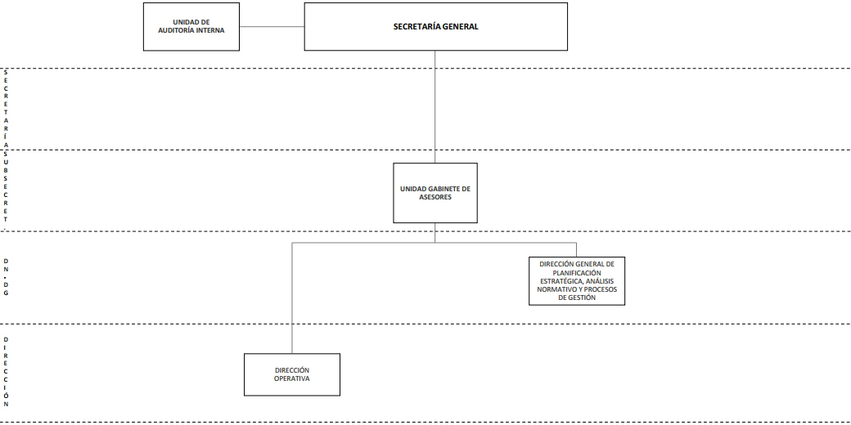

**ANEXO Ib**

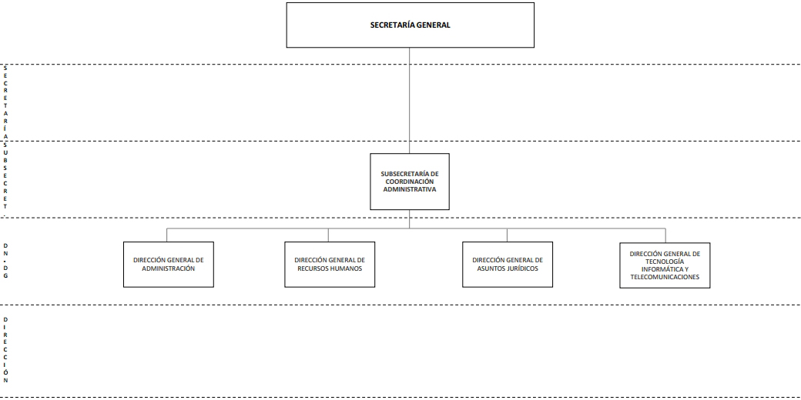

**ANEXO Ic**

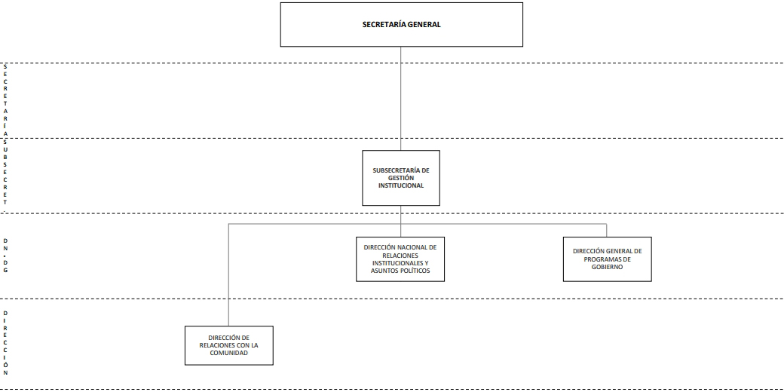

**ANEXO Id**

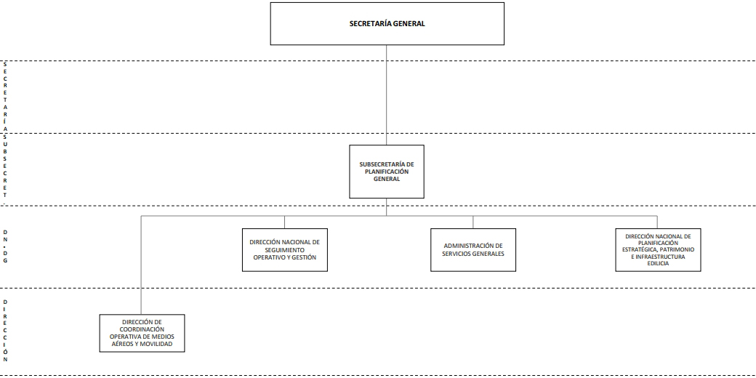

**ANEXO Ie**

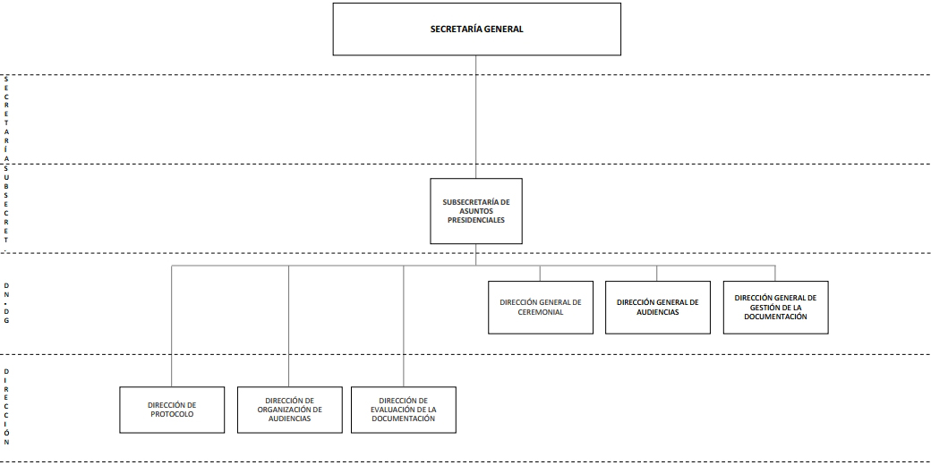

**ANEXO If**

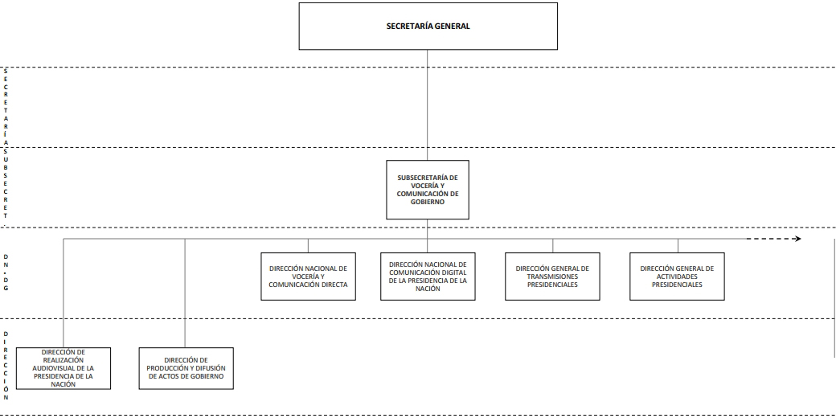  
  
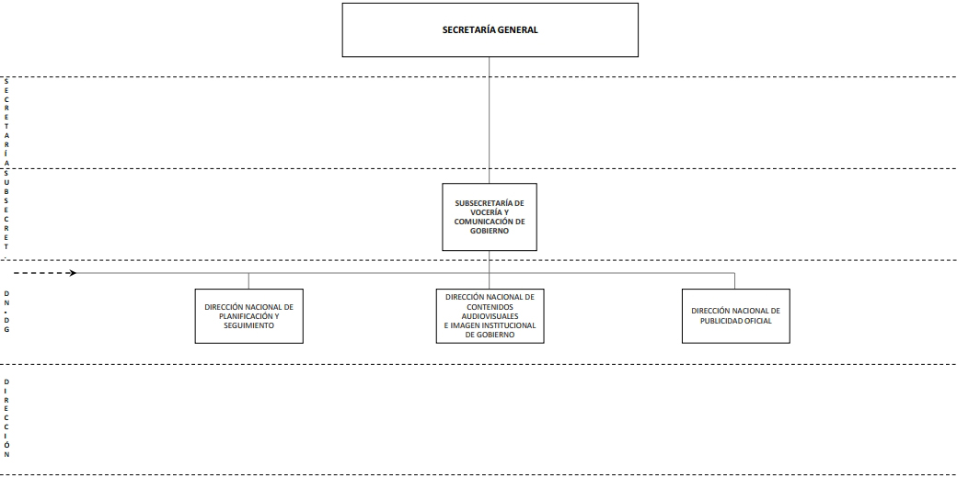

**ANEXO Ig**

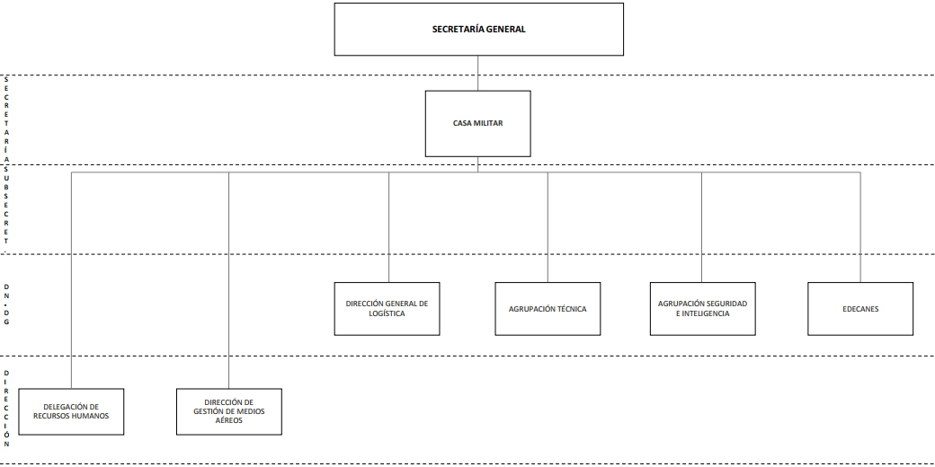

IF-2024-34049242-APN-SGP

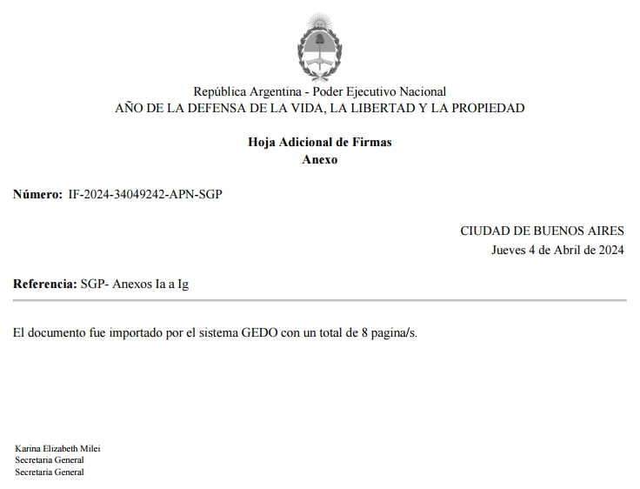

**ANEXO II**

**PRESIDENCIA DE LA NACIÓN  
  
SECRETARÍA GENERAL  
  
UNIDAD DE AUDITORÍA INTERNA**  
RESPONSABILIDAD PRIMARIA  
  
Examinar en forma independiente, objetiva, sistemática e integral el funcionamiento del Sistema de Control Interno de la SECRETARÍA GENERAL de la PRESIDENCIA DE LA NACIÓN, con ajuste a las Normas de Auditoría Interna Gubernamental y demás normas, metodologías y herramientas establecidas por la SINDICATURA GENERAL DE LA NACIÓN, a fin de asistir a la máxima autoridad de la Jurisdicción en el ejercicio de la responsabilidad establecida en el artículo 101 de la Ley N° 24.156 y prestar asesoramiento a toda la Secretaría en lo que es materia de su competencia.  
  
ACCIONES:  
  
1. Elaborar el Plan Estratégico de Auditoría o Plan Global y el Plan Anual de Trabajo de la UNIDAD DE AUDITORÍA INTERNA (UAI) conforme a las Normas de Auditoría Interna Gubernamental, los lineamientos y pautas definidas por la SINDICATURA GENERAL DE LA NACIÓN (SIGEN) y por la máxima autoridad de la Secretaría.  
  
2. Ejecutar el Plan de Trabajo con integridad y debido cuidado profesional, para la obtención de evidencias competentes, relevantes y suficientes para formar y sustentar sus juicios y afirmaciones.  
  
3. Elaborar informes de auditoría, mantener un diálogo activo, abierto y constructivo con las áreas auditadas y comunicar sus resultados a la máxima autoridad del organismo y a la SINDICATURA GENERAL DE LA NACIÓN (SIGEN) e intervenir en los trámites de consolidación del pasivo público.  
  
4. Efectuar el seguimiento periódico de la instrumentación de las medidas correctivas comprometidas por la Jurisdicción, dirigidas al fortalecimiento del Sistema de Control Interno (SCI) y, brindar asesoramiento en aspectos de su competencia.  
  
5. Promover la cultura de control en toda la organización, participando en el Comité de Control Interno, así como propiciando la adopción de herramientas y metodologías tales como la autoevaluación, la identificación de procesos y gestión de riesgos, el diseño e implementación de planes compromiso de fortalecimiento del Sistema de Control Interno, entre otras.  
  
6. Registrar su planificación, el desarrollo y resultados de su labor y demás información que se le requiera a través de los sistemas, aplicativos o formularios electrónicos que al efecto determine la SINDICATURA GENERAL DE LA NACIÓN (SIGEN) y cumplir con sus resoluciones, circulares e instructivos.  
  
7. Emitir opinión, en el ámbito de su competencia, respecto de los reglamentos y manuales de procedimientos y de sus modificaciones, en forma previa a su aprobación, constatando que posean instrumentos idóneos para el ejercicio del control previo y posterior.  
  
8. Mantener informada a la autoridad superior de la Jurisdicción y a la SINDICATURA GENERAL DE LA NACIÓN sobre los actos que hubiesen acarreado o se estime puedan acarrear significativos perjuicios para el patrimonio de la SECRETARÍA GENERAL de la PRESIDENCIA DE LA NACIÓN e informar a la SINDICATURA GENERAL DE LA NACIÓN a través del Sistema que establezca el estado de los procedimientos de recupero pendientes.  
  
9. Evaluar el desempeño del plantel de la UNIDAD DE AUDITORÍA INTERNA, verificar la observancia de las Normas de Auditoría Interna Gubernamental y procurar niveles de capacitación acordes con las necesidades específicas del personal.  
  
10. Realizar todas las actividades necesarias que se deriven de la participación de la organización en la Red Federal de Control Público o las que en el futuro pudieran crearse.  
  
**SECRETARÍA GENERAL  
  
UNIDAD GABINETE DE ASESORES  
  
DIRECCIÓN OPERATIVA**  
RESPONSABILIDAD PRIMARIA  
  
Ejecutar e implementar los procedimientos operativos y de gestión de las distintas áreas de la SECRETARÍA GENERAL, así como también sistematizar la información relativa a la gestión operativa de la Jurisdicción.  
  
ACCIONES:  
  
1. Monitorear y evaluar la información expedida por las distintas áreas de la SECRETARÍA GENERAL de la PRESIDENCIA DE LA NACIÓN para la implementación de los procedimientos operativos de gestión.  
  
2. Instrumentar, en el ámbito de su competencia, herramientas que impulsen la transparencia y la optimización de procesos en todas las áreas con el fin de consolidar la trazabilidad de la información entre las unidades de la Jurisdicción.  
  
3. Realizar, en el ámbito de su competencia, el seguimiento de los procesos de gestión de las distintas áreas operativas.  
  
4. Brindar asistencia técnica a las demás áreas de la Jurisdicción en materia de procesos y recursos, en el ámbito de su competencia.  
  
5. Implementar instrumentos metodológicos para la identificación, la formulación y la simplificación de los procesos de gestión integral de las distintas áreas de la SECRETARÍA GENERAL de la PRESIDENCIA de la NACIÓN con el fin de fomentar y desarrollar un ecosistema de herramientas aplicadas a la gestión operativa.  
  
6. Articular con las demás áreas de la SECRETARÍA GENERAL de la PRESIDENCIA DE LA NACIÓN los lineamientos generales de los procesos de gestión de dicha Jurisdicción.  
  
**UNIDAD GABINETE DE ASESORES  
  
DIRECCIÓN GENERAL DE PLANIFICACIÓN ESTRATÉGICA, ANÁLISIS NORMATIVO Y PROCESOS DE GESTIÓN**  
  
RESPONSABILIDAD PRIMARIA  
  
Supervisar los instrumentos normativos, actos institucionales y procesos de gestión integral vinculados al ámbito de competencia específica de la SECRETARÍA GENERAL de la PRESIDENCIA DE LA NACIÓN.  
  
ACCIONES:  
  
1. Diseñar y dirigir la planificación general junto con las distintas áreas de la SECRETARÍA GENERAL de la PRESIDENCIA DE LA NACIÓN con el objetivo de impulsar mejoras en los procesos, el fortalecimiento de las capacidades institucionales y de los valores organizacionales de la SECRETARÍA GENERAL, así como también la optimización de los recursos presupuestarios.  
  
2. Asesorar a la SECRETARÍA GENERAL de la PRESIDENCIA DE LA NACIÓN en lo referido a los instrumentos normativos y procedimentales vinculados a su ámbito de competencia específica.  
  
3. Definir y planificar, junto con las áreas competentes de la Jurisdicción, los procesos de gestión vinculados a los objetivos de la SECRETARÍA GENERAL de la PRESIDENCIA DE LA NACIÓN.  
  
4. Gestionar la realización de informes institucionales, estadísticas sobre las acciones implementadas por la SECRETARÍA GENERAL de la PRESIDENCIA DE LA NACIÓN para verificar su consonancia con los lineamientos de gestión establecidos.  
  
5. Asesorar a la SECRETARÍA GENERAL de la PRESIDENCIA DE LA NACIÓN en lo referente a temas institucionales y legales específicos en el ámbito de su competencia.  
  
6. Coordinar el análisis y efectuar el diagnóstico de los procesos de gestión de la SECRETARÍA GENERAL de la PRESIDENCIA DE LA NACIÓN, junto con las áreas con competencia específica y proponer mejoras a los mismos.  
  
7. Asistir en el diagnóstico y análisis requeridos por las autoridades, sobre convenios institucionales, proyectos de ley, normas procedimentales y administrativas de la Administración Pública Nacional.  
  
**SECRETARÍA GENERAL  
  
SUBSECRETARÍA DE COORDINACIÓN ADMINISTRATIVA  
  
DIRECCIÓN GENERAL DE ADMINISTRACIÓN**  
  
RESPONSABILIDAD PRIMARIA  
  
Efectuar la gestión económico-financiera, contable, patrimonial y de servicios de la SECRETARÍA GENERAL de la PRESIDENCIA DE LA NACIÓN y de las Secretarías y organismos a los cuales asiste.  
  
ACCIONES:  
  
1. Realizar el estudio y la elaboración del anteproyecto de presupuesto anual de gastos e inversiones de la Jurisdicción y de las Secretarías y organismos a los cuales asiste.  
  
2. Gestionar la ejecución presupuestaria y la gestión administrativo-contable de la Jurisdicción y de las Secretarías y organismos a los cuales asiste.  
  
3. Instrumentar, en el ámbito de su competencia, el procesamiento contable integral de las operaciones, centralizando y evaluando la información resultante.  
  
4. Efectuar, en el ámbito de su competencia, el control del movimiento efectivo de fondos y valores.  
  
5. Organizar la contabilidad patrimonial de la Jurisdicción y de las Secretarías y organismos a los cuales asiste, realizando el registro y control de los bienes patrimoniales asignados.  
  
6. Ejecutar las acciones necesarias para la adquisición de materiales, suministros, máquinas y equipos, así como la contratación de servicios tendientes a satisfacer los requerimientos de los distintos usuarios.  
  
7. Gestionar la tramitación de los requerimientos que le sean derivados de la DIRECCIÓN GENERAL DE GESTIÓN DE LA DOCUMENTACIÓN vinculados con temas sociales y/o asistenciales, según sus competencias.  
  
**SUBSECRETARÍA DE COORDINACIÓN ADMINISTRATIVA  
  
DIRECCIÓN GENERAL DE RECURSOS HUMANOS**  
RESPONSABILIDAD PRIMARIA  
  
Administrar las políticas y la aplicación de las normas que regulan al personal, su carrera administrativa, su capacitación y su desarrollo, y efectuar su análisis y planificación. Actuar como enlace, dentro del ámbito de su competencia, en materia de integridad y ética en el ejercicio de la función pública; brindar asistencia y promover internamente la aplicación de la normativa vigente y de sus sanciones, de conformidad con lo dispuesto por la Autoridad de Aplicación.  
  
ACCIONES:  
  
1. Atender todo lo vinculado con la administración de los recursos humanos de la Jurisdicción y demás Secretarías y organismos de la PRESIDENCIA DE LA NACIÓN a los cuales asiste.  
  
2. Entender, en el ámbito de su competencia, en la aplicación de la legislación en materia de recursos humanos, de higiene y de seguridad laboral.  
  
3. Desempeñar la coordinación institucional para la evaluación de los puestos de trabajo, proponiendo las modificaciones adecuadas.  
  
4. Desarrollar, en el ámbito de su competencia, propuestas de reingeniería organizacional a requerimiento de la Subsecretaría.  
  
5. Gestionar la prestación de la asistencia y el control médico al personal de la Jurisdicción y demás Secretarías y organismos de la PRESIDENCIA DE LA NACIÓN a los cuales asiste.  
  
6. Establecer las relaciones con los representantes gremiales, administrando los acuerdos resultantes de los convenios y negociaciones colectivas, en coordinación con las áreas competentes.  
  
7. Integrar la Delegación Jurisdiccional de la Comisión Permanente de Carrera, en el ámbito de la SECRETARÍA GENERAL y demás Secretarías y organismos de la PRESIDENCIA DE LA NACIÓN a los cuales asiste.  
  
8. Implementar estrategias de sensibilización y capacitación en temas de transparencia, ética y lucha contra la corrupción, realizando el seguimiento de aquellos asuntos que le sean remitidos por la OFICINA ANTICORRUPCIÓN.  
  
9. Promover el cumplimiento de las obligaciones y recomendaciones internacionales en materia de lucha contra la corrupción y reportar a la OFICINA ANTICORRUPCIÓN sobre su nivel de avance.  
  
**SUBSECRETARÍA DE COORDINACIÓN ADMINISTRATIVA  
  
DIRECCIÓN GENERAL DE ASUNTOS JURÍDICOS**  
  
RESPONSABILIDAD PRIMARIA  
  
Prestar asesoramiento en los asuntos de carácter jurídico de competencia de la SECRETARÍA GENERAL de la PRESIDENCIA DE LA NACIÓN, sus dependencias y demás Secretarías y organismos a los que brinde soporte jurídico.  
  
Representar al ESTADO NACIONAL en los procesos en los que deba intervenir.  
  
Prestar asesoramiento legal sobre los proyectos de actos que tramiten en la Jurisdicción y proponer, en su caso, textos alternativos con ajuste a las normas jurídicas aplicables.  
  
Instrumentar el cumplimiento de la Ley N° 27.275 de Acceso a la Información Pública.  
  
ACCIONES:  
  
1. Analizar el ajuste a las normas constitucionales, legales y reglamentarias de los actos administrativos y demás asuntos que tramiten en la SECRETARÍA GENERAL de la PRESIDENCIA DE LA NACIÓN, y en las demás Secretarías y organismos a los que brinde soporte jurídico.  
  
2. Proponer textos alternativos cuando los proyectos que se someten a su consideración presenten deficiencias de orden jurídico o resulte necesario su perfeccionamiento.  
  
3. Ejercer la representación y defensa del ESTADO NACIONAL en juicio cuando las causas involucren a la SECRETARÍA GENERAL de la PRESIDENCIA DE LA NACIÓN y demás Secretarías y organismos a los que brinde soporte jurídico.  
  
4. Dictaminar en los recursos y reclamos que deban sustanciarse en la Jurisdicción y en los casos en que, conforme a la normativa vigente, corresponda la intervención del Servicio Jurídico Permanente de la SECRETARÍA GENERAL de la PRESIDENCIA DE LA NACIÓN y en las Secretarías y organismos a los que asista.  
  
5. Dictaminar en los casos que pudieren dar lugar a la aplicación del régimen administrativo disciplinario, aconsejando, si correspondiere, la instrucción de los sumarios e informaciones sumarias pertinentes y en las oportunidades que así se requiera conforme la normativa que rige la materia.  
  
6. Facilitar, en el ámbito de la SECRETARÍA GENERAL de la PRESIDENCIA DE LA NACIÓN, la implementación y el cumplimiento de la Ley N° 27.275.  
  
7. Desempeñar las funciones de responsable de acceso a la información pública ante la AGENCIA DE ACCESO A LA INFORMACIÓN PÚBLICA, conforme lo establecido en la Ley N° 27.275.  
  
8. Coordinar, con las áreas correspondientes de la SECRETARÍA GENERAL, la gestión de la información vinculada a los pedidos efectuados en el marco de la Ley N° 27.275 de Acceso a la Información Pública.  
  
**SUBSECRETARÍA DE COORDINACIÓN ADMINISTRATIVA  
  
DIRECCIÓN GENERAL DE TECNOLOGÍA INFORMÁTICA Y TELECOMUNICACIONES**  
  
RESPONSABILIDAD PRIMARIA  
  
Gestionar y planificar la provisión, administración y control de los recursos informáticos y de telecomunicaciones de la SECRETARÍA GENERAL de la PRESIDENCIA DE LA NACIÓN y de las Secretarías y organismos que así lo requieran.  
  
ACCIONES:  
  
1. Administrar el servicio de telecomunicaciones en el ámbito de su competencia y de las Secretarías y organismos que así lo requieran.  
  
2. Articular con los enlaces de la Red de Presidencia y Gobernaciones de Provincias, así como operar los medios radiotelefónicos, radiotelegráficos, electrónicos y móviles que permitan comunicarse al Presidente de la Nación dentro y fuera de sus sedes habituales.  
  
3. Gestionar y optimizar la utilización de tecnologías de la información y de las telecomunicaciones en el ámbito de su competencia y de las Secretarías y los organismos que así lo requieran.  
  
4. Elaborar el Plan Anual de Tecnologías de la Información y de las telecomunicaciones de la Jurisdicción.  
  
5. Asistir, asesorar y brindar soporte de infraestructura en la operación de los sistemas de seguridad electrónica de la Casa de Gobierno, de la Residencia Presidencial de Olivos, de la Residencia Presidencial de Chapadmalal y de los edificios anexos de la SECRETARÍA GENERAL de la PRESIDENCIA DE LA NACIÓN.  
  
6. Determinar las necesidades en materia de equipamiento informático de la SECRETARÍA GENERAL de la PRESIDENCIA DE LA NACIÓN.  
  
7. Gestionar la provisión, administración y control de los aspectos vinculados a la seguridad de los sistemas informáticos y de telecomunicaciones de la SECRETARÍA GENERAL de la PRESIDENCIA DE LA NACIÓN.  
  
8. Planificar la instalación, mantenimiento y actualización de la Red de Datos, en el ámbito de su competencia y de las Secretarías y organismos que así lo requieran.  
  
9. Dirigir, supervisar, administrar y operar los sistemas telefónicos fijos; radioeléctricos o satélites, fijos, móviles o portátiles y de datos, abiertos o encriptados, instalados en forma permanente o transitoria, en la Casa de Gobierno, en la Residencia Presidencial de Olivos, en la Residencia Presidencial de Chapadmalal y en los edificios anexos a cargo de la SECRETARÍA GENERAL de la PRESIDENCIA DE LA NACIÓN.  
  
10. Monitorear la administración y distribución de servicios de telefonía celular, de acuerdo a las normas vigentes en el ámbito de la SECRETARÍA GENERAL de la PRESIDENCIA DE LA NACIÓN y de las Secretarías y organismos que así lo requieran.  
  
11. Instrumentar la instalación, mantenimiento, modificación, optimización y reparación de las redes informáticas y de telecomunicaciones, instaladas en la Casa de Gobierno, en la Residencia Presidencial de Olivos, en la Residencia Presidencial de Chapadmalal y edificios anexos.  
  
**SECRETARÍA GENERAL  
  
SUBSECRETARÍA DE GESTIÓN INSTITUCIONAL  
  
DIRECCIÓN DE RELACIONES CON LA COMUNIDAD**  
  
RESPONSABILIDAD PRIMARIA  
  
Articular la comunicación e intercambio con las organizaciones y sectores políticos, sociales y económicos representativos de la comunidad, así como también analizar el impacto de las políticas públicas implementadas en las instituciones de la sociedad civil.  
  
ACCIONES:  
  
1. Asistir a la Subsecretaría en la relación con las organizaciones y sectores sociales y económicos representativos de la comunidad.  
  
2. Gestionar los canales de comunicación, diálogo y cooperación relativos a las relaciones de la Subsecretaría con las organizaciones sociales y representantes de la comunidad.  
  
3. Elaborar informes en el área de su competencia y realizar la planificación estratégica en materia de integración entre el ESTADO NACIONAL y la sociedad civil.  
  
4. Dirigir acciones que promuevan la interacción con las organizaciones de la sociedad civil, de acuerdo a los lineamientos establecidos por la Subsecretaría.  
  
5. Planificar y elaborar informes y estudios de análisis sobre el contexto sociopolítico e impacto de las políticas públicas en las instituciones de la sociedad civil, en el ámbito de su competencia.  
  
**SUBSECRETARÍA DE GESTIÓN INSTITUCIONAL  
  
DIRECCIÓN NACIONAL DE RELACIONES INSTITUCIONALES Y ASUNTOS POLÍTICOS**  
  
RESPONSABILIDAD PRIMARIA  
  
Gestionar y coordinar, en el ámbito de su competencia, las relaciones institucionales de la Jurisdicción con los organismos y las autoridades en el ámbito nacional, provincial, de la CIUDAD AUTÓNOMA DE BUENOS AIRES y municipal.  
  
Participar en las acciones de cooperación interinstitucional requeridas para llevar a cabo los programas de gobierno delegados por la SECRETARÍA GENERAL de la PRESIDENCIA DE LA NACIÓN.  
  
ACCIONES:  
  
1. Promover acciones para mejorar las relaciones institucionales de la Jurisdicción con los organismos y las autoridades en el ámbito nacional, provincial, de la CIUDAD AUTÓNOMA DE BUENOS AIRES y municipal.  
  
2. Coordinar, en el ámbito de su competencia, el diseño de proyectos especiales destinados a viabilizar la ejecución de políticas institucionales con la finalidad de lograr la eficiencia y eficacia del gasto público.  
  
3. Realizar, en el ámbito de su competencia, el seguimiento de la agenda de gestión de la SECRETARÍA GENERAL de la PRESIDENCIA DE LA NACIÓN para promover la gestión de demandas y necesidades surgidas de la coyuntura político institucional.  
  
4. Desarrollar canales para promover y agilizar la gestión de las demandas de los sectores políticos, sociales y económicos a nivel nacional, provincial, de la CIUDAD AUTÓNOMA DE BUENOS AIRES y municipal.  
  
5. Diseñar e instrumentar mecanismos de coordinación y desarrollo de programas interinstitucionales con otros organismos y autoridades en el ámbito nacional, provincial, de la CIUDAD AUTÓNOMA DE BUENOS AIRES y municipal.  
  
6. Asesorar a la Subsecretaría en la propuesta y elaboración de lineamientos de políticas interinstitucionales relacionadas con los gobiernos provinciales y de la CIUDAD AUTÓNOMA DE BUENOS AIRES.  
  
7. Instrumentar asesoramiento técnico y normativo respecto de las demandas institucionales y de particulares elevadas al PODER EJECUTIVO NACIONAL, cuando le sea requerido por la Subsecretaría.  
  
**SUBSECRETARÍA DE GESTIÓN INSTITUCIONAL  
  
DIRECCIÓN GENERAL DE PROGRAMAS DE GOBIERNO**  
  
RESPONSABILIDAD PRIMARIA  
  
Instrumentar el desarrollo e implementación de acciones de coordinación y concertación que cubran las necesidades de la Jurisdicción; así como asistir a la Subsecretaría en lo atinente a la cooperación interinstitucional, para llevar a cabo los programas de gobierno establecidos por la SECRETARÍA GENERAL de la PRESIDENCIA DE LA NACIÓN. Intervenir en las actuaciones referidas a los artículos 4° y 5° de la Ley N° 25.603 de Servicios Aduaneros.  
  
ACCIONES:  
  
1. Coordinar la obtención, relevamiento y análisis de los datos para la ejecución de programas de gobierno, interviniendo en su sistematización y en su posterior evaluación.  
  
2. Supervisar el desarrollo de las actuaciones referidas a los artículos 4° y 5° de la Ley N° 25.603 de Servicios Aduaneros.  
  
3. Asesorar respecto de trámites institucionales de la Jurisdicción, en el ámbito de su competencia específica, que no requieran de dictamen del servicio jurídico.  
  
4. Intervenir en las acciones de organización y planificación vinculadas a los distintos programas de gobierno delegados por la Subsecretaría, coordinando acciones con las unidades de la SECRETARÍA GENERAL de la PRESIDENCIA DE LA NACIÓN, para la concreción de los objetivos planificados.  
  
5. Gestionar las solicitudes de Declaración de Interés Nacional, según lo establecido en la normativa vigente.  
  
**SECRETARÍA GENERAL  
  
SUBSECRETARÍA DE PLANIFICACIÓN GENERAL  
  
DIRECCIÓN DE COORDINACIÓN OPERATIVA DE MEDIOS AÉREOS Y MOVILIDAD**  
  
RESPONSABILIDAD PRIMARIA  
  
Coordinar la planificación, sistematización y recopilación de la información relacionada con el seguimiento y control de la operación, de los planes de trabajo y de la consolidación de gastos en materia de medios aéreos y movilidad terrestre, que sirvan de insumo de gestión para la DIRECCIÓN NACIONAL DE SEGUIMIENTO OPERATIVO Y GESTIÓN.  
  
ACCIONES:  
  
1. Impulsar mejoras en los procedimientos de gestión y funcionamiento de la Subsecretaría vinculados a la materia de su competencia y reportar los resultados para su evaluación a la DIRECCIÓN NACIONAL DE SEGUIMIENTO OPERATIVO Y GESTIÓN.  
  
2. Monitorear y realizar el seguimiento de los aspectos administrativos de movilidad, de infraestructura y patrimonial, relacionados con los traslados terrestres y aéreos del Presidente de la Nación y los que le encomiende expresamente la SECRETARÍA GENERAL con el fin proponer mejoras de los planes de acción y la optimización del gasto.  
  
3. Colaborar con la Dirección de Gestión de Medios Aéreos en la elaboración de los requerimientos de bienes y servicios en caso de urgencias y/o imprevistos que afecten de manera inmediata la operatividad de las aeronaves.  
  
4. Implementar procesos de mejora de las tareas de apoyo logístico y operativo para la obtención del material de infraestructura de la flota de aeronaves, en coordinación con la Dirección de Gestión de Medios Aéreos.  
  
5. Procesar y notificar a la DIRECCIÓN NACIONAL DE SEGUIMIENTO OPERATIVO Y GESTIÓN la información relativa a los gastos que demanden la provisión de bienes y servicios necesarios para mantener la operación continua de la flota presidencial, en articulación con las áreas con competencia en la materia.  
  
6. Recopilar y analizar, en el ámbito de su competencia, la información producida por las unidades dependientes de la CASA MILITAR sobre el estado y puesta en valor del patrimonio de las aeronaves asignadas a la flota presidencial.  
  
7. Programar las especificaciones técnicas junto con la Dirección de Gestión de Medios Aéreos, de acuerdo con la normativa vigente para el sector aeronáutico, requeridas para la confección de Pliegos de Bases y Condiciones Particulares de compra de los repuestos de la flota aérea presidencial.  
  
8. Recopilar y ordenar el requerimiento de otras áreas, costos de servicios de traslados de funcionarios de la Administración Pública Nacional o de quienes la autoridad competente designe, en aeronaves pertenecientes al ESTADO NACIONAL, a efectos de determinar su uso racional.  
  
9. Colaborar con la CASA MILITAR en la evaluación y articulación de los medios necesarios para el mantenimiento correctivo y preventivo de la flota automotor asignada a los desplazamientos del Presidente de la Nación y de las autoridades de la SECRETARÍA GENERAL.  
  
**SUBSECRETARÍA DE PLANIFICACIÓN GENERAL  
  
DIRECCIÓN NACIONAL DE SEGUIMIENTO OPERATIVO Y GESTIÓN**  
  
RESPONSABILIDAD PRIMARIA  
  
Asistir a la Subsecretaría en la planificación de los servicios generales necesarios para el funcionamiento de la SECRETARÍA GENERAL de la PRESIDENCIA DE LA NACIÓN y de los organismos a los que preste asistencia.  
  
Coordinar, en el ámbito de su competencia, los procesos de gestión de la Subsecretaría, a fin de transparentar y regular la ejecución de las acciones operativas y del gasto, promoviendo la trazabilidad de la información y la mejora de los procesos.  
  
ACCIONES:  
  
1. Asistir a la Subsecretaría en el seguimiento y control de gestión de los planes de trabajo, mejora de procesos, consolidación de gastos y preservación patrimonial de las dependencias de Casa de Gobierno, de la Residencia Presidencial de Olivos, de la Residencia de Chapadmalal y de las dependencias pertenecientes a la SECRETARÍA GENERAL.  
  
2. Diseñar, planificar e intervenir en los procesos de gestión transversal de las distintas áreas de la Subsecretaría, para promover su elaboración participativa.  
  
3. Diseñar e impulsar, en el ámbito de su competencia, mejoras de los procesos de gestión para el cumplimiento del plan de acción y de los programas de trabajo de la Subsecretaría.  
  
4. Asistir e intervenir en el análisis, estudio y seguimiento de los aspectos administrativos y patrimoniales referidos al acervo histórico y cultural en forma conjunta con la DIRECCIÓN NACIONAL DE PLANIFICACIÓN ESTRATÉGICA, PATRIMONIO E INFRAESTRUCTURA EDILICIA, a fin de optimizar los programas de reformas y puesta en valor de las dependencias de la SECRETARÍA GENERAL.  
  
5. Participar, en coordinación con las áreas competentes de la Subsecretaría, en la gestión y monitoreo de los requerimientos de bienes y servicios realizados por la Dirección de Gestión de Medios Aéreos para la atención de urgencias y/o imprevistos que afecten de manera inmediata la operatividad de las aeronaves a su cargo.  
  
6. Articular, junto con la Dirección de Gestión de Medios Aéreos, la adecuación de los procesos realizados en las áreas de la Subsecretaría relativos a las tareas de apoyo logístico y administrativo para la obtención del material de infraestructura necesario para el mantenimiento y resguardo de la flota aérea presidencial.  
  
7. Participar, con las áreas con competencia en la materia de la CASA MILITAR, en las medidas de optimización presupuestaria en materia de traslados aéreos, de mantenimiento de aeronaves y del adiestramiento inicial y recurrente del personal a cargo de la tarea, así como realizar el monitoreo de los gastos en bienes y servicios requeridos.  
  
8. Monitorear junto con la Dirección de Gestión de Medios Aéreos el cumplimiento de las normas vigentes para el sector aeronáutico relacionadas con la confección de especificaciones técnicas y condiciones particulares para la definición de bienes y servicios necesarios para el funcionamiento regular de la flota aérea presidencial.  
  
9. Participar, en coordinación con las áreas de CASA MILITAR, en el relevamiento de necesidades y la optimización de procesos necesarios para el mantenimiento de la flota automotor asignada al traslado del Presidente de la Nación y de las autoridades de la SECRETARÍA GENERAL.  
  
**SUBSECRETARÍA DE PLANIFICACIÓN GENERAL  
  
ADMINISTRACIÓN DE SERVICIOS GENERALES**  
RESPONSABILIDAD PRIMARIA  
  
Gestionar los servicios generales necesarios para el funcionamiento de la PRESIDENCIA DE LA NACIÓN y a las Secretarías y organismos a los cuales asiste la SECRETARÍA GENERAL.  
  
Dirigir los servicios de mantenimiento y funcionamiento de la Casa de Gobierno y de las sedes administrativas de la PRESIDENCIA DE LA NACIÓN, de la Residencia Presidencial de Olivos y de la Residencia Presidencial de Chapadmalal, así como también los servicios de cochera y transporte terrestre.  
  
ACCIONES:  
  
1. Organizar y controlar las actividades relacionadas con el mantenimiento de inmuebles, conservación de bienes muebles, los servicios generales y el de transporte terrestre correspondiente a la PRESIDENCIA DE LA NACIÓN, a la SECRETARÍA GENERAL y a las Secretarías y organismos a los cuales asiste.  
  
2. Dirigir los trabajos y verificar el cumplimiento de los servicios requeridos por las distintas áreas de la Jurisdicción, en el ámbito de su competencia.  
  
3. Controlar, custodiar y distribuir, en el ámbito de su competencia, los bienes almacenados en los depósitos.  
  
4. Organizar y controlar los servicios de cocina y atención a los comedores presidencial y de los funcionarios.  
  
5. Intervenir en lo relacionado con los servicios generales necesarios para el funcionamiento de las Residencias Presidenciales de Olivos y de Chapadmalal.  
  
6. Administrar, aprobar y ejecutar la puesta en valor y la actualización tecnológica sustentable de la Casa Rosada, las Residencias Presidenciales de Olivos y de Chapadmalal y de las demás dependencias de la SECRETARÍA GENERAL.  
  
**SUBSECRETARÍA DE PLANIFICACIÓN GENERAL  
  
DIRECCIÓN NACIONAL DE PLANIFICACIÓN ESTRATÉGICA, PATRIMONIO E INFRAESTRUCTURA EDILICIA**  
RESPONSABILIDAD PRIMARIA  
  
Planificar con un enfoque integral, sistemático y metódico la puesta en valor, investigación, conservación, intervención y difusión del patrimonio arquitectónico, artístico e histórico de la Casa Rosada, del Museo del Bicentenario, de la Residencia Presidencial de Olivos, de la Residencia de Chapadmalal y de todas las dependencias de la SECRETARÍA GENERAL.  
  
ACCIONES:  
  
1. Diseñar y ejecutar el plan de puesta en valor de la infraestructura y del patrimonio histórico de los inmuebles asignados a la PRESIDENCIA DE LA NACIÓN y a la SECRETARÍA GENERAL.  
  
2. Gestionar los procesos de conservación, restauración e investigación histórica del acervo artístico patrimonial asignado al ámbito de su competencia.  
  
3. Difundir el Patrimonio Histórico a través de experiencias museográficas y educativas, conferencias y publicaciones.  
  
4. Asesorar a la Subsecretaría respecto al resguardo del patrimonio conformado por las obras, y a las acciones de la puesta en valor de la infraestructura edilicia y del patrimonio histórico asignados a la PRESIDENCIA DE LA NACIÓN y a la SECRETARÍA GENERAL.  
  
5. Realizar el seguimiento y monitoreo del cumplimiento de los protocolos de restauración y de las acciones vinculadas a la preservación edilicia y del patrimonio artístico e histórico asignado a la PRESIDENCIA DE LA NACIÓN y a la SECRETARÍA GENERAL.  
  
6. Asesorar, en el ámbito de su competencia, en los temas referidos a las condiciones objetivas y ambientales que posibiliten el óptimo aprovechamiento de las dependencias asignadas a la PRESIDENCIA DE LA NACIÓN y a la SECRETARÍA GENERAL.  
  
7. Implementar acciones de ejecución integral para la salvaguarda del patrimonio edilicio de la SECRETARÍA GENERAL catalogado como “PATRIMONIO y MONUMENTO HISTÓRICO”; con el asesoramiento permanente de la COMISIÓN NACIONAL DE MONUMENTOS, DE LUGARES Y BIENES HISTÓRICOS del MINISTERIO DE CAPITAL HUMANO.  
  
**SECRETARÍA GENERAL  
  
SUBSECRETARÍA DE ASUNTOS PRESIDENCIALES  
  
DIRECCIÓN DE PROTOCOLO**  
  
RESPONSABILIDAD PRIMARIA  
  
Programar y organizar las actividades protocolares de la SECRETARÍA GENERAL, así como colaborar en el desarrollo de las actividades a las que asiste el Presidente de la Nación, en coordinación con las áreas con competencia en la materia de la Jurisdicción.  
  
ACCIONES:  
  
1. Planificar y coordinar la ejecución de las normas de protocolo en las actividades, actos y presentaciones de la investidura presidencial ante organismos internacionales a los que asistan el Presidente de la Nación y las autoridades de la SECRETARÍA GENERAL y aquellas en las que se delegue su representación.  
  
2. Coordinar las tareas en materia protocolar en actos oficiales y colaborar en el asesoramiento al Presidente de la Nación y a la SECRETARÍA GENERAL en dicha materia.  
  
3. Coordinar la programación y organización, junto con la DIRECCIÓN GENERAL DE CEREMONIAL, de los viajes del Presidente de la Nación y de las autoridades de la SECRETARÍA GENERAL al interior y al exterior del país.  
  
4. Coordinar con las distintas áreas de las Jurisdicciones y de las Entidades del ESTADO NACIONAL, Provincial y de la CIUDAD AUTÓNOMA DE BUENOS AIRES con competencia en la materia, la participación y asistencia a diversos actos, ceremonias y eventos del Presidente de la Nación y de las autoridades de la SECRETARÍA GENERAL.  
  
5. Planificar y asistir en la organización de eventos nacionales e internacionales de la SECRETARÍA GENERAL.  
  
6. Contribuir al cumplimiento de las normas de ceremonial y protocolo en los eventos organizados por la Jurisdicción y/o en aquellos dónde ésta participe.  
  
7. Planificar y diseñar la agenda diaria de actividades y eventos en los que participen las autoridades de la SECRETARÍA GENERAL.  
  
**SUBSECRETARÍA DE ASUNTOS PRESIDENCIALES  
  
DIRECCIÓN DE ORGANIZACIÓN DE AUDIENCIAS**  
RESPONSABILIDAD PRIMARIA  
  
Tramitar las solicitudes de audiencias realizadas ante las autoridades de la SECRETARÍA GENERAL, tanto en el país como en el exterior, y asesorar respecto de su temario, importancia y prioridad.  
  
Colaborar con la DIRECCIÓN GENERAL DE AUDIENCIAS en materia de organización y desarrollo de la agenda de la PRESIDENCIA DE LA NACIÓN, así como elaborar la agenda de la Jurisdicción.  
  
ACCIONES:  
  
1. Tramitar las solicitudes de audiencia de la SECRETARÍA GENERAL de la PRESIDENCIA DE LA NACIÓN y coordinar las acciones para su realización.  
  
2. Relevar y analizar las solicitudes y los temarios propuestos en las solicitudes de audiencias a las autoridades de la SECRETARÍA GENERAL.  
  
3. Asistir a la DIRECCIÓN GENERAL DE AUDIENCIAS en la actualización constante del sistema de información de solicitudes de audiencias efectuadas a la Jurisdicción.  
  
4. Colaborar con la DIRECCIÓN GENERAL DE AUDIENCIAS en la realización de las audiencias requeridas a las autoridades de la SECRETARÍA GENERAL de la PRESIDENCIA DE LA NACIÓN.  
  
5. Colaborar con la DIRECCIÓN GENERAL DE AUDIENCIAS en la derivación de las solicitudes de audiencias cuyo temario no requiera la presencia del Presidente de la Nación.  
  
6. Efectuar, en el ámbito de su competencia, la derivación y seguimiento de los requerimientos planteados por solicitudes de audiencia no concedidas, informando al causante de las gestiones realizadas, a efectos de brindar solución a aquéllos.  
  
7. Instrumentar, en el ámbito de su competencia, las acciones necesarias para la carga y actualización de las audiencias en el Registro de Audiencias de Gestión de Intereses establecido por el Decreto N° 1172/03.  
  
8. Supervisar la carga y actualización del Registro de Obsequios a Funcionarios Públicos y del Registro de Viajes financiados por Terceros dependientes de la OFICINA ANTICORRUPCIÓN de los sujetos obligados dependientes de la Jurisdicción de acuerdo a lo dispuesto por el Decreto N° 1179/16.  
  
**SUBSECRETARÍA DE ASUNTOS PRESIDENCIALES  
  
DIRECCIÓN DE EVALUACIÓN DE LA DOCUMENTACIÓN**  
  
RESPONSABILIDAD PRIMARIA  
  
Administrar la documentación remitida a la SECRETARÍA GENERAL e instrumentar su clasificación, a partir de la evaluación de sus antecedentes y su temática.  
  
Colaborar con la DIRECCIÓN GENERAL DE GESTIÓN DE LA DOCUMENTACIÓN en la clasificación y evaluación de la documentación dirigida a la PRESIDENCIA DE LA NACIÓN.  
  
ACCIONES:  
  
1. Clasificar la documentación remitida a la Jurisdicción a partir de la evaluación de sus antecedentes y su temática.  
  
2. Coordinar, en caso de ser pertinente, la derivación a los organismos específicos de la Administración Pública Nacional de las solicitudes formuladas al Presidente de la Nación y a la SECRETARÍA GENERAL en función de su temática.  
  
3. Colaborar en el seguimiento de la documentación y de los expedientes derivados a los distintos sectores de la Administración Pública Nacional, evaluando el estado de respuesta.  
  
4. Administrar, coordinar y actualizar las bases de datos relativas a los trámites que genere la correspondencia dirigida a la SECRETARÍA GENERAL y al Presidente de la Nación.  
  
**SUBSECRETARÍA DE ASUNTOS PRESIDENCIALES  
  
DIRECCIÓN GENERAL DE CEREMONIAL**  
  
RESPONSABILIDAD PRIMARIA  
  
Organizar y atender el desarrollo de los actos y ceremonias a las que asista el Presidente de la Nación y otros eventos de similar naturaleza que se desarrollen en el ámbito de la PRESIDENCIA DE LA NACIÓN.  
  
ACCIONES:  
  
1. Entender en la organización y desarrollo de todo acto y ceremonia que se lleve a cabo con asistencia del Presidente de la Nación.  
  
2. Asistir a la Subsecretaría en los aspectos relativos al ceremonial de los actos oficiales y en la organización y desarrollo de toda reunión oficial a la que asista el Presidente de la Nación, coordinando con la CASA MILITAR las tareas relacionadas con el ceremonial militar.  
  
3. Organizar los actos de presentación de credenciales de los embajadores y autoridades extranjeras que se realicen ante el Presidente de la Nación o el Vicepresidente de la Nación.  
  
4. Intervenir en la organización y desarrollo de los actos, ceremonias o reuniones que se realicen fuera del ámbito de la PRESIDENCIA DE LA NACIÓN cuando asista el Presidente de la Nación o quien él mismo envíe en su representación, gestionando con los Ministerios y los Organismos de la Administración Pública Nacional las acciones correspondientes para su desarrollo.  
  
5. Tramitar las invitaciones que reciba el Presidente de la Nación y los requerimientos que se le formulen en materia de trofeos, premios, becas y presidencias honorarias.  
  
6. Participar en la organización, en el ámbito de su competencia, de los viajes que realice el Presidente de la Nación al interior del país.  
  
7. Colaborar con el MINISTERIO DE RELACIONES EXTERIORES, COMERCIO INTERNACIONAL Y CULTO y con otras áreas de la Administración Pública Nacional con competencia específica en la materia; en los aspectos vinculados con los viajes del Presidente de la Nación al exterior y con las visitas de personalidades extranjeras a la REPÚBLICA ARGENTINA.  
  
8. Actualizar el registro de autoridades nacionales y confeccionar el orden de precedencia protocolar, en coordinación con el MINISTERIO DE RELACIONES EXTERIORES, COMERCIO INTERNACIONAL Y CULTO, cuando incluya al cuerpo diplomático extranjero.  
  
9. Participar en la organización de las reuniones de gabinete, reuniones especiales y firmas de acuerdos en los que intervenga el Presidente de la Nación, cursando las invitaciones correspondientes.  
  
**SUBSECRETARÍA DE ASUNTOS PRESIDENCIALES  
  
DIRECCIÓN GENERAL DE AUDIENCIAS**  
RESPONSABILIDAD PRIMARIA  
  
Tramitar las solicitudes de audiencias formuladas al Presidente de la Nación, tanto en el país como en el exterior, y asesorar respecto del temario, importancia y prioridad de las mismas.  
  
ACCIONES:  
  
1. Asistir a la Subsecretaría en el asesoramiento al Presidente de la Nación sobre el temario, importancia y prioridad de las audiencias, así como en lo relativo a la contextualización de las audiencias y de los requirentes a las que se hubieran concedido.  
  
2. Asistir a la Subsecretaría en la tramitación y administración de las audiencias solicitadas al Presidente de la Nación, tanto en el país como en sus viajes al exterior, a fin de lograr eficiencia en su diligenciamiento.  
  
3. Desarrollar y mantener actualizado un sistema de información relacionado con las solicitudes de audiencias y su materialización, en coordinación con las áreas competentes de la Jurisdicción.  
  
4. Atender a las delegaciones y personalidades que concurran a entrevistarse con el Presidente de la Nación, tanto en el país como en el exterior.  
  
5. Realizar las derivaciones a los organismos correspondientes de las solicitudes cuyo tenor no hiciera necesaria la concreción de entrevista directa con el Presidente de la Nación.  
  
6. Colaborar, con las distintas áreas de la SECRETARÍA GENERAL con competencia en la materia, en la optimización de la organización del tiempo del Presidente de la Nación dedicado a las audiencias.  
  
**SUBSECRETARÍA DE ASUNTOS PRESIDENCIALES  
  
DIRECCIÓN GENERAL DE GESTIÓN DE LA DOCUMENTACIÓN**  
  
RESPONSABILIDAD PRIMARIA  
  
Entender en el tratamiento de la documentación y de las demandas por vía oral o escrita dirigidas al Presidente de la Nación.  
  
Desempeñar las funciones de responsable de transparencia ante la AGENCIA DE ACCESO A LA INFORMACIÓN PÚBLICA en el marco de la Ley N° 27.275, en coordinación con las áreas con competencia en la materia.  
  
Entender en las cuestiones relativas al padrinazgo presidencial.  
  
ACCIONES:  
  
1. Asistir a la Subsecretaría en la tramitación de la correspondencia dirigida al Presidente de la Nación.  
  
2. Establecer mecanismos para canalizar las demandas de índole social y asistencial que se planteen ante la PRESIDENCIA DE LA NACIÓN, en coordinación con los organismos competentes.  
  
3. Supervisar las derivaciones de las solicitudes formuladas al Presidente de la Nación a los distintos organismos de la Administración Pública Nacional.  
  
4. Diseñar los procesos de tramitación y establecer los criterios de clasificación de la documentación remitida al Presidente de la Nación.  
  
5. Elaborar las respuestas a solicitudes efectuadas al Presidente de la Nación cuyo tenor no hiciera necesaria su derivación, brindando asesoramiento y orientación.  
  
6. Entender, en el ámbito de su competencia, en el análisis de la documentación que deba ser sometida a consideración del Presidente de la Nación.  
  
7. Dirigir el seguimiento y control de la documentación y actuaciones administrativas que se generen en virtud de las misivas y demandas por vía oral o escrita dirigidas al Primer Mandatario.  
  
8. Promover el cumplimiento de las acciones encomendadas en el Título II del Capítulo V de la Ley N° 27.275 referido a Transparencia Activa.  
  
9. Desarrollar los procedimientos administrativos para la recepción y análisis de la documentación requerida por la normativa vigente en la cual se solicite el padrinazgo presidencial; conforme lo que le indique la Subsecretaría.  
  
10. Gestionar, con las áreas con competencia en la materia del MINISTERIO DE CAPITAL HUMANO, el otorgamiento de la beca de estudio para los ahijados presidenciales.  
  
**SECRETARÍA GENERAL  
  
SUBSECRETARÍA DE VOCERÍA Y COMUNICACIÓN DE GOBIERNO  
  
DIRECCIÓN DE REALIZACIÓN AUDIOVISUAL DE LA PRESIDENCIA DE LA NACIÓN**  
  
RESPONSABILIDAD PRIMARIA  
  
Planificar y desarrollar los contenidos audiovisuales de comunicación de carácter presidencial.  
  
ACCIONES:  
  
1. Planificar y diseñar los contenidos audiovisuales presidenciales y dirigir su elaboración.  
  
2. Asistir en la producción de contenidos audiovisuales de las acciones vinculadas a la agenda del Presidente de la Nación.  
  
3. Coordinar, con las áreas con competencia en la materia, la generación de contenido audiovisual para ser utilizado en las redes sociales y en otros canales de comunicación digital de la PRESIDENCIA DE LA NACIÓN.  
  
4. Analizar la comunicación no verbal de contenido audiovisual de las actividades y exposiciones del Presidente de la Nación, elaborar informes y proponer mejoras.  
  
5. Evaluar los contenidos audiovisuales presidenciales a difundir en los medios de comunicación, canales de comunicación de la PRESIDENCIA DE LA NACIÓN y redes sociales.  
  
6. Elaborar informes relativos a la comunicación de los contenidos audiovisuales de carácter presidencial.  
  
7. Asesorar, en el ámbito de su competencia, respecto a la elaboración de propuestas de realización de contenidos de comunicación presidencial, en sinergia con las demás áreas de la PRESIDENCIA DE LA NACIÓN.  
  
**SUBSECRETARÍA DE VOCERÍA Y COMUNICACIÓN DE GOBIERNO  
  
DIRECCIÓN DE PRODUCCIÓN Y DIFUSIÓN DE ACTOS DE GOBIERNO**  
  
RESPONSABILIDAD PRIMARIA  
  
Gestionar la producción de actos de gobierno y la difusión de la agenda, de acuerdo a las actividades que realicen el Presidente de la Nación y su gabinete en el territorio de la REPÚBLICA ARGENTINA y en sus viajes al exterior.  
  
ACCIONES:  
  
1. Gestionar y centralizar la información sobre las actividades que desarrollan los Ministerios con el objetivo de consolidar la agenda presidencial.  
  
2. Controlar la ejecución de la agenda presidencial, de acuerdo a las temáticas propias de la Subsecretaría.  
  
3. Gestionar con las unidades responsables de la difusión de la actividad del Presidente de la Nación en el portal web de la Casa Rosada, suministrando el contenido de la agenda presidencial.  
  
4. Proponer, en el ámbito de su competencia, las estrategias para administrar de forma eficiente y coordinada la agenda presidencial.  
  
5. Desarrollar las estrategias necesarias para la difusión de las actividades de gobierno relacionadas con la agenda presidencial.  
  
6. Difundir entre los organismos con competencia en la materia las actividades presidenciales.  
  
7. Coordinar con los Ministerios y con la JEFATURA DE GABINETE DE MINISTROS, las actividades en las que participe el Presidente de la Nación con los integrantes del Gabinete Nacional.  
  
8. Producir y realizar los actos y eventos, de acuerdo a las necesidades de la PRESIDENCIA DE LA NACIÓN e integrantes del Gabinete Nacional, en coordinación con las áreas de la Subsecretaría con competencia específica.  
  
9. Fiscalizar la sistematización de la información y garantizar la difusión de la agenda del presidente y de las acciones vinculadas a los actos de gobierno.  
  
10. Colaborar en el diseño y en el desarrollo de las actividades presidenciales, de acuerdo a la actualización de las políticas públicas relacionadas con las organizaciones y los sectores representativos de la comunidad.  
  
11. Evaluar el impacto de la difusión de las actividades del Presidente de la Nación en los medios nacionales e internacionales.  
  
**SUBSECRETARÍA DE VOCERÍA Y COMUNICACIÓN DE GOBIERNO  
  
DIRECCIÓN NACIONAL DE VOCERÍA Y COMUNICACIÓN DIRECTA**  
  
RESPONSABILIDAD PRIMARIA  
  
Intervenir en la organización de las conferencias de prensa del vocero presidencial para comunicar medidas de gobierno y las decisiones emanadas directamente del Presidente de la Nación.  
  
Intervenir en el diseño y ejecución de la estrategia de comunicación directa de la PRESIDENCIA DE LA NACIÓN, en coordinación con las áreas de la Subsecretaría con competencia en la materia.  
  
ACCIONES:  
  
1. Definir la estrategia de comunicación directa de la PRESIDENCIA DE LA NACIÓN y supervisar su desarrollo.  
  
2. Gestionar, en el ámbito de su competencia, los canales de comunicación directa utilizados para difundir las medidas adoptadas por el Presidente de la Nación.  
  
3. Planificar y ejecutar estrategias de comunicación digital de las redes sociales, plataformas y canales digitales de la PRESIDENCIA DE LA NACIÓN, así como del portal de Internet de la Casa Rosada, sus plataformas y canales asociados.  
  
4. Confeccionar el temario y los anuncios a realizar en las conferencias de prensa del vocero presidencial.  
  
5. Dirigir la elaboración de los comunicados, gacetillas, informes y otros materiales destinados a informar en distintos medios y canales de comunicación directa las decisiones del Presidente de la Nación.  
  
6. Participar, en el ámbito de su competencia, en la elaboración de la estrategia de comunicación realizada por canales y plataformas de comunicación directa del ESTADO NACIONAL con los ciudadanos: "Mi Argentina”, "argentina.gob.ar” TINA, etc., en coordinación con las áreas de la JEFATURA DE GABINETE DE MINISTROS con competencia específica en la materia.  
  
7. Dirigir el desarrollo y distribución de los activos digitales de la Subsecretaría y supervisar su utilización en las diferentes plataformas y medios de comunicación.  
  
8. Administrar los activos digitales provistos por las diferentes áreas de la Administración Pública Nacional que sean de interés presidencial.  
  
9. Proponer la incorporación de tecnologías innovadoras, en materia de su competencia, y su utilización en la estrategia de comunicación directa de la Subsecretaría.  
  
**SUBSECRETARÍA DE VOCERÍA Y COMUNICACIÓN DE GOBIERNO  
  
DIRECCIÓN NACIONAL DE COMUNICACIÓN DIGITAL DE LA PRESIDENCIA DE LA NACIÓN**  
RESPONSABILIDAD PRIMARIA  
  
Diseñar las estrategias y los contenidos de comunicación digital de la PRESIDENCIA DE LA NACIÓN, así como supervisar el desarrollo de campañas orgánicas de comunicación digital en redes sociales, canales y plataformas digitales, en coordinación con las áreas con competencia en la materia  
  
ACCIONES:  
  
1. Coordinar, en el ámbito de su competencia, la difusión de la agenda presidencial a través de medios de comunicación, canales y plataformas digitales, redes sociales e Internet.  
  
2. Supervisar los contenidos utilizados en las campañas orgánicas de comunicación digital del Presidente de la Nación y de la PRESIDENCIA DE LA NACIÓN.  
  
3. Gestionar con las Jurisdicciones y Entidades de la Administración Pública Nacional, la difusión de sus contenidos en las redes sociales del Presidente de la Nación.  
  
4. Intervenir en el ámbito de su competencia, en la comunicación de la agenda presidencial en actividades que contengan nuevos medios, tecnologías e internet.  
  
5. Asesorar a la Subsecretaría sobre la implementación de la comunicación digital en relación a las actividades presidenciales.  
  
6. Elaborar informes sobre el impacto que genera la comunicación digital presidencial.  
  
7. Monitorear la elaboración de contenidos de comunicación para medios digitales, en coordinación con las áreas con competencia en la materia.  
  
**SUBSECRETARÍA DE VOCERÍA Y COMUNICACIÓN DE GOBIERNO  
  
DIRECCIÓN GENERAL DE TRANSMISIONES PRESIDENCIALES**  
  
RESPONSABILIDAD PRIMARIA  
  
Gestionar y dirigir las transmisiones oficiales tendientes a difundir a toda la población las actividades de la PRESIDENCIA DE LA NACIÓN y de los integrantes del Gabinete Nacional.  
  
ACCIONES:  
  
1. Producir, realizar y emitir las Cadenas Nacionales y transmisiones de actos oficiales; de acuerdo a las necesidades de la PRESIDENCIA DE LA NACIÓN y de los integrantes del Gabinete Nacional.  
  
2. Intervenir en el mantenimiento, funcionamiento y puesta en marcha de las salas de videoconferencias ubicadas en la Casa de Gobierno y en la Residencia Presidencial de Olivos.  
  
3. Entender en la transmisión de eventos en los que participe el Presidente de la Nación y los integrantes del Gabinete Nacional.  
  
4. Coordinar los aspectos protocolares y técnicos de los eventos gubernamentales a realizarse en el ámbito de su competencia, en coordinación con las demás áreas de la SECRETARÍA GENERAL con competencia específica.  
  
5. Coordinar las transmisiones de actos de gobierno y las actividades de interés presidencial.  
  
6. Efectuar el registro fílmico de todo acto o acontecimiento en el que participen el Presidente de la Nación, el Jefe de Gabinete de Ministros, los Secretarios Presidenciales y los Ministros.  
  
7. Realizar el archivo fílmico de los actos oficiales.  
  
8. Asesorar a la Subsecretaría en relación a los equipos técnicos y tecnológicos necesarios para lograr eficacia y eficiencia en las transmisiones presidenciales.  
  
9. Coordinar con las áreas de la Subsecretaría la difusión y producción de la información de los contenidos objeto de transmisiones presidenciales.  
  
**SUBSECRETARÍA DE VOCERÍA Y COMUNICACIÓN DE GOBIERNO  
  
DIRECCIÓN GENERAL DE ACTIVIDADES PRESIDENCIALES**  
RESPONSABILIDAD PRIMARIA  
  
Intervenir en las actividades relacionadas con la agenda presidencial, en el ámbito específico de su competencia, y en las tareas relacionadas con la información de las actividades del Presidente de la Nación y la gestión de gobierno.  
  
Desarrollar, en el ámbito de su competencia, actividades orientadas a brindar asesoramiento, sobre el diseño y actualización de las políticas públicas relacionadas con instituciones, organizaciones y sectores representativos de la comunidad.  
  
ACCIONES:  
  
1. Planificar y elaborar políticas de gestión, integración y articulación del ESTADO NACIONAL para el desarrollo de organizaciones y sectores más representativos de la comunidad que conlleven al fortalecimiento de la sociedad civil en vinculación con la agenda presidencial.  
  
2. Planificar las actividades relacionadas con la agenda presidencial vinculadas con las demás dependencias de la Jurisdicción y organismos y sectores representativos de la comunidad.  
  
3. Articular con las áreas con competencia específica de la Subsecretaría, la elaboración de la información de la gestión presidencial requerida para su difusión en los medios de comunicación nacionales, provinciales, locales e internacionales.  
  
4. Colaborar, con las áreas de competencia específica de la Administración Pública Nacional, en el desarrollo de las actividades de comunicación en forma conjunta con los sectores más representativos de la comunidad.  
  
5. Monitorear la información elaborada por las áreas pertinentes, referida a las diversas actividades desarrolladas en la gestión presidencial.  
  
6. Planificar las actividades presidenciales que reflejen la implementación de las políticas públicas a desarrollar.  
  
7. Infomar a las diferentes áreas de comunicación presidencial, en el ámbito de su competencia, sobre las actividades presidenciales a realizarse a efectos de poder coordinar la información y difusión de la misma.  
  
8. Elaborar informes sobre las actividades presidenciales realizadas y su impacto social.  
  
**SUBSECRETARÍA DE VOCERÍA Y COMUNICACIÓN DE GOBIERNO  
  
DIRECCIÓN NACIONAL DE PLANIFICACIÓN Y SEGUIMIENTO**  
  
RESPONSABILIDAD PRIMARIA  
  
Asistir a la Subsecretaría en la elaboración de contenidos de comunicación y de campañas de comunicación de gobierno y monitorear su implementación, en coordinación con las áreas con competencia en la materia.  
  
ACCIONES:  
  
1. Participar en la planificación, elaboración y supervisión de campañas institucionales y en la comunicación de contenidos gubernamentales.  
  
2. Coordinar la relación entre las áreas de la Subsecretaría que aborden asuntos de relevancia en materia de contenidos institucionales.  
  
3. Coordinar, junto con las áreas correspondientes, la realización de campañas de comunicación de gobierno en el ámbito nacional como en el internacional.  
  
4. Articular la relación con organismos descentralizados del ESTADO NACIONAL para monitorear y supervisar en forma conjunta los contenidos de las campañas de comunicación generados por la Subsecretaría.  
  
5. Coordinar el diseño y desarrollo de contenidos y campañas de comunicación de gobierno referidas a las fechas patrias, así como de otras fechas de relevancia.  
  
6. Evaluar el impacto de las campañas institucionales de comunicación gubernamental.  
  
7. Establecer los lineamientos generales para guiar la producción audiovisual y digital de los Ministerios, organismos desconcentrados y descentralizados y empresas y entes del Sector Público Nacional, junto con las áreas con competencia en la materia.  
  
**SUBSECRETARÍA DE VOCERÍA Y COMUNICACIÓN DE GOBIERNO  
  
DIRECCIÓN NACIONAL DE CONTENIDOS AUDIOVISUALES E IMAGEN INSTITUCIONAL DE GOBIERNO**  
  
RESPONSABILIDAD PRIMARIA  
  
Realizar la gestión y producción de la comunicación de gobierno a través de programas de difusión elaborados por la Subsecretaría, en todo lo concerniente a los recursos de videos, audios, textos, animaciones, piezas gráficas y piezas digitales.  
  
ACCIONES:  
  
1. Asistir a la Subsecretaría en la definición, desarrollo y coordinación de la producción de los proyectos de comunicación en los temas relacionados con la información pública del gobierno nacional.  
  
2. Coordinar, junto con las áreas con competencia en la materia, la implementación y el seguimiento de la difusión de los objetivos de gestión del gobierno nacional.  
  
3. Brindar soporte a todas las áreas de gobierno involucradas en la comunicación de la gestión institucional.  
  
4. Diseñar y unificar criterios sobre la imagen institucional del ESTADO NACIONAL.  
  
5. Asesorar y asistir en la elaboración de la imagen institucional de los organismos del ESTADO NACIONAL, cuando le sea requerido por la Subsecretaría.  
  
6. Realizar propuestas de contenidos para las políticas y programas de comunicación de los Ministerios, las Secretarías y los programas nacionales de gobierno, en coordinación con las áreas con competencia en la materia.  
  
7. Producir los contenidos de comunicación definidos por la Subsecretaría.  
  
8. Proveer a las diversas áreas del ESTADO NACIONAL de los contenidos de comunicación definidos por la Subsecretaría, de acuerdo a la planificación establecida y a fin de ser emitidos en el marco de las campañas de comunicación gubernamental.  
  
9. Producir los contenidos para la comunicación de la actividad de las Jurisdicciones de la Administración Pública Nacional, en coordinación con las áreas con competencia en la materia.  
  
10. Realizar el seguimiento y actualización de los contenidos de comunicación de gestión conforme a la evolución de las políticas de gobierno en todos sus soportes, en coordinación con las áreas con competencia en la materia.  
  
**SUBSECRETARÍA DE VOCERÍA Y COMUNICACIÓN DE GOBIERNO  
  
DIRECCIÓN NACIONAL DE PUBLICIDAD OFICIAL**  
  
RESPONSABILIDAD PRIMARIA  
  
Asistir a la Subsecretaría en la planificación, contratación y ejecución de la comunicación del ESTADO NACIONAL; así como en el control y evaluación de las actividades de comunicación y difusión de campañas de publicidad oficial del Sector Público Nacional.  
  
ACCIONES:  
  
1. Asistir a la Subsecretaría en la planificación de la comunicación oficial del ESTADO NACIONAL.  
  
2. Intervenir en el control y análisis de las pautas de inversión oficial en publicidad en medios de comunicación.  
  
3. Implementar las acciones establecidas en los regímenes de dación en pago previstos Resolución de la ex Secretaría de Medios y Comunicación Pública N° 4/20, en el ámbito de su competencia.  
  
4. Controlar que el contenido y calidad de la publicidad oficial se ajuste a lo pautado y contratado, mediante mecanismos de cotejo estandarizados.  
  
5. Asistir a la Subsecretaría en la articulación con los diversos organismos en el seguimiento de sus campañas de comunicación pública.  
  
6. Controlar las órdenes de pago de publicidad oficial y el control de la certificación de la publicidad oficial emitida.  
  
7. Controlar y ejecutar los procesos administrativos para garantizar el funcionamiento del Registro Nacional de Proveedores de Publicidad Oficial -RENAPPO- aprobado por la Resolución de la ex Secretaría de Comunicación Pública N° 247/16 y sus modificatorias, en coordinación con las áreas del Sector Público Nacional con competencia específica.  
  
8. Dirigir la planificación e implementación de las campañas publicitarias en medios digitales y audiovisuales.  
  
9. Elaborar campañas de bien público y de organismos oficiales del Sector Público Nacional, en coordinación con las áreas con competencia en la materia.  
  
**SECRETARÍA GENERAL  
  
CASA MILITAR  
  
DELEGACIÓN DE RECURSOS HUMANOS**  
  
RESPONSABILIDAD PRIMARIA  
  
Aplicar las normas que regulan al personal, su carrera administrativa, las relaciones laborales, y procurar la calidad en la prestación de los servicios de la CASA MILITAR, coordinando sus tareas con la DIRECCIÓN GENERAL DE RECURSOS HUMANOS de la SUBSECRETARÍA DE COORDINACIÓN ADMINISTRATIVA, así como también efectuar el registro y control de la documentación respectiva.  
  
ACCIONES:  
  
1. Aplicar las normas que regulan al personal, su carrera administrativa, su capacitación y desarrollo, procurando mejorar los niveles de productividad, satisfacción laboral y la calidad en la prestación de los servicios a cargo de la CASA MILITAR.  
  
2. Ejercer la coordinación técnica y actualización del sistema de relevamiento y evaluación de los puestos de trabajo, así como también de los procesos, flujos y procedimientos de trabajo, proponiendo las modificaciones y simplificaciones pertinentes.  
  
3. Coordinar y asistir técnicamente el proceso de búsqueda, selección e integración del personal, así como en los procesos de evaluación de desempeño y capacitación del mismo.  
  
4. Monitorear el estado de avance del personal su carrera administrativa y proponer las medidas pertinentes.  
  
5. Asistir técnicamente a la Delegación Jurisdiccional de la Comisión Permanente de Carrera.  
  
6. Actuar como enlace técnico de la CASA MILITAR para la confección de la memoria anual de la SECRETARÍA GENERAL de la PRESIDENCIA DE LA NACIÓN.  
  
7. Coordinar la gestión de los recursos humanos de la CASA MILITAR con la DIRECCIÓN GENERAL DE RECURSOS HUMANOS, dependiente de la SUBSECRETARÍA DE COORDINACIÓN ADMINISTRATIVA.  
  
8. Asistir al Jefe de la CASA MILITAR en las tareas que le sean encomendadas.  
  
**CASA MILITAR  
  
DIRECCIÓN DE GESTIÓN DE MEDIOS AÉREOS**  
  
RESPONSABILIDAD PRIMARIA  
  
Efectuar las tareas relativas al rol de unidad requirente en el proceso de provisión de los bienes y servicios necesarios para la operación continuada de la flota aérea presidencial, con la finalidad de mantener su racionalidad y eficiencia.  
  
ACCIONES:  
  
1. Evaluar el impacto presupuestario de la operación continuada de la flota aérea presidencial.  
  
2. Confeccionar un plan de atención de urgencias y/o imprevistos que afecten de manera inmediata la operatividad de las aeronaves e implementarlo mediante la gestión de los requerimientos de bienes y servicios necesarios.  
  
3. Aplicar procedimientos para la definición y programación de las especificaciones técnicas para la preparación de Pliegos de Bases y Condiciones Particulares.  
  
4. Participar, cuando le sea requerido, en las tareas de evaluación de ofertas y selección de proveedores de bienes y servicios para la flota en los procedimientos regulares de contratación.  
  
5. Evaluar la pertinencia económica de los requerimientos de adiestramiento inicial y recurrente para el personal vinculado a la actividad de mantenimiento y operación de la flota.  
  
6. Evaluar, a requerimiento de otras áreas, costos de servicios de traslados de funcionarios de la Administración Pública Nacional o de quienes la autoridad competente designe, en aeronaves pertenecientes al ESTADO NACIONAL, a efectos de determinar su racionalidad.  
  
7. Coordinar junto con las áreas de competencia específica, las tareas de apoyo logístico a efectos de asegurar el ingreso en tiempo y forma del material para la flota de aeronaves.  
  
**CASA MILITAR  
  
DIRECCIÓN GENERAL DE LOGÍSTICA**  
RESPONSABILIDAD PRIMARIA  
  
Ejecutar y supervisar las actividades relacionadas con los traslados aéreos del Presidente de la Nación y los que le encomiende expresamente la SUBSECRETARÍA DE PLANIFICACIÓN GENERAL para los integrantes del PODER EJECUTIVO NACIONAL, dentro y fuera del territorio nacional, como así también el funcionamiento y mantenimiento de la flota presidencial de aeronaves.  
  
Proveer los servicios de movilidad aérea del Presidente de la Nación.  
  
ACCIONES:  
  
1. Asistir, en el ámbito de su competencia, a la SUBSECRETARÍA DE PLANIFICACIÓN GENERAL en lo vinculado a sus funciones específicas dirigidas al Presidente de la Nación y al Secretario General de la Presidencia de la Nación.  
  
2. Gestionar el funcionamiento y mantenimiento de la flota presidencial de aeronaves.  
  
3. Intervenir en las cuestiones relacionadas con la incorporación, desafectación, compra, venta, alquiler, gestión de mantenimiento y operación de la Flota Presidencial de Aeronaves, y todas las aeronaves que transporten al Presidente de la Nación a efectos de verificar los estándares de seguridad operativa, racionalidad y eficiencia de los gastos en el área.  
  
4. Asistir en el diseño de la gestión del transporte aéreo de los Ministerios y otras áreas de gobierno que soliciten el servicio del área; a efectos de coordinar, procurar la eficiencia y racionalidad de recursos logísticos y verificar los estándares de seguridad operativa y de racionalidad de los transportes por estos requeridos.  
  
5. Planificar, en el ámbito de su competencia, las tareas de mantenimiento en los hangares y las realizadas en los depósitos de material aeronáutico.  
  
**CASA MILITAR  
  
AGRUPACIÓN TÉCNICA**  
  
RESPONSABILIDAD PRIMARIA  
  
Planificar, coordinar y supervisar los servicios técnico-administrativos, presupuestarios y patrimoniales de la CASA MILITAR.  
  
ACCIONES:  
  
1. Efectuar el registro y control de los recursos patrimoniales a cargo de la CASA MILITAR, incluyendo el patrimonio y recursos afectados a la flota presidencial.  
  
2. Brindar apoyo técnico y administrativo, contando con la asistencia de las áreas de competencia específica de la SECRETARÍA GENERAL de la PRESIDENCIA DE LA NACIÓN.  
  
3. Brindar los servicios de asistencia inmediata al Jefe de la CASA MILITAR.  
  
4. Presentar al Jefe de la CASA MILITAR y a la SECRETARÍA GENERAL de la PRESIDENCIA DE LA NACIÓN, anualmente, la formulación presupuestaria de la CASA MILITAR.  
  
**CASA MILITAR  
  
AGRUPACIÓN SEGURIDAD E INTELIGENCIA**  
  
RESPONSABILIDAD PRIMARIA  
  
Planificar, ejecutar y supervisar las acciones de seguridad, coordinando los requerimientos de inteligencia y contrainteligencia necesarios para preservar en forma permanente la integridad física del Presidente de la Nación, del Vicepresidente de la Nación y de los Ex Mandatarios y sus familiares directos, como así también de la Casa de Gobierno, de la Residencias Presidenciales de Olivos y de Chapadmalal, así como de otros lugares de residencia transitoria del Presidente de la Nación y de su familia, tanto en el territorio nacional como en el ámbito internacional.  
  
ACCIONES:  
  
1. Planificar, coordinar y supervisar la seguridad personal del Presidente de la Nación, del Vicepresidente de la Nación y de los Ex Mandatarios, y sus familiares directos, en toda circunstancia, tiempo y lugar.  
  
2. Organizar, coordinar y supervisar las tareas relacionadas con la seguridad de los elementos subordinados a través de la CASA MILITAR: Regimiento de Granaderos a Caballo "General San Martín”, Policía Federal Argentina, Policía de Seguridad Aeroportuaria y las fuerzas policiales provinciales y de la CIUDAD AUTÓNOMA DE BUENOS AIRES.  
  
3. Coordinar los aspectos vinculados con las acciones de inteligencia y contrainteligencia necesarias, juntamente con la AGENCIA FEDERAL DE INTELIGENCIA.  
  
4. Coordinar e integrar el personal y medios técnicos propios y asignados, con el personal y medios de los lugares que visite el Presidente de la Nación, el Vicepresidente de la Nación y los Ex Mandatarios, en los traslados que éstos realicen fuera del lugar habitual de su residencia, en el país o en el extranjero designándose a tal efecto un Jefe Militar de Seguridad quien hará ejecutar las tareas asignadas, conforme a las directivas impartidas por el Jefe de la CASA MILITAR.  
  
5. Coordinar lo relacionado con el ceremonial militar de la PRESIDENCIA DE LA NACIÓN y Residencia Presidencial de Olivos y de otros lugares de residencia transitoria, dentro y fuera del país, del Presidente de la Nación o cuando éste lo disponga.  
  
6. Elaborar y actualizar las normas de acceso a la Casa de Gobierno, Residencia Presidencial de Olivos y otros lugares de residencia transitoria del Presidente de la Nación y supervisar su cumplimiento; incluyendo el otorgamiento de credenciales y/o distintivos identificatorios, según corresponda.  
  
**SECRETARÍA GENERAL  
  
CASA MILITAR  
  
EDECANES**  
RESPONSABILIDAD PRIMARIA  
  
Ejercer la seguridad inmediata del Presidente de la Nación y asistirlo en todas las funciones oficiales, prestándole inmediata colaboración en ellas.  
  
ACCIONES:  
  
1. Asistir, en el ámbito de su competencia, al Presidente de la Nación en sus traslados aéreos, ceremonias y actos públicos o privados.  
  
2. Asistir al Presidente de la Nación, en el ámbito de su competencia, en la atención de las personas que tengan audiencia previa, cuando el Presidente así lo disponga.  
  
3. Efectuar toda otra tarea de asistencia que le sea expresamente encomendada por el Presidente de la Nación o por el Jefe de la CASA MILITAR.  
  
4. Ejercer la representación del Presidente de la Nación en todos aquellos actos o ceremonias que él disponga.

IF-2024-34049571-APN-SGP

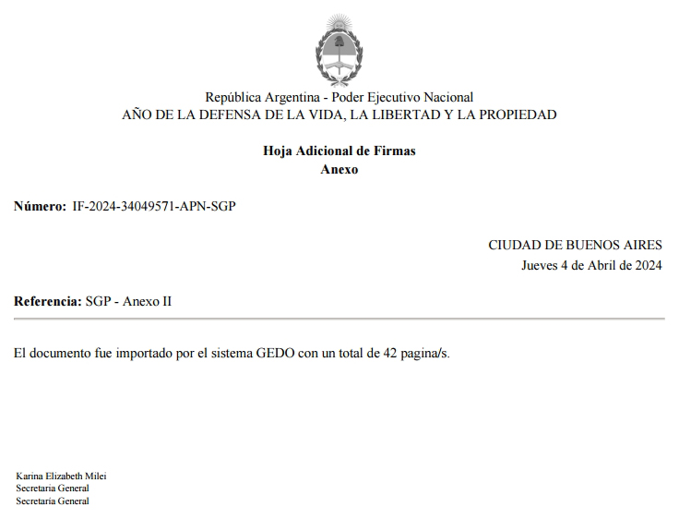

**PRESIDENCIA DE LA NACIÓN  
  
ANEXO IIIa**

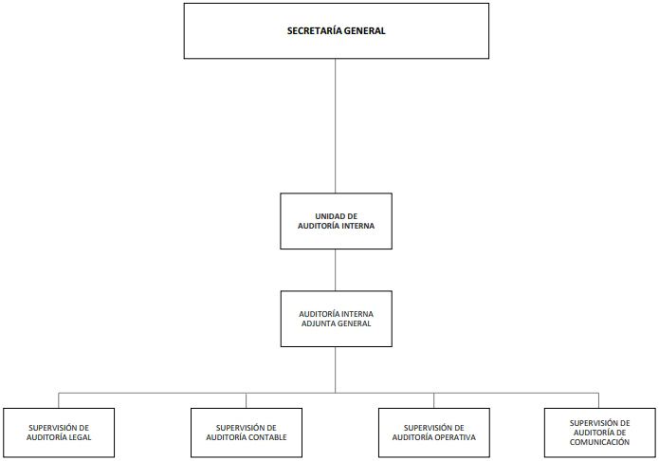

**ANEXO IIIb**

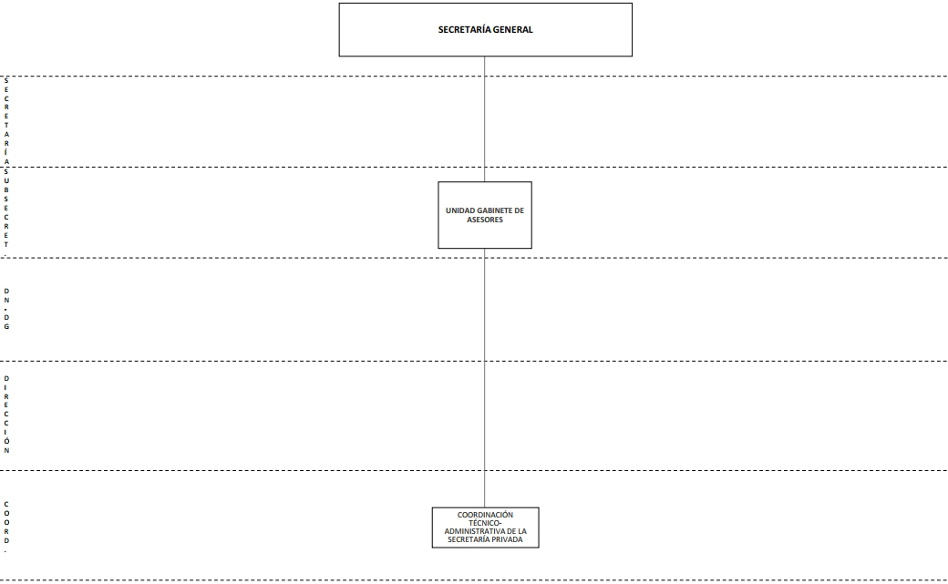

**ANEXO IIIc**

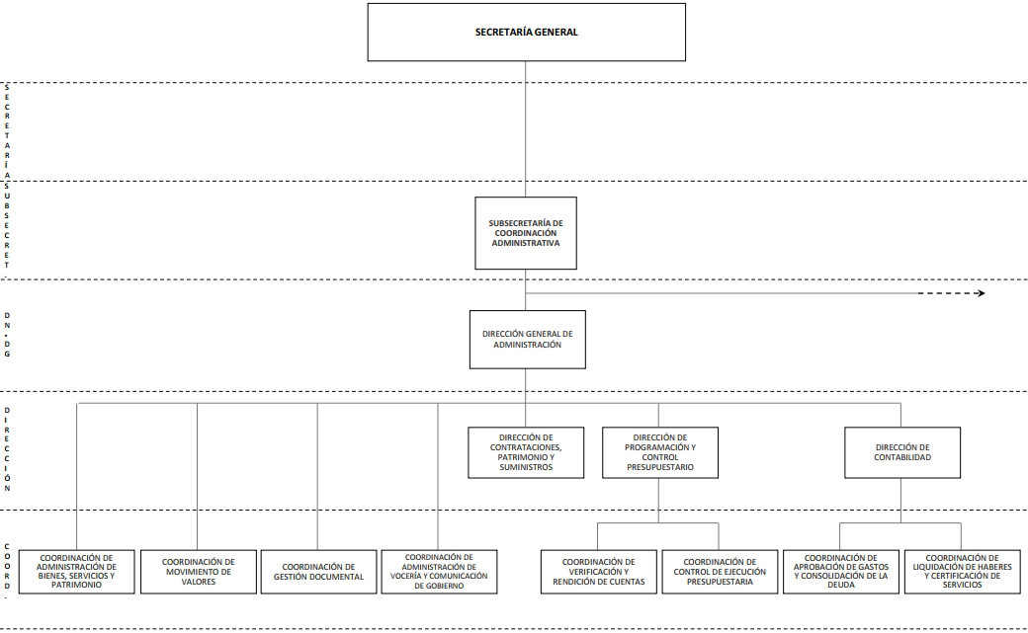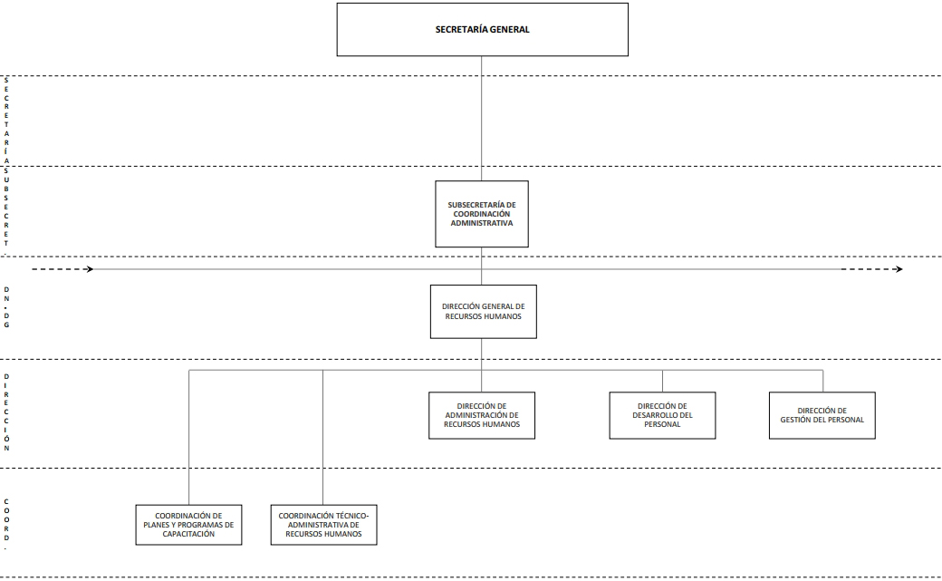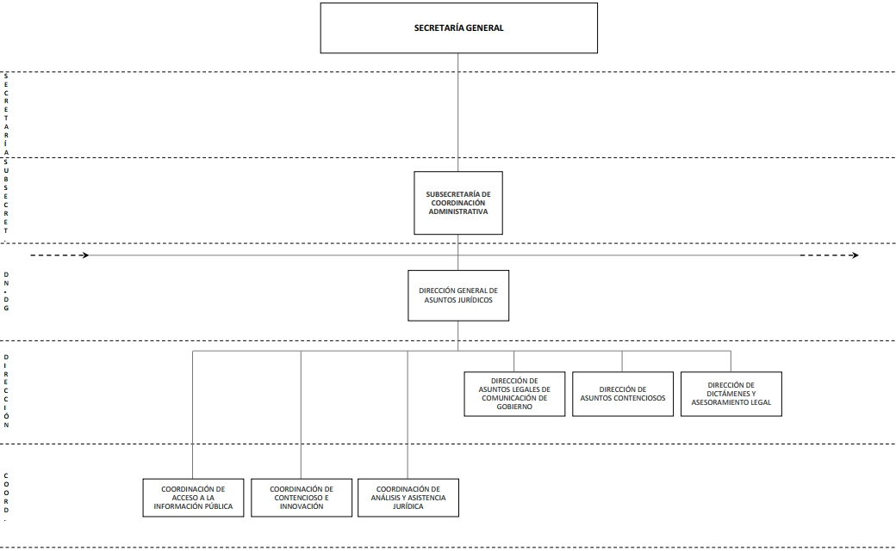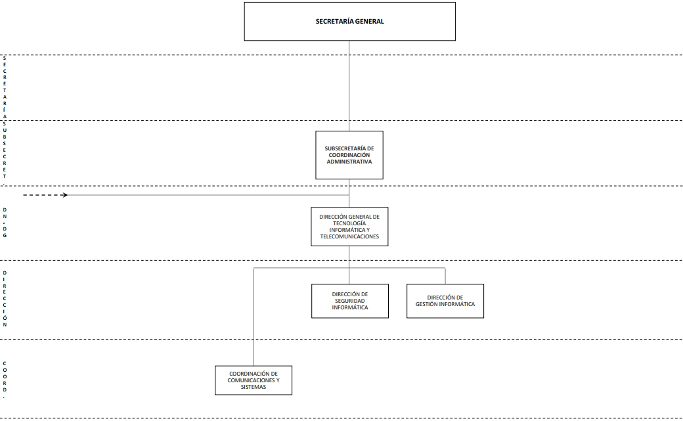

**ANEXO IIId**

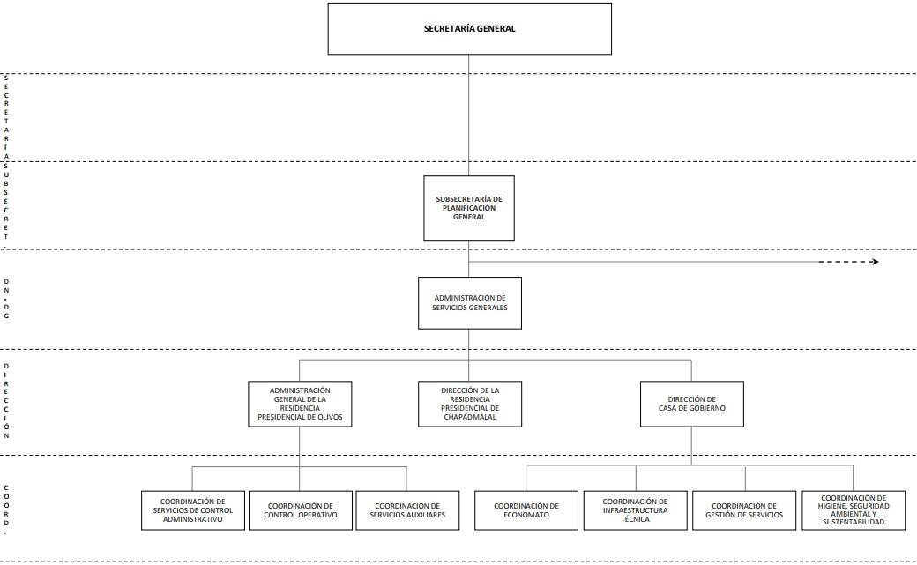

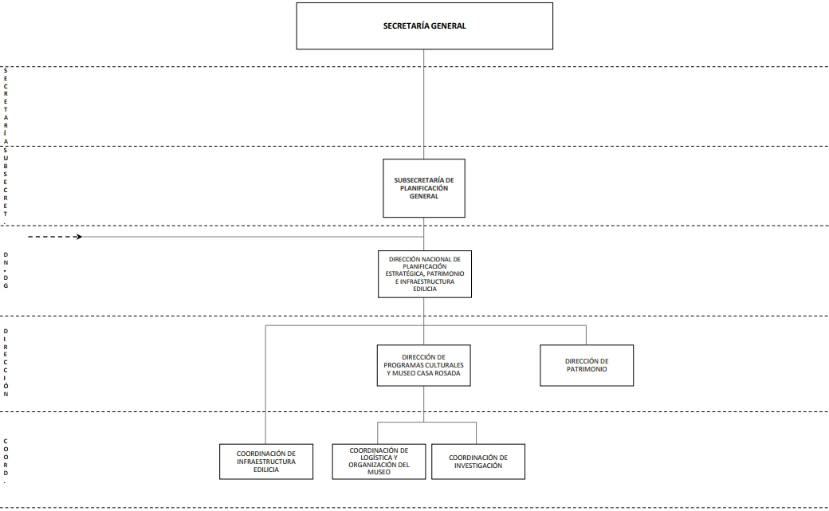

**ANEXO IIIe**

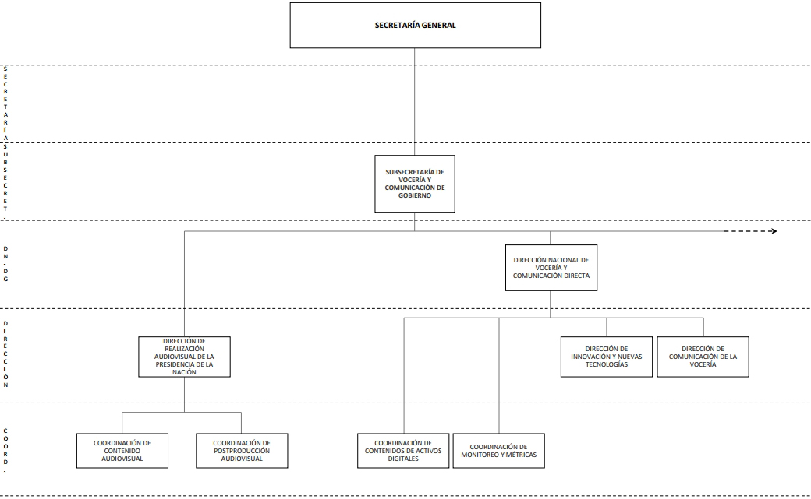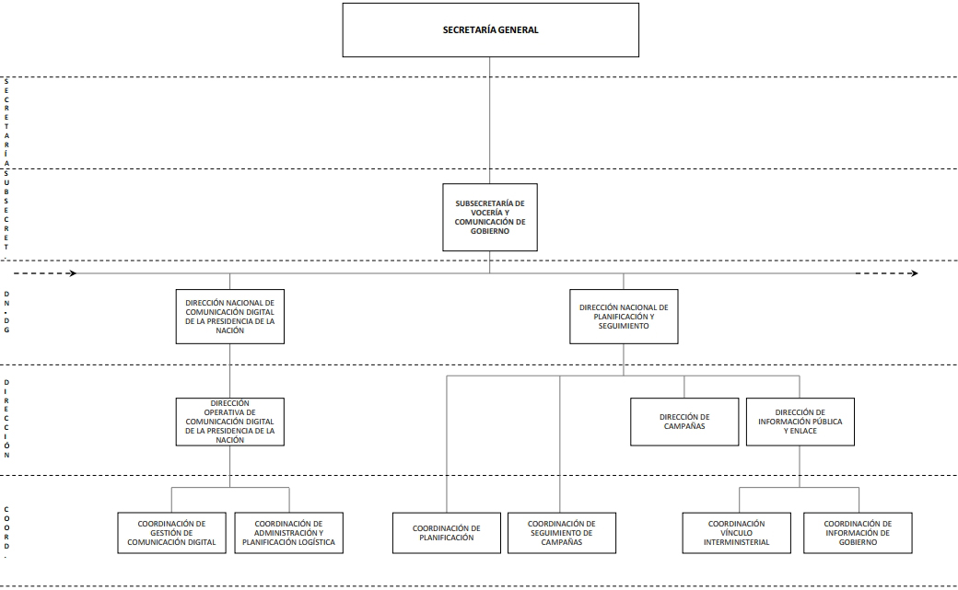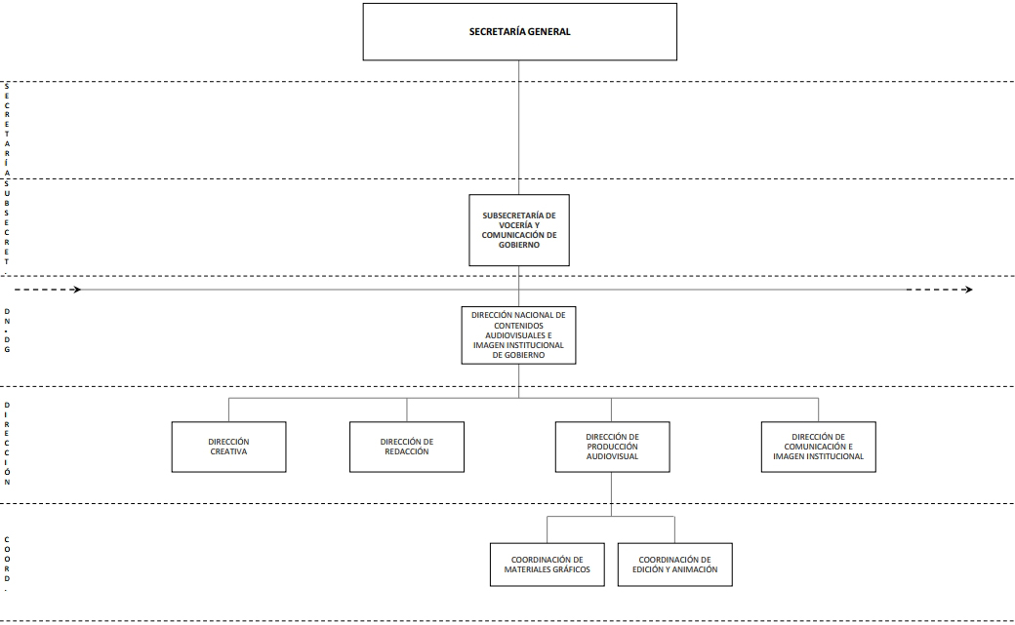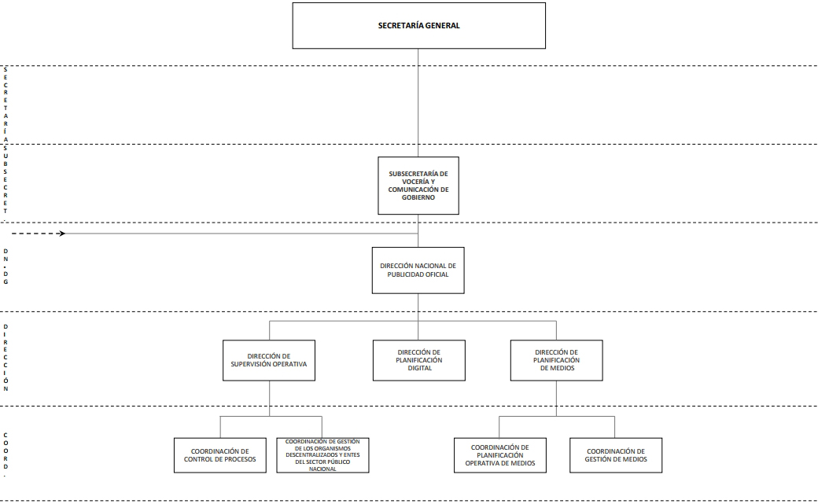

**ANEXO IIIf**

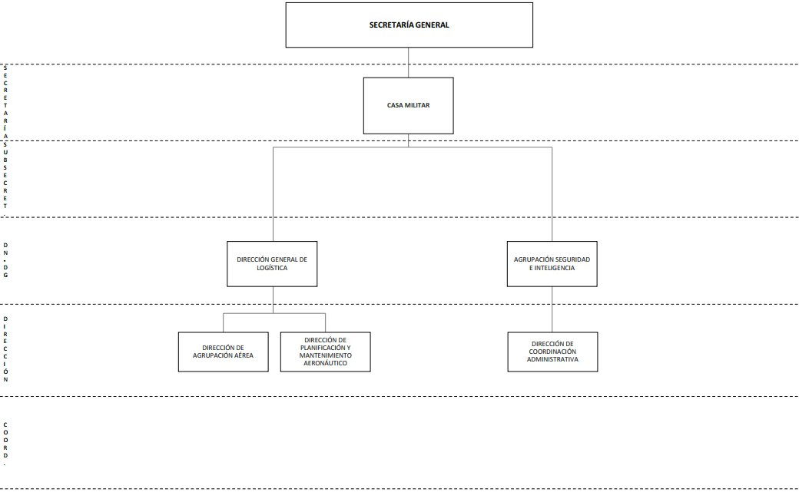

IF-2024-34050724-APN-SGP

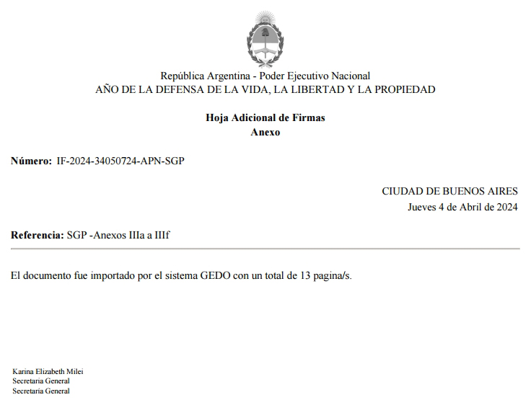

**ANEXO IV**

**PRESIDENCIA DE LA NACIÓN  
  
SECRETARÍA GENERAL  
  
UNIDAD DE AUDITORÍA INTERNA  
  
AUDITORÍA INTERNA ADJUNTA GENERAL**  
  
ACCIONES:  
  
1. Asistir a la UNIDAD DE AUDITORÍA INTERNA en la confección del Plan Estratégico de Auditoría y del Plan Anual de Trabajo de la UNIDAD DE AUDITORÍA INTERNA y coordinar y controlar su ejecución.  
  
2. Colaborar con la UNIDAD DE AUDITORÍA INTERNA en el diseño y elaboración de la matriz de ponderación, evaluación y mapa de riesgos para la planificación de los proyectos de auditoría, en cumplimiento de los lineamientos definidos por la SINDICATURA GENERAL DE LA NACIÓN manteniéndola actualizada en función de los resultados de las actividades de auditoría y cambios organizacionales que se produzcan.  
  
3. Asignar los recursos humanos a cada uno de los proyectos y actividades, proporcionar instrucciones y verificar la observancia de las Normas de Auditoría Interna Gubernamental.  
  
4. Realizar el seguimiento continuo de las acciones desarrolladas en cumplimiento del Plan Anual de Auditoría y evaluar la calidad de los proyectos de informes de auditoría realizados por las Supervisiones de Auditoría de la Jurisdicción.  
  
5. Supervisar las tareas de seguimiento de las observaciones y recomendaciones formuladas por la UNIDAD DE AUDITORÍA INTERNA en los informes de las áreas.  
  
6. Definir criterios para la capacitación del personal y asistir a la UNIDAD DE AUDITORÍA INTERNA en la evaluación del desempeño técnico-profesional del personal de las áreas a su cargo.  
  
7. Intervenir en el análisis y opinión de la UNIDAD DE AUDITORÍA INTERNA respecto de los reglamentos y manuales de procedimientos y de sus modificaciones en forma previa a su aprobación.  
  
8. Asistir a la UNIDAD DE AUDITORÍA INTERNA en los trámites de consolidación del pasivo público.  
  
9. Colaborar con la UNIDAD DE AUDITORÍA INTERNA a fin de mantener informada a la máxima autoridad y a la SINDICATURA GENERAL DE LA NACIÓN sobre los actos que hubiesen acarreado o se estime puedan acarrear significativos perjuicios para el patrimonio de la Jurisdicción.  
  
10. Reemplazar al Auditor Interno en caso de ausencia o vacancia temporaria de sus funciones.  
  
**AUDITORÍA INTERNA ADJUNTA GENERAL  
  
SUPERVISIÓN DE AUDITORÍA LEGAL**  
  
ACCIONES:  
  
1. Participar en la formulación y ejecución del Plan Estratégico de Auditoría y del Plan Anual de Trabajo de la UNIDAD DE AUDITORÍA INTERNA en lo que corresponde a su competencia.  
  
2. Programar y coordinar las tareas del equipo de auditoría actuante, conducir los trabajos de auditoría, aplicando programas de trabajo, y conformar los proyectos de informes de las áreas de su competencia.  
  
3. Supervisar el efectivo sustento técnico, normativo y documental de la información contenida en los proyectos de informes.  
  
4. Garantizar la confección de los correspondientes papeles de trabajo en cumplimiento de las Normas de Auditoría Interna Gubernamental.  
  
5. Evaluar y emitir opinión respecto de la legalidad de las actividades sujetas a análisis, en el marco de sus tareas o a requerimiento de la UNIDAD DE AUDITORÍA INTERNA y/o la AUDITORÍA INTERNA ADJUNTA GENERAL.  
  
6. Controlar la debida carga de los resultados de las tareas de la UNIDAD DE AUDITORÍA INTERNA en los sistemas informáticos que establezca la SINDICATURA GENERAL DE LA NACIÓN.  
  
7. Controlar el cumplimiento de las acciones correctivas comprometidas por las áreas competentes para regularizar las observaciones de los informes de auditoría e informar acerca de los mismos.  
  
8. Monitorear el desempeño técnico-profesional del personal y generar acciones correctivas, y detectar y proponer necesidades de capacitación.  
  
**AUDITORÍA INTERNA ADJUNTA GENERAL  
  
SUPERVISIÓN DE AUDITORÍA CONTABLE**  
  
ACCIONES:  
  
1. Participar en la formulación y ejecución del Plan Estratégico de Auditoría y del Plan Anual de Trabajo de la UNIDAD DE AUDITORÍA INTERNA en lo que corresponde a su competencia.  
  
2. Programar y coordinar las tareas del equipo de auditoría actuante, conducir los trabajos de auditoría, aplicando programas de trabajo, y conformar los proyectos de informes de las áreas de su competencia.  
  
3. Supervisar el efectivo sustento técnico, normativo y documental de la información contenida en los proyectos de informes.  
  
4. Garantizar la confección de los correspondientes papeles de trabajo en cumplimiento de las Normas de Auditoría Interna Gubernamental.  
  
5. Evaluar y emitir opinión en materia administrativo-contable, presupuestaria y financiera, en el marco de sus tareas o a requerimiento de la UNIDAD DE AUDITORÍA INTERNA y/o la AUDITORÍA INTERNA ADJUNTA GENERAL, analizando la economía, eficiencia y eficacia de las actividades sujetas a análisis.  
  
6. Controlar la debida carga de los resultados de las tareas de la UNIDAD DE AUDITORÍA INTERNA en los sistemas informáticos que establezca la SINDICATURA GENERAL DE LA NACIÓN.  
  
7. Controlar el cumplimiento de las acciones correctivas comprometidas por las áreas competentes para regularizar las observaciones de los informes de auditoría e informar acerca de los mismos.  
  
8. Monitorear el desempeño técnico-profesional del personal y generar acciones correctivas, y detectar y proponer necesidades de capacitación.  
  
**AUDITORÍA INTERNA ADJUNTA GENERAL  
  
SUPERVISIÓN DE AUDITORÍA OPERATIVA**  
  
ACCIONES:  
  
1. Participar en la formulación y ejecución del Plan Estratégico de Auditoría y del Plan Anual de Trabajo de la UNIDAD DE AUDITORÍA INTERNA en lo que corresponde a su competencia.  
  
2. Programar y coordinar las tareas del equipo de auditoría actuante, conducir los trabajos de auditoría, aplicando programas de trabajo, y conformar los proyectos de informes de las áreas de su competencia.  
  
3. Supervisar el efectivo sustento técnico, normativo y documental de la información contenida en los proyectos de informes.  
  
4. Garantizar la confección de los correspondientes papeles de trabajo en cumplimiento de las Normas de Auditoría Interna Gubernamental.  
  
5. Evaluar y emitir opinión respecto del cumplimiento de planes, metas y objetivos de los Programas y actividades sujetos a análisis, en el marco de sus tareas o a requerimiento de la UNIDAD DE AUDITORÍA INTERNA y/o la AUDITORÍA INTERNA ADJUNTA GENERAL.  
  
6. Controlar la debida carga de los resultados de las tareas de la UNIDAD DE AUDITORÍA INTERNA en los sistemas informáticos que establezca la SINDICATURA GENERAL DE LA NACIÓN.  
  
7. Controlar el cumplimiento de las acciones correctivas comprometidas por las áreas competentes para regularizar las observaciones de los informes de auditoría e informar acerca de los mismos.  
  
8. Monitorear el desempeño técnico-profesional del personal y generar acciones correctivas, y detectar y proponer necesidades de capacitación.  
  
**AUDITORÍA INTERNA ADJUNTA GENERAL  
  
SUPERVISIÓN DE AUDITORÍA DE COMUNICACIÓN**  
  
ACCIONES:  
  
1. Participar en la formulación y ejecución del Plan Estratégico de Auditoría y del Plan Anual de Trabajo de la UNIDAD DE AUDITORÍA INTERNA en lo que corresponde a su competencia.  
  
2. Programar y coordinar las tareas del equipo de auditoría actuante, conducir los trabajos de auditoría, aplicando programas de trabajo, y conformar los proyectos de informes de las áreas de su competencia.  
  
3. Supervisar el efectivo sustento técnico, normativo y documental de la información contenida en los proyectos de informes.  
  
4. Garantizar la confección de los correspondientes papeles de trabajo en cumplimiento de las Normas de Auditoría Interna Gubernamental.  
  
5. Evaluar y emitir opinión respecto del cumplimiento de planes, metas y objetivos de los programas y actividades relativos a comunicación de gobierno y vocería sujetos  
  
a análisis, en el marco de sus tareas o a requerimiento de la UNIDAD DE AUDITORÍA INTERNA y/o la AUDITORÍA INTERNA ADJUNTA GENERAL.  
  
6. Controlar la debida carga de los resultados de las tareas de la UNIDAD DE AUDITORÍA INTERNA en los sistemas informáticos que establezca la SINDICATURA GENERAL DE LA NACIÓN.  
  
7. Controlar el cumplimiento de las acciones correctivas comprometidas por las áreas competentes para regularizar las observaciones de los informes de auditoría e informar acerca de los mismos.  
  
8. Monitorear el desempeño técnico-profesional del personal y generar acciones correctivas, y detectar y proponer necesidades de capacitación.  
  
**SECRETARÍA GENERAL  
  
UNIDAD GABINETE DE ASESORES  
  
COORDINACIÓN TÉCNICO-ADMINISTRATIVA DE LA SECRETARÍA PRIVADA**  
  
ACCIONES:  
  
1. Coordinar la recepción y tramitación de los expedientes y actuaciones de la Secretaría Privada de la SECRETARÍA GENERAL.  
  
2. Elaborar proyectos de actos administrativos de la SECRETARÍA GENERAL.  
  
3. Clasificar, derivar y analizar los planteos recibidos en el despacho de la Secretaría Privada de la SECRETARÍA GENERAL.  
  
4. Agilizar los métodos de interconsulta entre la SECRETARÍA GENERAL y sus colaboradores.  
  
5. Chequear el estado de respuesta a los requerimientos efectuados a la SECRETARÍA GENERAL o los derivados de la Secretaría Privada del Presidente de la Nación.  
  
6. Supervisar el flujo de documentación entre las distintas áreas de la SECRETARÍA GENERAL con la Secretaría Privada.  
  
7. Coordinar y actualizar las bases de datos de la Secretaría Privada de la SECRETARÍA GENERAL.  
  
8. Coordinar la implementación de nuevas tecnologías para el registro y diligenciamiento de actuaciones.  
  
9. Sincronizar las funciones de los diversos actores de la UNIDAD GABINETE DE ASESORES, en lo referido al apoyo técnico, despacho, asesoramiento, ceremonial y prensa.  
  
**SECRETARÍA GENERAL  
  
SUBSECRETARÍA DE COORDINACIÓN ADMINISTRATIVA  
  
DIRECCIÓN GENERAL DE ADMINISTRACIÓN  
  
COORDINACIÓN DE ADMINISTRACIÓN DE BIENES, SERVICIOS Y PATRIMONIO**  
  
ACCIONES:  
  
1. Coordinar toda tramitación inherente a la administración de bienes, servicios y patrimonio de la Jurisdicción y de las Secretarías y organismos a los que preste asistencia.  
  
2. Supervisar las tareas que se ejecuten dentro de la Dirección de Contrataciones, Patrimonio y Suministros.  
  
3. Mantener actualizada la información sobre la normativa vigente relacionada con las contrataciones del ESTADO NACIONAL, la Ley de Administración Financiera y los Sistemas de Control del Sector Público Nacional.  
  
4. Colaborar con la Dirección de Contrataciones, Patrimonio y Suministros sobre la problemática del sector, informando sobre los trámites a seguir.  
  
5. Programar y coordinar la tramitación inherente a los bienes patrimoniales de la Jurisdicción.  
  
6. Ejercer las funciones de enlace ante la CONTADURÍA GENERAL DE LA NACIÓN en lo referente a la gestión patrimonial.  
  
7. Colaborar en los actos administrativos y contables vinculados con el área que deban ser elevados a la firma de la superioridad.  
  
**DIRECCIÓN GENERAL DE ADMINISTRACIÓN  
  
COORDINACIÓN DE MOVIMIENTO DE VALORES**  
  
ACCIONES:  
  
1. Analizar los pagos autorizados por los responsables del Servicio Administrativo Financiero de la SECRETARÍA GENERAL y de las Secretarías y organismos a los que asiste, distribuyéndolos por concepto y supervisando su efectivización a través del Departamento de Tesorería en función de las disponibilidades.  
  
2. Asesorar a los responsables del servicio administrativo financiero de la SECRETARÍA GENERAL sobre las disponibilidades existentes para efectivizar los pagos a través de los fondos rotatorios.  
  
3. Coordinar las tramitaciones correspondientes a la adquisición de moneda extranjera que surjan de los traslados de las comitivas presidenciales y/o comisiones oficiales de servicio.  
  
4. Administrar el flujo de fondos del servicio de acuerdo a las previsiones presupuestarias.  
  
5. Custodiar los títulos y valores de propiedad de la Administración o de terceros que se pongan a su cargo.  
  
6. Gestionar y controlar el fondo rotatorio y cajas chicas de la Jurisdicción.  
  
7. Hacer efectivo el pago de proveedores de bienes y/o servicios que correspondan cancelarse por el Servicio Administrativo Financiero de la SECRETARÍA GENERAL y de las Secretarías y organismos a los que asiste.  
  
**DIRECCIÓN GENERAL DE ADMINISTRACIÓN  
  
COORDINACIÓN DE GESTIÓN DOCUMENTAL**  
  
ACCIONES:  
  
1. Organizar y controlar el registro de la correspondencia, expedientes y documentación, en circulación y despachada por todas las áreas de la SECRETARÍA GENERAL de la PRESIDENCIA DE LA NACIÓN.  
  
2. Orientar el trámite de la documentación recibida, elaborando los informes, providencias y notas correspondientes.  
  
3. Entender en la recepción, registro y digitalización de la documentación emanada de la SECRETARÍA GENERAL de la PRESIDENCIA DE LA NACIÓN.  
  
4. Asesorar a la Dirección General en lo referente a la sistematización e informatización de la documentación.  
  
5. Asistir a la Dirección General en los temas referidos a la normativa y procedimientos vigentes en materia de archivo y tiempo de guarda de la documentación.  
  
**DIRECCIÓN GENERAL DE ADMINISTRACIÓN  
  
COORDINACIÓN DE ADMINISTRACIÓN DE VOCERÍA Y COMUNICACIÓN DE GOBIERNO**  
  
ACCIONES:  
  
1. Gestionar las actividades relativas a la administración, el manejo y la custodia de fondos y valores, como así también todo lo relacionado con las registraciones contables y presupuestarias, la preparación de balances, estados de ejecución, rendiciones de cuentas y gastos a las partidas presupuestarias asignadas a comunicación de gobierno y vocería.  
  
2. Coordinar, en el ámbito de su competencia, la formulación del anteproyecto de presupuesto en los proyectos y programas relacionados con la comunicación de gobierno y controlar su ejecución.  
  
3. Atender las necesidades de bienes, servicios y seguridad de la SUBSECRETARÍA DE VOCERÍA Y COMUNICACIÓN DE GOBIERNO, y supervisar las respectivas contrataciones, en el ámbito de su competencia.  
  
4. Efectuar el seguimiento de la ejecución presupuestaria de las partidas asignadas para publicidad y propaganda, en el ámbito de su competencia.  
  
5. Intervenir en el proceso de afectación preventiva, liquidación, ejecución y pago de las órdenes de publicidad oficial, en coordinación con las áreas con competencia en la materia.  
  
6. Administrar, en el ámbito de su competencia, los ingresos y egresos de fondos de origen presupuestario.  
  
7. Supervisar, en el ámbito de su competencia, las registraciones presupuestarias y contables, incluyendo los registros patrimoniales.  
  
**DIRECCIÓN GENERAL DE ADMINISTRACIÓN  
  
DIRECCIÓN DE CONTRATACIONES, PATRIMONIO Y SUMINISTROS**  
  
ACCIONES:  
  
1. Efectuar, a solicitud de las unidades de la SECRETARÍA GENERAL y de las Secretarías y organismos a los que asiste, las licitaciones destinadas a la adquisición y contratación de seguros, obras, bienes y servicios necesarios para el funcionamiento de los organismos que componen el Programa 01 - Actividades Centrales - JURISDICCIÓN 20.01 - SECRETARÍA GENERAL - PRESIDENCIA DE LA NACIÓN.  
  
2. Participar en la elaboración del Plan Anual de Adquisiciones y prestar el apoyo técnico-administrativo a las Comisiones de Evaluación de Ofertas y de Recepción Definitiva.  
  
3. Realizar los trámites de importación y despachos aduaneros de los elementos adquiridos en el exterior.  
  
4. Efectuar el control y el registro de bienes patrimoniales, sus altas y bajas y realizar la verificación, clasificación e identificación de los mismos.  
  
5. Efectuar las rendiciones mensuales, semestrales y anuales de los bienes muebles e inmuebles de los organismos que componen el Programa 01 -Actividades Centrales- y de inversiones financieras con motivo de aportes estatales a otros organismos.  
  
6. Supervisar los depósitos de suministros de materiales y bienes patrimoniales, su recepción, guarda y distribución.  
  
**DIRECCIÓN GENERAL DE ADMINISTRACIÓN  
  
DIRECCIÓN DE PROGRAMACIÓN Y CONTROL PRESUPUESTARIO**  
  
ACCIONES:  
  
1. Formular el Anteproyecto de Ley de Presupuesto Anual de la Jurisdicción, de acuerdo a las pautas y políticas establecidas por las Jurisdicciones competentes en la materia, analizando junto con las distintas Unidades Ejecutoras del Servicio Administrativo Financiero las previsiones presupuestarias correspondientes.  
  
2. Programar la ejecución física y financiera del Servicio Administrativo Financiero, de acuerdo a las previsiones de gastos proyectados para el trimestre.  
  
3. Efectuar la imputación preventiva de las erogaciones jurisdiccionales por todo concepto (primera etapa del gasto), analizando la evolución de las partidas presupuestarias en forma periódica a efectos de elaborar, en el caso de ser necesario, las modificaciones presupuestarias correspondientes de acuerdo a la delegación de facultades previstas en la Decisión Administrativa de Distribución de la Ley de Presupuesto de cada ejercicio.  
  
4. Elaborar informes y series presupuestarias para las autoridades jurisdiccionales que así lo requieran.  
  
5. Ejecutar el control, previo a su liquidación y pago, de las facturas que, en concepto de pasajes y viajes oficiales, se emitan a nombre del Servicio Administrativo Financiero, como así también, el control previo a las cajas chicas.  
  
6. Realizar la verificación de la procedencia del gasto de acuerdo con la normativa vigente, estableciendo las pautas internas de control.  
  
7. Mantener actualizada la información referida a las leyes anuales del Presupuesto General de la Administración Nacional, Ley Complementaria Permanente de Presupuesto y Ley de Administración Financiera y de los Sistemas de Control del Sector Público Nacional.  
  
**DIRECCIÓN DE PROGRAMACIÓN Y CONTROL PRESUPUESTARIO  
  
COORDINACIÓN DE VERIFICACIÓN Y RENDICIÓN DE CUENTAS**  
  
ACCIONES:  
  
1. Coordinar con las distintas áreas de la Dirección General y con otras dependencias de la Jurisdicción los trámites a cumplir, de acuerdo a la normativa vigente, para los desplazamientos que se realicen por comisión de servicios al interior y exterior del país, ya sea que se trate de anticipos de viáticos, gastos eventuales y/o pasajes, y coordinar los trámites referidos a los reintegros por dichos conceptos.  
  
2. Inspeccionar los procedimientos de validación de documentación de respaldo de los gastos efectuados por medio del Fondo Rotatorio, en forma de anticipos con cargo a rendir, reintegros de cajas chicas, facturación de pasajes oficiales y rendiciones de gastos eventuales.  
  
3. Evaluar e interpretar los resultados de los gastos mensuales de los organismos atendidos por el Servicio Administrativo Financiero de la Jurisdicción, en materia de viáticos, gastos eventuales, pasajes, anticipos con cargo a rendir, cajas chicas, coordinando con la Tesorería Jurisdiccional el balance necesario para el recupero del Fondo Rotatorio.  
  
4. Elaborar los informes solicitados por las autoridades sobre gastos realizados.  
  
5. Conformar el control de los gastos realizados por las distintas dependencias de la SECRETARÍA GENERAL y de las Secretarías y organismos a los que asiste en referencia a consumos de combustibles, lubricantes etc., por intermedio de los sistemas vigentes.  
  
6. Efectuar el control, la verificación y la tramitación de las facturas del operador turístico vigente, con los registros y expedientes de las comisiones de servicios que generaron la adquisición de pasajes aéreos nacionales e internacionales.  
  
7. Gestionar la actualización normativa en relación a los procedimientos que se desarrollen en el área.  
  
8. Realizar el apoyo técnico-administrativo a las distintas dependencias de la Jurisdicción en materia de: viáticos/eventuales, cajas chicas, anticipos con cargo a rendir, etcétera.  
  
9. Mantener el ordenamiento de los gastos devengados por medio del SISTEMA INTEGRADO DE INFORMACIÓN FINANCIERA (SIDIF).  
  
**DIRECCIÓN DE PROGRAMACIÓN Y CONTROL PRESUPUESTARIO  
  
COORDINACIÓN DE CONTROL DE EJECUCIÓN PRESUPUESTARIA**  
  
ACCIONES:  
  
1. Coordinar la evaluación y explicación de los resultados del balance mensual de gastos.  
  
2. Participar en la valoración cualitativa y cuantitativa de los informes producidos con relación al análisis de la Ejecución Presupuestaria de Ingresos y Egresos, con el fin de prever movimientos y/o ajustes en los créditos asignados a la Jurisdicción.  
  
3. Realizar el control de la ejecución física y financiera del Servicio Administrativo Financiero, de acuerdo con las previsiones de gastos proyectados para el trimestre.  
  
4. Colaborar, en el ámbito de su competencia, en la elaboración de la Base de Inversión Pública.  
  
5. Proponer la programación de las tareas referidas a la elaboración y formulación del proyecto de presupuesto anual, coordinando las mismas con las actividades y programas que componen al Servicio Administrativo Financiero.  
  
6. Asesorar a los organismos dependientes del Servicio Administrativo Financiero en la presentación de la información correspondiente al Anteproyecto de Presupuesto Anual de la SECRETARÍA GENERAL y de las Secretarías y organismos a los que asiste.  
  
7. Colaborar y participar en la imputación de las erogaciones en concordancia con el Manual de Clasificaciones Presupuestarias para el Sector Público Nacional.  
  
8. Articular con las distintas áreas específicas del MINISTERIO DE ECONOMÍA para coordinar los aspectos que hacen a la gestión presupuestaria.  
  
**DIRECCIÓN GENERAL DE ADMINISTRACIÓN  
  
DIRECCIÓN DE CONTABILIDAD**  
  
ACCIONES:  
  
1. Registrar las etapas del gasto definidas en la Ley N° 24.156, observando los requisitos de la normativa vigente.  
  
2. Confeccionar los estados contables para la elaboración de la Cuenta General del Ejercicio ajustado a la normativa dictada por el órgano rector del Sistema de Contabilidad Gubernamental.  
  
3. Efectuar los registros y/o conciliaciones que involucren movimiento de fondos, los cuales sean a través de la Cuenta Única del Tesoro o de la Tesorería Jurisdiccional.  
  
4. Realizar las liquidaciones de gastos, bienes y servicios originadas en contrataciones celebradas con proveedores o con otros organismos del ESTADO NACIONAL acorde a la normativa vigente.  
  
5. Efectuar la liquidación de haberes del personal de la SECRETARÍA GENERAL y de las Secretarías y organismos a los que preste asistencia.  
  
6. Elaborar los informes que surjan de la contabilidad y/o de los antecedentes que obren en la Dirección que le sean requeridos por la UNIDAD DE AUDITORÍA INTERNA y demás organismos de control.  
  
7. Desarrollar el análisis y la fiscalización tributaria de la documentación de la SECRETARÍA GENERAL y de las Secretarías y organismos a los que preste asistencia, efectuando las correspondientes presentaciones ante los organismos recaudadores.  
  
8. Administrar los contactos institucionales con la CONTADURÍA GENERAL DE LA NACIÓN para coordinar los distintos aspectos de la gestión contable.  
  
**DIRECCIÓN DE CONTABILIDAD  
  
COORDINACIÓN DE APROBACIÓN DE GASTOS Y CONSOLIDACIÓN DE LA DEUDA**  
  
ACCIONES:  
  
1. Coordinar y evaluar el resultado de las tramitaciones de liquidación de gastos, bienes y servicios, originados en contrataciones con proveedores y empresas de servicios públicos.  
  
2. Confeccionar el registro de las facturas de gastos que se liquidan por bienes y servicios prestados a la SECRETARÍA GENERAL y a las Secretarías y organismos a los que asiste.  
  
3. Asistir a los requerimientos de las dependencias que son administradas por el Servicio Administrativo Financiero.  
  
4. Efectuar la conciliación de requerimientos de deudas a consolidar, de acuerdo a normas vigentes, su correspondiente seguimiento y elevación de informes a la superioridad a efectos de su posterior aprobación por los organismos competentes.  
  
5. Coordinar la conciliación de cuentas con los correspondientes prestadores de servicios públicos.  
  
6. Supervisar la revisión de facturas de proveedores tramitadas por órdenes de compra, determinando su aprobación o devolución a la unidad requirente.  
  
7. Efectuar el control sobre la ejecución contable de las órdenes de compra que se encuentran perfeccionadas y en ejecución.  
  
8. Elaborar informes de gestión relacionados con la composición de los gastos efectuados.  
  
**DIRECCIÓN DE CONTABILIDAD  
  
COORDINACIÓN DE LIQUIDACIÓN DE HABERES Y CERTIFICACIÓN DE SERVICIOS**  
ACCIONES:  
  
1. Coordinar la realización de las tareas inherentes a las liquidaciones mensuales de haberes y otros conceptos del personal de la SECRETARÍA GENERAL y de las Secretarías y organismos a los que asiste, de acuerdo a la normativa vigente en la materia.  
  
2. Instrumentar la confección mensual de las liquidaciones y declaraciones juradas de los aportes y contribuciones del Sistema Único de la Seguridad Social (SUSS).  
  
3. Responder ante la Aseguradora de Riesgos del Trabajo por los trámites y registraciones referidas a las liquidaciones por Incapacidad Laboral Temporaria (ILT).  
  
4. Supervisar todos los trámites administrativos referidos a aperturas de cuentas, acreditaciones, rendiciones y otros ante el Banco.  
  
5. Controlar la confección de la presentación mensual del Sistema de Recursos Humanos (SIRHU) ante la SECRETARÍA DE HACIENDA del MINISTERIO DE ECONOMÍA.  
  
6. Coordinar la realización de las certificaciones de servicios y remuneraciones requeridos por los agentes para ser presentadas ante la ADMINISTRACIÓN NACIONAL DE LA SEGURIDAD SOCIAL (ANSES) y/o Régimen Especial Caja de Retiros, Jubilaciones y Pensiones de la Policía Federal Argentina.  
  
7. Coordinar y controlar la realización de las certificaciones de sueldos al personal activo, conforme a la normativa vigente.  
  
8. Asesorar a la superioridad sobre análisis e interpretación de las normas legales y reglamentarias en materia salarial y/o previsional aplicables en la actividad del área.  
  
9. Articular las relaciones con los órganos rectores competentes en materia de política salarial.  
  
**SUBSECRETARÍA DE COORDINACIÓN ADMINISTRATIVA  
  
DIRECCIÓN GENERAL DE RECURSOS HUMANOS  
  
COORDINACIÓN DE PLANES Y PROGRAMAS DE CAPACITACIÓN**  
  
ACCIONES:  
  
1. Desarrollar tareas e informes para la detección y evaluación de las necesidades de capacitación de las diferentes unidades organizativas que conforman la SECRETARÍA GENERAL y de las Secretarías y organismos a los que asiste.  
  
2. Asesorar a la Dirección de Desarrollo del Personal en el diseño de las estrategias de capacitación para mejorar el desarrollo de las diferentes unidades organizativas que conforman la SECRETARÍA GENERAL y de las Secretarías y organismos a los que asiste.  
  
3. Diseñar e implementar el Plan Estratégico de Capacitación y los planes anuales de capacitación de la Jurisdicción y de las Secretarías y organismos a los que asiste.  
  
4. Colaborar con la Dirección de Desarrollo del Personal en el diseño y ejecución de los programas de capacitación a desarrollarse en el ámbito de la SECRETARÍA GENERAL y de las Secretarías y organismos a los que asiste.  
  
5. Evaluar la capacitación implementada en el ámbito de su competencia y analizar su repercusión en el trabajo que realizan las diferentes unidades organizativas.  
  
6. Asesorar, en el ámbito de su competencia, a la Dirección de Desarrollo del Personal en la coordinación y evaluación de las personas encargadas de la capacitación de los agentes.  
  
7. Gestionar apoyos externos (económicos, materiales, etc.) para la ejecución de los planes y programas de capacitación que hayan sido proyectados para ser implementados en el ámbito de la SECRETARÍA GENERAL y de las Secretarías y organismos a los que asiste.  
  
8. Asistir a la Dirección General en los procesos de capacitación, así como en el contenido y materiales de las capacitaciones.  
  
9. Compilar y sistematizar la información recopilada de las capacitaciones efectuadas.  
  
10. Investigar temas de interés para la realización de foros, talleres, conferencias y, en general, todo otro evento que sirva de apoyo a los Objetivos de la SECRETARÍA GENERAL y de las Secretarías y organismos a los que asiste.  
  
**DIRECCIÓN GENERAL DE RECURSOS HUMANOS  
  
COORDINACIÓN TÉCNICO-ADMINISTRATIVA DE RECURSOS HUMANOS**  
  
ACCIONES:  
  
1. Coordinar la recopilación y sistematización de datos que sirvan como insumo para la producción de indicadores orientadores para el gerenciamiento de los recursos humanos.  
  
2. Asistir a la Dirección General en los temas referidos a normas y procedimientos en materia de administración de recursos humanos, elaborando informes para lograr que los agentes administrados tengan conocimiento adecuado de los mismos y que faciliten su cumplimiento.  
  
3. Asistir a la Dirección General en el análisis del funcionamiento de la organización y en las acciones, en el ámbito de su competencia, para realizar las modificaciones que estime pertinentes.  
  
4. Asistir a la Dirección General en la detección, resolución o derivación a las áreas pertinentes de las situaciones que impliquen abusos, injusticas o menoscabo de la situación laboral del personal de la SECRETARÍA GENERAL y de las Secretarías y organismos a los que asiste.  
  
5. Mantener actualizada la información de los agentes en los sistemas informáticos de la SECRETARÍA GENERAL y de las Secretarías y organismos a los que asiste.  
  
**DIRECCIÓN GENERAL DE RECURSOS HUMANOS  
  
DIRECCIÓN DE ADMINISTRACIÓN DE RECURSOS HUMANOS**  
  
ACCIONES:  
  
1. Organizar y controlar el proceso administrativo de movimiento del personal, el registro y custodia de sus antecedentes y la determinación de los conceptos que meritan las remuneraciones de los agentes de la SECRETARÍA GENERAL y de las Secretarías y organismos a los que asiste.  
  
2. Elaborar indicadores de gestión gerencial de los recursos humanos de la Jurisdicción y de las Secretarías y organismos a los que asiste y efectuar su seguimiento.  
  
3. Asistir técnica y operacionalmente a la Dirección General en los temas del ámbito de su competencia específica.  
  
4. Coordinar los trámites de pasividades, equiparación de funciones, accidentes de trabajo, seguros de vida y otros beneficios sociales.  
  
5. Controlar el cumplimiento de las normas que regulan la relación de empleo público y administración de los procesos disciplinarios.  
  
6. Asistir a la Dirección General en la confección de los proyectos normativos y demás actos administrativos vinculados a la administración de recursos humanos.  
  
**DIRECCIÓN GENERAL DE RECURSOS HUMANOS  
  
DIRECCIÓN DE DESARROLLO DEL PERSONAL**  
  
ACCIONES:  
  
1. Asistir técnicamente a los órganos de selección en el proceso de búsqueda y selección del personal.  
  
2. Coordinar la organización del proceso de evaluación de desempeño, asesorando a las autoridades intervinientes y a los Comités de Evaluación en el cumplimiento de sus responsabilidades.  
  
3. Ejecutar el proceso de detección de necesidades de desarrollo del personal a efectos de diseñar el Plan Anual de Capacitación, en coordinación con las áreas con competencia en la materia.  
  
4. Realizar el análisis y diagnóstico periódicos de la Jurisdicción a efectos de proponer alternativas de rediseño atento a las necesidades de adecuación funcional que se detecten.  
  
5. Atender las funciones vinculadas con las contrataciones de locación de servicios u obra, ajustadas a la normativa vigente.  
  
6. Asegurar que las coberturas de los puestos de trabajo se sustenten en los perfiles profesionales obtenidos por los agentes durante la carrera administrativa, promoviendo la optimización de la gestión de los recursos humanos.  
  
7. Prestar asesoramiento técnico y operacional a la Dirección General, en los temas del ámbito de su competencia específica.  
  
**DIRECCIÓN GENERAL DE RECURSOS HUMANOS  
  
DIRECCIÓN DE GESTIÓN DEL PERSONAL**  
  
ACCIONES:  
  
1. Administrar el Sistema de Control de Asistencia de personal, comunicando las novedades que afecten la liquidación de haberes.  
  
2. Coordinar el control y registro de asistencia y el otorgamiento de licencias y franquicias, de acuerdo a las normas vigentes en la materia, del personal de la SECRETARÍA GENERAL y de las Secretarías y organismos a los que asiste.  
  
3. Mantener actualizado el sistema informático de la Jurisdicción y de las Secretarías y organismos a los que asiste, a fin de producir estadísticas e informes sobre el estado de las licencias y franquicias del personal.  
  
4. Efectuar el seguimiento de las actividades relacionadas con las franquicias y licencias especiales sujetas a verificación médica, así como su otorgamiento y seguimiento.  
  
5. Coordinar el servicio de asistencia de salud, destinado al personal de la SECRETARÍA GENERAL y de las Secretarías y organismos de la PRESIDENCIA DE LA NACIÓN a los cuales asiste.  
  
6. Realizar las actividades administrativas tendientes a acreditar la aptitud psicofísica del personal para su ingreso a las Secretarías y a los organismos comprendidos en su ámbito de actuación.  
  
7. Proveer asistencia y primeros auxilios al personal en aquellos casos que ocurriese un accidente de trabajo.  
  
8. Articular la relación con las distintas áreas de la Dirección General, dando información y recibiendo las novedades que son de su competencia.  
  
**SUBSECRETARÍA DE COORDINACIÓN ADMINISTRATIVA  
  
DIRECCIÓN GENERAL DE ASUNTOS JURÍDICOS  
  
COORDINACIÓN DE ACCESO A LA INFORMACIÓN PÚBLICA**  
  
ACCIONES:  
  
1. Asistir a la Dirección General en todo lo vinculado con el ejercicio de sus funciones como responsable de acceso a la información pública en los términos de la Ley N° 27.275.  
  
2. Analizar y dar curso a los pedidos de acceso a la información pública requeridos en el marco de la Ley N° 27.275.  
  
3. Realizar el seguimiento de la actividad de obtención información vinculada a los pedidos de acceso a la información pública.  
  
4. Administrar el registro de las solicitudes de acceso a la información pública.  
  
5. Identificar y monitorear el cumplimiento de los plazos legales establecidos en la Ley N.° 27.275.  
  
6. Proyectar los informes previstos en el artículo 30, inciso g), de la Ley N.° 27.275.  
  
7. Realizar el archivo de las actuaciones promovidas por pedidos de acceso a la información pública una vez finalizadas.  
  
8. Participar de las reuniones convocadas por la AGENCIA DE ACCESO A LA INFORMACIÓN PÚBLICA.  
  
9. Establecer circuitos de intercambio de información con la AGENCIA DE ACCESO A LA INFORMACIÓN PÚBLICA, a fin de asegurar una correcta implementación de la normativa vigente en la materia.  
  
**DIRECCIÓN GENERAL DE ASUNTOS JURÍDICOS  
  
COORDINACIÓN DE CONTENCIOSO E INNOVACIÓN**  
  
ACCIONES:  
  
1. Analizar las actuaciones recibidas por la Dirección de Asuntos Contenciosos conforme a la normativa vigente, a fin de encauzar el procedimiento pertinente.  
  
2. Realizar la recopilación de información para dar respuesta a los oficios judiciales y pedidos de información.  
  
3. Colaborar en la elaboración de proyectos de respuesta de los oficios judiciales y pedidos de información.  
  
4. Asistir a la Dirección General en el seguimiento de las causas judiciales en las que la SECRETARÍA GENERAL, sus dependencias o las Secretarías y organismos de la PRESIDENCIA DE LA NACIÓN a los que brinde soporte jurídico, sean parte, e intervenir por delegación de la superioridad.  
  
5. Recopilar y analizar la jurisprudencia vinculada con las causas judiciales en las que la SECRETARÍA GENERAL sea parte.  
  
6. Llevar un registro de las audiencias judiciales a las que asista la Dirección de Asuntos Contenciosos.  
  
7. Realizar el seguimiento y verificar la recepción en destino de las comunicaciones enviadas como respuesta a los oficios judiciales y pedidos de información.  
  
**DIRECCIÓN GENERAL DE ASUNTOS JURÍDICOS  
  
COORDINACIÓN DE ANÁLISIS Y ASISTENCIA JURÍDICA**  
  
ACCIONES:  
  
1. Analizar las actuaciones recibidas por la Dirección de Dictámenes y Asesoramiento Legal conforme a la normativa vigente, para encauzar el procedimiento pertinente.  
  
2. Elaborar proyectos de dictámenes en los que tenga intervención la Dirección de Dictámenes y Asesoramiento Legal.  
  
3. Efectuar un seguimiento de los reclamos y recursos administrativos interpuestos contra la SECRETARÍA GENERAL y las demás Secretarías y organismos de la PRESIDENCIA DE LA NACIÓN a las que brinda soporte jurídico.  
  
4. Analizar el cumplimiento de las normas jurídicas y procedimientos administrativos referentes a las cuestiones que se sometan a consideración de la Dirección de Dictámenes y Asesoramiento Legal.  
  
5. Asistir a la Dirección General en la aplicación del régimen administrativo disciplinario.  
  
6. Organizar y mantener actualizada la legislación y la normativa necesaria para el funcionamiento operativo de la Dirección de Dictámenes y Asesoramiento Legal.  
  
7. Proponer y elaborar internamente reformas a los procedimientos administrativos, reglamentaciones y demás normativas para el mejor funcionamiento operativo de las áreas de la SECRETARÍA GENERAL, en coordinación con las áreas de la Jurisdicción con competencia en la materia.  
  
**DIRECCIÓN GENERAL DE ASUNTOS JURÍDICOS  
  
DIRECCIÓN DE ASUNTOS LEGALES DE COMUNICACIÓN DE GOBIERNO**  
  
ACCIONES:  
  
1. Coordinar el análisis de proyectos de normas jurídicas en materia de comunicación de gobierno, y brindar asesoramiento y dictaminar en las cuestiones relacionadas con los temas de su competencia.  
  
2. Efectuar el control previo de legalidad y legitimidad de los actos administrativos relativos a comunicación de gobierno.  
  
3. Brindar asesoramiento sobre la normativa aplicable y elaborar proyectos de dictámenes en las cuestiones jurídicas relativas a comunicación de gobierno.  
  
4. Elaborar, a requerimiento del servicio jurídico permanente de la SECRETARÍA GENERAL, dictámenes en las actuaciones en las que se substancien recursos administrativos contra actos emanados de la SUBSECRETARÍA DE VOCERÍA Y COMUNICACIÓN DE GOBIERNO.  
  
5. Participar, en coordinación con las áreas con competencia en la materia, en la elaboración, celebración, ejecución y aplicación de los convenios y acuerdos internacionales que afecten o se refieran a las actividades relativas a la comunicación de gobierno.  
  
6. Colaborar en los planteos relativos a cuestiones en materia de comunicación de gobierno que deban ser sometidos a la PROCURACIÓN DEL TESORO DE LA NACIÓN, a la FISCALÍA NACIONAL DE INVESTIGACIONES ADMINISTRATIVAS, a la SINDICATURA GENERAL DE LA NACIÓN o a la AUDITORÍA GENERAL DE LA NACIÓN.  
  
7. Colaborar con la Dirección General en la definición de la estrategia a ser adoptada en las causas judiciales en las cuales sea parte o haya tomado intervención la SECRETARÍA GENERAL de la PRESIDENCIA DE LA NACIÓN, vinculadas con los temas de su competencia.  
  
**DIRECCIÓN GENERAL DE ASUNTOS JURÍDICOS  
  
DIRECCIÓN DE ASUNTOS CONTENCIOSOS**  
  
ACCIONES:  
  
1. Asistir a la Dirección General en la representación judicial de la SECRETARÍA GENERAL y de las demás Secretarías y organismos de la PRESIDENCIA DE LA NACIÓN a los cuales brinde soporte jurídico.  
  
2. Asistir a la Dirección General en el control y seguimiento de las causas judiciales de su competencia, colaborando en la elaboración de los informes periódicos pertinentes.  
  
3. Asistir a las Audiencias Judiciales tomadas en el marco de los procesos judiciales en las que la SECRETARÍA GENERAL y las demás Secretarías y organismos de la PRESIDENCIA DE LA NACIÓN a los cuales brinde soporte jurídico sean parte, o aquéllas a las cuales hayan sido convocadas.  
  
4. Entender en la tramitación y contestación de oficios judiciales y pedidos de información dirigidos a la SECRETARÍA GENERAL y a las demás Secretarías y organismos de la PRESIDENCIA DE LA NACIÓN a los cuales brinde soporte jurídico.  
  
5. Mantener actualizado el seguimiento de las causas judiciales, elaborando informes periódicos.  
  
6. Llevar un registro actualizado de jurisprudencia relacionada con las causas judiciales en las que la SECRETARÍA GENERAL y las demás Secretarías y organismos de la PRESIDENCIA DE LA NACIÓN a los cuales brinde soporte jurídico sean parte o hayan tomado intervención.  
  
7. Asistir a la Dirección General en la interposición de las denuncias y/u otras acciones legales de carácter penal ordenadas por autoridad competente, en el marco de las competencias de la SECRETARÍA GENERAL.  
  
8. Mantener actualizada la información y coordinar las comunicaciones previstas legal y/o reglamentariamente respecto de la previsión presupuestaria orientada a atender las sentencias condenatorias.  
  
**DIRECCIÓN GENERAL DE ASUNTOS JURÍDICOS  
  
DIRECCIÓN DE DICTÁMENES Y ASESORAMIENTO LEGAL**  
  
ACCIONES:  
  
1. Intervenir en la elaboración de dictámenes en los asuntos en los que se requiera asesoramiento de la Dirección General.  
  
2. Asistir a la Dirección General en la formulación de dictámenes relacionados a los recursos administrativos sometidos a consideración de la SECRETARÍA GENERAL y a las demás Secretarías y organismos de la PRESIDENCIA DE LA NACIÓN a los cuales brinde soporte jurídico.  
  
3. Analizar el ajuste a las normas constitucionales, legales y reglamentarias de los actos administrativos, contratos, convenios y demás instrumentos legales que se originen en la Jurisdicción, como así también aquellas originadas en las demás Secretarías y organismos de la PRESIDENCIA DE LA NACIÓN a los cuales brinde soporte jurídico, o que se sometan a su consideración.  
  
4. Gestionar ante la PROCURACIÓN DEL TESORO DE LA NACIÓN las consultas correspondientes sobre la base de los mecanismos establecidos por las normas vigentes.  
  
5. Asesorar a la Dirección General en los casos que pudieren dar lugar a la aplicación del régimen administrativo disciplinario, aconsejando, si correspondiere, la instrucción del sumario pertinente y en las oportunidades que así se requiera conforme la normativa que rige la materia.  
  
6. Asistir a la Dirección General en la formulación de dictámenes con relación a los Pliegos de Bases y Condiciones sometidos a consideración de la SECRETARÍA GENERAL y al área de su competencia.  
  
7. Asistir a la Dirección General en la emisión de dictámenes en todo planteo que deba ser sometido por la superioridad a la PROCURACIÓN DEL TESORO DE LA NACIÓN, a la FISCALÍA NACIONAL DE INVESTIGACIONES ADMINISTRATIVAS, a la SINDICATURA GENERAL DE LA NACIÓN y a la AUDITORÍA GENERAL DE LA NACIÓN.  
  
8. Asistir a la Dirección General en el asesoramiento jurídico a las dependencias de la SECRETARÍA GENERAL, como servicio jurídico permanente, como así también las de las Secretarías y organismos de la PRESIDENCIA DE LA NACIÓN a los cuales brinde soporte jurídico.  
  
9. Asistir a la Dirección General en el asesoramiento y en la elaboración de contratos, convenios y demás instrumentos de carácter jurídico.  
  
**SUBSECRETARÍA DE COORDINACIÓN ADMINISTRATIVA  
  
DIRECCIÓN GENERAL DE TECNOLOGÍA INFORMÁTICA Y TELECOMUNICACIONES  
  
COORDINACIÓN DE COMUNICACIONES Y SISTEMAS**  
  
ACCIONES:  
  
1. Asistir a las áreas de la SECRETARÍA GENERAL y las demás Secretarías y organismos de la PRESIDENCIA DE LA NACIÓN a los cuales asista en las tareas de mantenimiento para el funcionamiento de los servicios de comunicación de la red presidencial.  
  
2. Supervisar, en coordinación con las áreas de la Administración Pública Nacional con competencia específica en la materia, la instalación y funcionamiento del equipamiento transitorio requerido para diversos eventos a desarrollarse en las dependencias de la SECRETARÍA GENERAL.  
  
3. Asistir a la Dirección General en el desarrollo de los sistemas de comunicación específicos de la Residencia Presidencial de Olivos, de la Casa Rosada y de la Residencia Presidencial de Chapadmalal, junto con las áreas de competencia específica de la SECRETARÍA GENERAL.  
  
4. Asistir a la Dirección General en la instalación, reparación y mantenimiento de los servicios alámbricos e inalámbricos existentes, en las dependencias de la SECRETARÍA GENERAL.  
  
5. Participar en la planificación del crecimiento y mejora constante de los enlaces de voz y datos, en las dependencias de la SECRETARÍA GENERAL.  
  
6. Administrar la central de telefonía de trama analógica y digital de la Residencia Presidencial de Olivos y asistir a la Dirección General en el mantenimiento del conmutador principal.  
  
**DIRECCIÓN GENERAL DE TECNOLOGÍA INFORMÁTICA Y TELECOMUNICACIONES  
  
DIRECCIÓN DE SEGURIDAD INFORMÁTICA**  
  
ACCIONES:  
  
1. Entender en la definición e implementación de planes y acciones, como así también en la provisión, administración y control de los recursos que permitan mantener los niveles de seguridad de la SECRETARÍA GENERAL y de las demás Secretarías y organismos de la PRESIDENCIA DE LA NACIÓN a los cuales asista, según los estándares requeridos, en especial el servicio a la PRESIDENCIA DE LA NACIÓN en los lugares de permanencia habitual y transitoria del Presidente de la Nación.  
  
2. Participar en la definición de los procedimientos de seguridad, respaldo, almacenamiento y recuperación de la información, y en la ejecución de las acciones necesarias.  
  
3. Coordinar la implementación y administrar los esquemas de seguridad que permitan mantener niveles de seguridad de los servidores, red de comunicaciones y aplicaciones de la organización, a efectos de prevenir los ataques o intentos de acceso no autorizados.  
  
4. Administrar, elaborar e implementar las acciones para mejorar los procesos relacionados con las funciones de seguridad informática de la SECRETARÍA GENERAL y de las demás Secretarías y organismos de la PRESIDENCIA DE LA NACIÓN a los cuales asista.  
  
5. Impulsar el diseño de los programas, normativas y procedimientos que contribuyan al mejoramiento de la calidad y niveles de seguridad informática de la SECRETARÍA GENERAL y de las demás Secretarías y organismos de la PRESIDENCIA DE LA NACIÓN a los cuales asista.  
  
6. Participar en los procesos de adquisición de servicios y/o equipamiento para la provisión del servicio de seguridad informática requerido por la Dirección General.  
  
7. Asistir a la Dirección General en la implementación de cambios que optimicen los niveles de seguridad, efectuando las especificaciones técnicas o procedimentales.  
  
8. Instrumentar un registro de eventos relacionados con los aspectos de seguridad física y lógica, y proponer acciones preventivas y correctivas.  
  
9. Asistir en la prestación de los servicios de soporte, asistencia técnica y apoyo operativo a las dependencias de la SECRETARÍA GENERAL y de las demás Secretarías y organismos de la PRESIDENCIA DE LA NACIÓN a los cuales asista, con relación al uso responsable de los elementos informáticos, sistemas instalados y políticas de seguridad establecidas.  
  
10. Promover la investigación y capacitación constante en el desarrollo de nuevas tecnologías, a fin de evaluar su aplicación en el ámbito de la SECRETARÍA GENERAL y de las demás Secretarías y organismos de la PRESIDENCIA DE LA NACIÓN a los cuales asista.  
  
**DIRECCIÓN GENERAL DE TECNOLOGÍA INFORMÁTICA Y TELECOMUNICACIONES  
  
DIRECCIÓN DE GESTIÓN INFORMÁTICA**  
ACCIONES:  
  
1. Asistir a la Dirección General en la elaboración del Plan de Tecnologías de la Información de la SECRETARÍA GENERAL y de las demás Secretarías y organismos de la PRESIDENCIA DE LA NACIÓN a los cuales asista, y supervisar su utilización, tanto en el organismo como en aquéllos a los cuales la Secretaría brinda su apoyo, a requerimiento de éstos.  
  
2. Participar en la instrumentación y seguimiento de las políticas relativas a las Tecnologías de Información de la Jurisdicción, incluyendo informática, las redes, los enlaces, los sistemas de información y las tecnologías asociadas, conforme a las normas vigentes en la Administración Pública Nacional.  
  
3. Participar en la administración del portal de Internet de PRESIDENCIA DE LA NACIÓN y en toda futura aplicación asociada, en coordinación con las áreas con competencia en la materia.  
  
4. Desarrollar actividades relacionadas con todos los aspectos vinculados a la seguridad de los sistemas informáticos de la Jurisdicción, incluyendo el establecimiento de planes de contingencia para los sistemas críticos y el control de su funcionamiento.  
  
5. Administrar los recursos relacionados con insumos informáticos o asociados.  
  
**SECRETARÍA GENERAL  
  
SUBSECRETARÍA DE PLANIFICACIÓN GENERAL  
  
ADMINISTRACIÓN DE SERVICIOS GENERALES  
  
ADMINISTRACIÓN GENERAL DE LA RESIDENCIA PRESIDENCIAL DE OLIVOS**  
  
ACCIONES:  
  
1. Organizar y coordinar las distintas actividades en la Residencia Presidencial de Olivos.  
  
2. Monitorear, en el ámbito de su competencia, el funcionamiento y estado de los sectores reservados para el Presidente de la Nación y de los destinados a actos y reuniones oficiales.  
  
3. Coordinar, con las áreas competentes en la materia, las gestiones relacionadas con el régimen laboral del personal de la Residencia, su carrera administrativa y con la contratación de los servicios y suministros requeridos.  
  
4. Proveer, junto con la CASA MILITAR y con la Comisaría de la Casa de Gobierno, los servicios de custodia para el Presidente de la Nación y sus familiares, durante su permanencia en el área, así como también en sus desplazamientos fuera de la misma.  
  
5. Participar en la organización y coordinación de los servicios requeridos para el desarrollo de los actos oficiales, las reuniones protocolares y las audiencias que se realicen en la Residencia Presidencial de Olivos.  
  
6. Administrar los servicios de mantenimiento y funcionamiento de la Residencia Presidencial de Olivos, gestionando los bienes inmuebles y muebles que la componen.  
  
**ADMINISTRACIÓN GENERAL DE LA RESIDENCIA PRESIDENCIAL DE OLIVOS  
  
COORDINACIÓN DE SERVICIOS DE CONTROL ADMINISTRATIVO**  
ACCIONES:  
  
1. Coordinar y controlar las actividades que hacen a la prestación de los servicios necesarios para el funcionamiento de la Residencia Presidencial de Olivos.  
  
2. Realizar el relevamiento y solicitud de materiales, insumos, bienes y servicios necesarios para el funcionamiento de la Residencia Presidencial de Olivos, su conservación y mantenimiento general.  
  
3. Inspeccionar, verificar y proyectar los requerimientos para el funcionamiento edilicio de la Residencia Presidencial de Olivos.  
  
4. Confeccionar los requerimientos y/o la documentación relacionada a la contratación de bienes y servicios necesarios para el normal funcionamiento de la Residencia Presidencial de Olivos.  
  
5. Coordinar y administrar los gastos de cada unidad, en el ámbito de su competencia, así como participar en la confección técnica de requerimientos, insumos, obras y servicios para la mejora edilicia y resguardo patrimonial, para la realización del correcto proceso de compras y contrataciones.  
  
6. Colaborar en la coordinación y la distribución de los vehículos oficiales en las áreas de competencia.  
  
**ADMINISTRACIÓN GENERAL DE LA RESIDENCIA PRESIDENCIAL DE OLIVOS  
  
COORDINACIÓN DE CONTROL OPERATIVO**  
  
ACCIONES:  
  
1. Organizar y controlar las actividades relacionadas con el mantenimiento diario de los inmuebles a cargo de la Administración General de la Residencia Presidencial de Olivos.  
  
2. Proyectar los requerimientos solicitados por la Administración General de la Residencia Presidencial de Olivos y coordinar su provisión, considerando los aspectos técnicos y económicos.  
  
3. Efectuar las tareas de coordinación relacionadas con el control y registro patrimonial de los bienes muebles de la Residencia Presidencial de Olivos, en coordinación con las áreas competentes de la Jurisdicción.  
  
4. Administrar el stock de insumos para la prestación de los servicios en la Residencia.  
  
5. Colaborar en la prestación de los servicios atinentes a mayordomía, como así también la coordinación del uso de los salones y comedores ubicados en la Residencia Presidencial de Olivos.  
  
6. Capacitar al personal técnico en las distintas disciplinas a efectos de realizar el mantenimiento del equipamiento de la Residencia Presidencial de Olivos.  
  
7. Participar en la preparación y desarrollo de las actividades relacionadas con el protocolo y ceremonial en la Residencia Presidencial de Olivos, en coordinación con las áreas competentes en la materia.  
  
**ADMINISTRACIÓN GENERAL DE LA RESIDENCIA PRESIDENCIAL DE OLIVOS  
  
COORDINACIÓN DE SERVICIOS AUXILIARES**  
  
ACCIONES:  
  
1. Coordinar la distribución de los recursos económicos y financieros acordados para el adecuado funcionamiento de la Residencia.  
  
2. Efectuar la conducción del personal asignado a las distintas áreas, procurando su óptimo desempeño.  
  
3. Coordinar con la Dirección de Administración de Recursos Humanos las acciones vinculadas con la aplicación del régimen legal vigente en materia de recursos humanos.  
  
4. Instrumentar la gestión de los bienes y servicios que se requieran en la Residencia Presidencial de Olivos.  
  
5. Asistir a la Administración General de la Residencia Presidencial de Olivos en las actividades que se desarrollen en la Residencia, en especial los actos y reuniones oficiales.  
  
6. Colaborar en la organización de los servicios de custodia del Presidente de la Nación, en coordinación con la PRESIDENCIA DE LA NACIÓN y con la Comisaría de la Casa Rosada.  
  
7. Coordinar y supervisar los servicios técnicos-administrativos de la Administración General de la Residencia Presidencial de Olivos.  
  
**ADMINISTRACIÓN DE SERVICIOS GENERALES  
  
DIRECCIÓN DE LA RESIDENCIA PRESIDENCIAL DE CHAPADMALAL**  
  
ACCIONES:  
  
1. Organizar y coordinar las actividades de mantenimiento de las instalaciones, servicios para asistir al Presidente de la Nación y su familia durante su estadía en la Residencia Presidencial.  
  
2. Coordinar con las áreas competentes en la materia lo relacionado con los actos oficiales, las reuniones protocolares y las audiencias programadas, durante la estadía del Presidente de la Nación en la Residencia.  
  
3. Coordinar con las áreas pertinentes las gestiones relacionadas con el régimen laboral del personal de la Residencia, su carrera administrativa y la contratación de los servicios y suministros requeridos.  
  
4. Administrar la gestión y control de las mejoras y obras que se realicen en la Residencia.  
  
5. Coordinar, con las áreas competentes en la materia, los servicios de custodia para el Presidente de la Nación y/o funcionarios autorizados, durante su permanencia en la Residencia.  
  
6. Organizar la realización de los actos y reuniones oficiales que se desarrollen en la Residencia, cuando la misma no sea utilizada por el Presidente de la Nación.  
  
**ADMINISTRACIÓN DE SERVICIOS GENERALES  
  
DIRECCIÓN DE CASA DE GOBIERNO**  
  
ACCIONES:  
  
1. Gestionar la organización y control de las actividades relacionadas con los servicios generales de la Casa de Gobierno, sus dependencias, y el mantenimiento de los inmuebles de la SECRETARÍA GENERAL y de los organismos a los cuales asiste.  
  
2. Gestionar los servicios de transporte terrestre y el mantenimiento de la flota automotor, de la SECRETARÍA GENERAL y los organismos a los cuales asiste.  
  
3. Efectuar las tareas de coordinación relacionadas con el control y registro patrimonial de los bienes muebles y de los almacenados en depósitos, en coordinación con las áreas competentes de la Jurisdicción.  
  
4. Organizar y controlar los servicios de lavandería, cocina y atención de los comedores presidencial, de los funcionarios y del personal, así como el funcionamiento de las cafeterías.  
  
5. Coordinar y supervisar las tareas de almacenaje, movimiento interno, expedición, transporte externo y entrega a los usuarios de los bienes patrimoniales asignados a los depósitos.  
  
**DIRECCIÓN DE CASA DE GOBIERNO  
  
COORDINACIÓN DE ECONOMATO**  
  
ACCIONES:  
  
1. Asistir a la Dirección en lo relacionado a la confección de los requerimientos de las órdenes de compra de insumos necesarios para funcionamiento de los servicios de la Casa de Gobierno y sus dependencias.  
  
2. Coordinar y supervisar el funcionamiento del servicio gastronómico de la Casa de Gobierno.  
  
3. Programar y coordinar la organización y funcionamiento de los depósitos y almacenes, recepción, control, ubicación y entrega según pedido, de los elementos ingresados.  
  
4. Mantener actualizado un inventario permanente de los insumos, en el ámbito de su competencia.  
  
5. Coordinar con las áreas competentes, la programación de las compras de la repartición, brindando la información resultante de los inventarios de insumos, materiales y elementos almacenados.  
  
6. Controlar y coordinar la realización de los inventarios en los depósitos, atender la provisión del economato, controlar la distribución de los elementos, y gestionar la reposición que asegure los stocks mínimos sobre bienes.  
  
7. Controlar y autorizar el ingreso/egreso de proveedores, provisiones y vajilla para el funcionamiento de los servicios de gastronomía de la Casa Rosada.  
  
8. Controlar el funcionamiento y ejecución de los menús asociados al comedor y ejecutar la rendición de cuentas de cajas vinculadas al ámbito de su competencia.  
  
9. Controlar la administración de inventarios, el economato y la fijación de stocks mínimos para el funcionamiento de las áreas en el ámbito de actuación y su distribución.  
  
10. Supervisar al personal de las áreas a su cargo: cocineros, mozos, tesoreros y personal de depósito.  
  
11. Autorizar las solicitudes de dependencias anexas a la SECRETARÍA GENERAL para la entrega de mercadería.  
  
12. Supervisar los pedidos formales a los proveedores y el proceso de recepción de mercadería.  
  
**DIRECCIÓN DE CASA DE GOBIERNO  
  
COORDINACIÓN DE INFRAESTRUCTURA TÉCNICA**  
  
ACCIONES:  
  
1. Organizar y controlar las actividades relacionadas con el mantenimiento diario de los inmuebles a cargo de la Dirección.  
  
2. Coordinar las tareas de mantenimiento y funcionamiento de los servicios en Casa Rosada y demás dependencias de la SECRETARÍA GENERAL.  
  
3. Asistir a la Dirección en la restauración y conservación de los bienes muebles que se encuentran dentro de las dependencias de la SECRETARÍA GENERAL.  
  
4. Asistir a la Dirección en el control, distribución y gestión de los bienes muebles almacenados en los depósitos.  
  
5. Ejecutar obras menores de restauración, mantenimiento y remodelaciones a realizarse en las distintas dependencias en el ámbito de su competencia.  
  
**DIRECCIÓN DE CASA DE GOBIERNO  
  
COORDINACIÓN DE GESTIÓN DE SERVICIOS**  
ACCIONES:  
  
1. Coordinar la confección de la documentación técnica, los pliegos de especificaciones técnicas y presupuestos para las contrataciones referentes a los bienes y servicios de la Dirección.  
  
2. Coordinar e instrumentar los servicios técnicos y trabajos de las distintas áreas de la Dirección y controlar la ejecución del cumplimiento de las contrataciones y servicios en el ámbito de su competencia.  
  
3. Administrar el stock de los insumos para la prestación de los servicios a cargo de la Dirección.  
  
4. Monitorear el seguimiento y cumplimiento de las acciones vinculadas a la puesta en valor y actualización tecnológica sustentable de la Casa Rosada y de las dependencias de la SECRETARÍA GENERAL.  
  
5. Asistir a la superioridad en las tareas relativas a la gestión de los espacios físicos de la Casa de Gobierno y de las dependencias de la SECRETARÍA GENERAL.  
  
6. Evaluar los pedidos y requisitos técnicos de las áreas del ámbito de su competencia y actuar como unidad requirente en las contrataciones impulsadas por la Dirección.  
  
**DIRECCIÓN DE CASA DE GOBIERNO  
  
COORDINACIÓN DE HIGIENE, SEGURIDAD AMBIENTAL Y SUSTENTABILIDAD**  
  
ACCIONES:  
  
1. Controlar el cumplimiento de las condiciones ambientales de seguridad e higiene, conforme a la legislación vigente, así como también las de las empresas contratadas que presten servicios en el ámbito de la SECRETARÍA GENERAL.  
  
2. Asistir a la Dirección en la confección de proyectos de normas, procedimientos e instructivos en materia de su competencia.  
  
3. Gestionar ante los organismos de control correspondientes las inscripciones, certificaciones y declaraciones juradas necesarias en materia de seguridad e higiene laboral y medio ambiente, en coordinación con las áreas con competencia en la materia.  
  
4. Desarrollar e implementar planes de evacuación en el ámbito de su competencia.  
  
5. Asistir a la Dirección en las tareas de higiene y seguridad.  
  
6. Implementar los Planes de Contingencia a aplicar en las dependencias de la SECRETARÍA GENERAL, conforme los protocolos de sustentabilidad de gestión ambiental y desarrollo sustentable.  
  
7. Implementar acciones para cumplir con la normativa aplicable en materia de medio ambiente y sus procedimientos internos, en el ámbito de la SECRETARÍA GENERAL.  
  
8. Asistir a las diversas áreas de la SECRETARÍA GENERAL en lo referente a la normativa vigente en gestión ambiental y desarrollo sustentable.  
  
**SUBSECRETARÍA DE PLANIFICACIÓN GENERAL  
  
DIRECCIÓN NACIONAL DE PLANIFICACIÓN ESTRATÉGICA, PATRIMONIO E INFRAESTRUCTURA EDILICIA  
  
COORDINACIÓN DE INFRAESTRUCTURA EDILICIA**  
  
ACCIONES:  
  
1. Asistir a la Dirección Nacional en la ejecución de la puesta en valor de la infraestructura y del patrimonio histórico en el ámbito de su competencia.  
  
2. Colaborar en el desarrollo de los requerimientos para la confección de los pliegos de contratación para la restauración y reformas de mantenimiento edilicio de las dependencias bajo la órbita de la SECRETARÍA GENERAL.  
  
3. Elaborar instrumentos para el seguimiento y monitoreo del cumplimiento de los hitos y acciones vinculados a la puesta en valor de la infraestructura y del patrimonio histórico en el ámbito de su competencia.  
  
4. Evaluar necesidades y riesgos del personal de mantenimiento en cuanto a los elementos de protección personal y ropa de trabajo, dando cumplimiento a las normas internacionales y protocolos en materia de seguridad e higiene.  
  
5. Relevar en el edificio situaciones y elementos que pudieran significar un riesgo para el personal y solicitar las correspondientes correcciones mediante órdenes de trabajo.  
  
6. Controlar la documentación de las empresas contratistas y relevar los distintos sectores de trabajo para certificar el cumplimiento de la normativa vigente en materia de higiene y seguridad.  
  
7. Organizar, controlar y supervisar la asistencia técnica, ya sea inspeccionando la ejecución de los trabajos y/o efectuando el control de calidad de los mismos.  
  
**DIRECCIÓN NACIONAL DE PLANIFICACIÓN ESTRATÉGICA, PATRIMONIO E INFRAESTRUCTURA EDILICIA  
  
DIRECCIÓN DE PROGRAMAS CULTURALES Y MUSEO CASA ROSADA**  
  
ACCIONES:  
  
1. Planificar e instrumentar la conservación y restauración, en coordinación con la Dirección de Patrimonio, de los objetos histórico-artísticos de los presidentes argentinos y del patrimonio perteneciente al Museo Casa Rosada.  
  
2. Diseñar y planificar la elaboración e implementación de los programas y actividades culturales a desarrollarse en el ámbito de la Casa de Gobierno.  
  
3. Planificar e instrumentar investigaciones y estudios de la temática histórica propia del Museo y de los edificios de la Casa Rosada.  
  
4. Asistir a la Dirección en la difusión del Patrimonio Histórico a través de experiencias museográficas y educativas, conferencias y publicaciones.  
  
5. Coordinar el diseño y organización de las actividades culturales registradas en la agenda presidencial que se lleven a cabo en el ámbito de la Casa de Gobierno, y en particular en el Museo Casa Rosada.  
  
6. Gestionar las solicitudes de actividades de índole cultural a desarrollarse en el ámbito de la Casa de Gobierno o de la Residencia Presidencial de Olivos que se soliciten a la PRESIDENCIA DE LA NACIÓN.  
  
7. Planificar y coordinar la realización en el ámbito de la Casa de Gobierno y de la Residencia Presidencial de Olivos, de los reconocimientos y homenajes a artistas de la cultura nacional y a personalidades destacadas.  
  
8. Implementar, en coordinación con la Dirección de Patrimonio, la realización de muestras a presentarse dentro de la Casa de Gobierno, referidos a acontecimientos de la historia de la REPÚBLICA ARGENTINA.  
  
9. Gestionar la organización y ejecución de las producciones artísticas que se desarrollen en el Salón Blanco de la Casa de Gobierno.  
  
10. Participar en la implementación, en la organización y en la ejecución de los programas culturales a desarrollarse en el ámbito de la Casa de Gobierno y en la Residencia Presidencial de Olivos.  
  
11. Gestionar la organización y desarrollo de las visitas guiadas a la Casa de Gobierno y a la Residencia Presidencial de Olivos.  
  
12. Instrumentar y dirigir las tareas de difusión de las actividades del Museo Casa Rosada.  
  
**DIRECCIÓN DE PROGRAMAS CULTURALES Y MUSEO CASA ROSADA  
  
COORDINACIÓN DE LOGÍSTICA Y ORGANIZACIÓN DEL MUSEO**  
  
ACCIONES:  
  
1. Asistir a la Dirección en la implementación de los programas y actividades culturales a desarrollarse en el ámbito del Museo Casa Rosada y en las visitas públicas de la Casa de Gobierno.  
  
2. Participar en la realización en el ámbito del Museo Casa Rosada y en las visitas públicas de la Casa de Gobierno de los reconocimientos y homenajes a artistas de la cultura argentina.  
  
3. Confeccionar e implementar la agenda de muestras a presentarse dentro del Museo Casa Rosada y de las visitas públicas a la Casa de Gobierno, referidos a acontecimientos de la historia argentina.  
  
4. Participar en la ejecución de las producciones artísticas que se desarrollen en las dependencias de la Casa de Gobierno y de la Residencia Presidencial de Olivos.  
  
5. Participar en el desarrollo de las acciones de difusión de las actividades del Museo Casa Rosada.  
  
6. Participar en la coordinación de tareas de investigación y puesta en valor de archivo documental, cultural y de patrimonio histórico, en el ámbito de su competencia.  
  
**DIRECCIÓN DE PROGRAMAS CULTURALES Y MUSEO CASA ROSADA  
  
COORDINACIÓN DE INVESTIGACIÓN**  
  
ACCIONES  
  
1. Asistir a la Dirección en el ordenamiento, bajo protocolos de archivística, del acervo del museo para la puesta en consulta pública.  
  
2. Definir y organizar, en base al acervo documental y de objetos, líneas de investigación sobre la investidura presidencial y los procesos históricos ligados a los presidentes argentinos.  
  
3. Establecer un catálogo del acervo documental del Museo Casa Rosada a fin de ser incorporado a la red de museos.  
  
4. Asistir, junto con la Dirección de Patrimonio, en materia de protocolos de resguardo del acervo del museo en cuanto a objetos y patrimonio documental, a fin de establecer su guarda eficiente y claramente identificada.  
  
5. Participar en la implementación de las acciones de difusión del acervo del museo en cuanto a objetos y documentos en forma conjunta con la Coordinación de Logística y Organización del Museo, a fin de desarrollar actividades culturales dentro del circuito del Museo y de la Casa Rosada, la Residencia Presidencial de Olivos y el Parque de la República.  
  
6. Participar en la articulación de tareas de exposiciones permanentes y transitorias del acervo histórico, en el ámbito de su competencia.  
  
**DIRECCIÓN NACIONAL DE PLANIFICACIÓN ESTRATÉGICA, PATRIMONIO E INFRAESTRUCTURA EDILICIA  
  
DIRECCIÓN DE PATRIMONIO**  
  
ACCIONES:  
  
1. Asistir a la Dirección Nacional en la puesta en valor de la infraestructura y del patrimonio histórico en el ámbito de su competencia, con el fin de lograr los abordajes adecuados a las distintas necesidades patrimoniales y culturales, teniendo en cuenta la complejidad de cada uno de los sistemas y subsistemas que la conforman.  
  
2. Coordinar el asesoramiento patrimonial en los proyectos de intervención en relación al patrimonio edilicio, documental y artístico de las dependencias de la SECRETARÍA GENERAL, como así también instrumentar la confección de pliegos y requerimientos de restauro y puesta en valor del patrimonio.  
  
3. Identificar, relevar, inventariar y calificar los bienes edilicios, el patrimonio histórico bajo el ámbito de su competencia, así como desarrollar junto con la Dirección de Programas Culturales y Museo Casa Rosada, un sistema de evaluación de los bienes de la SECRETARÍA GENERAL, a fin de garantizar su tutela y resguardo según los protocolos internacionales en la materia.  
  
4. Desarrollar, en el ámbito de su competencia, tareas de investigación y de puesta en valor del archivo documental y el patrimonio histórico en coordinación con la Dirección de Programas Culturales y Museo Casa Rosada.  
  
5. Diseñar instructivos y protocolos de intervención según los estándares internacionales para cada sistema y subsistema, en la elaboración de normativas que regulen las acciones de intervención sobre los bienes muebles e inmuebles que conforman el patrimonio de la Casa Rosada.  
  
6. Monitorear las obras de restauración o cualquier tipo de actuación que afecte la protección de los bienes del patrimonio arquitectónico, histórico, cultural y monumental de la Casa Rosada.  
  
7. Promover la digitalización del patrimonio documental, en coordinación con la Dirección de Programas Culturales y Museo Casa Rosada, de los bienes patrimoniales de la Casa Rosada, del Museo de Casa Rosada y de todas las áreas que interactúan en el universo patrimonial de las dependencias bajo la órbita de la SECRETARÍA GENERAL.  
  
8. Planificar y desarrollar, en coordinación con la Dirección de Programas Culturales y Museo Casa Rosada, proyectos culturales y de difusión del patrimonio.  
  
9. Asistir a la Dirección en las gestiones ante la COMISIÓN NACIONAL DE MONUMENTOS, DE LUGARES Y DE BIENES HISTÓRICOS y otras entidades, para el cumplimiento de las reglamentaciones vigentes en materia de patrimonio.  
  
**SECRETARÍA GENERAL  
  
SUBSECRETARÍA DE VOCERÍA Y COMUNICACIÓN DE GOBIERNO  
  
DIRECCIÓN DE REALIZACIÓN AUDIOVISUAL DE LA PRESIDENCIA DE LA NACIÓN  
  
COORDINACIÓN DE CONTENIDO AUDIOVISUAL**  
  
ACCIONES:  
  
1. Asistir a la Dirección en la planificación del contenido audiovisual de la actividad presidencial.  
  
2. Proponer, en el ámbito de su competencia, contenidos audiovisuales presidenciales y participar en su desarrollo.  
  
3. Recopilar imágenes, datos, informes, noticias y otros materiales que sirvan de insumo para la creación de contenidos audiovisuales.  
  
4. Coordinar los procedimientos, la logística y las acciones necesarias para el desarrollo de los contenidos audiovisuales, en el ámbito de su competencia.  
  
5. Evaluar y clasificar, en el ámbito de su competencia, los contenidos audiovisuales difundidos y emitidos.  
  
6. Participar en el mantenimiento, producción y copiado del archivo audiovisual digital de la PRESIDENCIA DE LA NACIÓN.  
  
7. Asistir a la Dirección en el análisis de la comunicación no verbal de contenido audiovisual de las actividades y exposiciones del Presidente de la Nación.  
  
8. Receptar los requerimientos de contenidos audiovisuales solicitados por las áreas con competencia en materia de comunicación presidencial.  
  
9. Elaborar informes sobre requerimientos técnicos necesarios para la producción de contenido audiovisual presidencial.  
  
**SUBSECRETARÍA DE VOCERÍA Y COMUNICACIÓN DE GOBIERNO  
  
DIRECCIÓN DE REALIZACIÓN AUDIOVISUAL DE LA PRESIDENCIA DE LA NACIÓN  
  
COORDINACIÓN DE POSTPRODUCCIÓN AUDIOVISUAL**  
  
ACCIONES:  
  
1. Coordinar las acciones relativas a la postproducción de los contenidos audiovisuales presidenciales.  
  
2. Realizar, en el ámbito de su competencia, la edición de imagen, sonido y efectos especiales de los contenidos audiovisuales.  
  
3. Proponer a la Dirección la incorporación de programas, software y otras herramientas de edición para utilizar en la postproducción de contenidos audiovisuales.  
  
4. Verificar que los contenidos elaborados reflejen las estrategias comunicativas definidas por la Subsecretaría.  
  
5. Colaborar en las tareas de postproducción de los contenidos audiovisuales de los actos de gobierno y de interés presidencial.  
  
**SUBSECRETARÍA DE VOCERÍA Y COMUNICACIÓN DE GOBIERNO  
  
DIRECCIÓN NACIONAL DE VOCERÍA Y COMUNICACIÓN DIRECTA  
  
COORDINACIÓN DE CONTENIDOS DE ACTIVOS DIGITALES**  
ACCIONES:  
  
1. Elaborar los activos digitales para ser usados en los distintos productos de la Subsecretaría.  
  
2. Administrar la distribución de los activos digitales de la Subsecretaría.  
  
3. Coordinar el almacenamiento y clasificación de los activos digitales propios y de terceros utilizados por las distintas áreas de la Subsecretaría.  
  
4. Desarrollar y supervisar las herramientas utilizadas para compartir los activos digitales de la Subsecretaría.  
  
5. Facilitar el acceso a los activos digitales en función del perfil de cada usuario de la Subsecretaría.  
  
6. Resguardar, en el ámbito de su competencia, la seguridad de los accesos de los activos digitales de la Jurisdicción.  
  
**DIRECCIÓN NACIONAL DE VOCERÍA Y COMUNICACIÓN DIRECTA  
  
COORDINACIÓN DE MONITOREO Y MÉTRICAS**  
  
ACCIONES:  
  
1. Realizar informes de coyuntura diarios e informes de menciones sobre los temas de interés para la Subsecretaría.  
  
2. Verificar, analizar y optimizar el posicionamiento orgánico de redes digitales y portales web del contenido de la Subsecretaría y de la PRESIDENCIA DE LA NACIÓN en los resultados de los principales buscadores de Internet.  
  
3. Coordinar el seguimiento semanal y mensual del desempeño de las principales redes sociales de la Subsecretaría y de la PRESIDENCIA DE LA NACIÓN, en coordinación con las áreas con competencia en la materia.  
  
4. Medir el comportamiento de los usuarios en las principales páginas de Internet y otros canales y plataformas de comunicación directa y sugerir modificaciones con base en dicha medición.  
  
**DIRECCIÓN NACIONAL DE VOCERÍA Y COMUNICACIÓN DIRECTA  
  
DIRECCIÓN DE INNOVACIÓN Y NUEVAS TECNOLOGÍAS**  
  
ACCIONES:  
  
1. Asistir en la coordinación de los portales digitales de las diversas áreas de la Subsecretaría y en la aplicación de herramientas de comunicación innovadoras en las redes de gobierno y plataformas de redes sociales.  
  
2. Elaborar informes sobre el impacto de la utilización de nuevos canales tecnológicos y la aplicación de nuevas tendencias digitales en la comunicación presidencial y la comunicación directa.  
  
3. Participar, en el ámbito de su competencia, en la implementación de nuevas tecnologías relacionadas a la comunicación digital directa.  
  
4. Coordinar y administrar la imagen institucional en el portal web y canales digitales de la Casa Rosada, así como también de las cuentas en redes sociales de la Subsecretaría, así como en otros medios de comunicación directa, en coordinación con las áreas con competencia en la materia.  
  
5. Elaborar estrategias de innovación para mejorar y ampliar los canales de comunicación entre la Subsecretaría, las instituciones y la ciudadanía, en coordinación con las áreas con competencia en la materia.  
  
6. Analizar y fomentar la utilización de herramientas y plataformas de integralidad de datos para impulsar mejoras en los productos elaborados por la Dirección Nacional.  
  
**DIRECCIÓN NACIONAL DE VOCERÍA Y COMUNICACIÓN DIRECTA  
  
DIRECCIÓN DE COMUNICACIÓN DE LA VOCERÍA**  
  
ACCIONES:  
  
1. Asistir a la Dirección Nacional en la coordinación y organización de las conferencias de prensa del vocero presidencial.  
  
2. Realizar la difusión de las noticias y comunicados vinculados con la actividad de la Subsecretaría en medios de comunicación masiva, digitales y en redes sociales, en coordinación con las áreas con competencia en la materia.  
  
3. Colaborar en la gestión de los canales digitales de comunicación directa de la Subsecretaría.  
  
4. Colaborar en la preparación del material informativo necesario para las conferencias de prensa y demás eventos en los que participe el vocero presidencial.  
  
5. Asistir a la Dirección Nacional en el temario y los anuncios a realizar en las conferencias de prensa del vocero presidencial.  
  
**SUBSECRETARÍA DE VOCERÍA Y COMUNICACIÓN DE GOBIERNO  
  
DIRECCIÓN NACIONAL DE COMUNICACIÓN DIGITAL DE LA PRESIDENCIA DE LA NACIÓN  
  
DIRECCIÓN OPERATIVA DE COMUNICACIÓN DIGITAL DE LA PRESIDENCIA DE LA NACIÓN**  
  
ACCIONES:  
  
1. Asistir en la planificación y ejecución de la estrategia de comunicación digital de la PRESIDENCIA DE LA NACIÓN.  
  
2. Elaborar los contenidos de la comunicación digital del Presidente de la Nación.  
  
3. Instrumentar los planes de acción diseñados por la Dirección Nacional.  
  
4. Participar en el diseño de la estrategia de comunicación digital para la producción de contenido relativo a la cobertura de la actividad presidencial.  
  
5. Coordinar con los Ministerios y organismos descentralizados y Empresas y entes del Sector Público Nacional la difusión del contenido de la actividad del Presidente de la Nación en las redes sociales.  
  
6. Coordinar, con las áreas con competencia en la materia, las actividades de comunicación presidencial en los soportes, plataformas y medios digitales de la PRESIDENCIA DE LA NACIÓN.  
  
**DIRECCIÓN OPERATIVA DE COMUNICACIÓN DIGITAL DE LA PRESIDENCIA DE LA NACIÓN  
  
COORDINACIÓN DE GESTIÓN DE COMUNICACIÓN DIGITAL**  
  
ACCIONES:  
  
1. Participar en el diseño de la difusión digital y de las nuevas tecnologías de la agenda presidencial.  
  
2. Coordinar la comunicación digital de la actividad presidencial.  
  
3. Asistir en la difusión de los actos de gobierno de interés presidencial en medios, canales y plataformas digitales y redes sociales.  
  
4. Asistir en la elaboración de las estrategias destinadas a la difusión de la actividad presidencial.  
  
5. Participar en la implementación de nuevas tecnologías relacionadas a la comunicación digital, en coordinación con las áreas de la Subsecretaría con competencia en la materia.  
  
6. Elaborar el contenido de comunicación presidencial a ser difundido en los soportes, plataformas y medios digitales de la PRESIDENCIA DE LA NACIÓN.  
  
7. Asistir en la coordinación de las estrategias de los portales digitales en las diversas áreas del gobierno nacional, cuando le sea requerido.  
  
**DIRECCIÓN OPERATIVA DE COMUNICACIÓN DIGITAL DE LA PRESIDENCIA DE LA NACIÓN  
  
COORDINACIÓN DE ADMINISTRACIÓN Y PLANIFICACIÓN LOGÍSTICA**  
ACCIONES:  
  
1. Asistir en la logística y planificación de las acciones de comunicación digital relativas a la agenda presidencial.  
  
2. Coordinar, con las áreas de la PRESIDENCIA DE LA NACIÓN, la planificación de la comunicación digital de la actividad presidencial.  
  
3. Coordinar la administración de los recursos informáticos y las nuevas tecnologías relativas a las acciones de comunicación digital presidencial.  
  
4. Confeccionar informes de la actividad presidencial.  
  
5. Realizar evaluaciones y estudios tendientes a la optimización y mejora continua de los procesos de administración, planificación y logística, en el ámbito de su competencia.  
  
6. Asistir en el desarrollo, planificación y ejecución de la difusión de las actividades presidenciales.  
  
7. Coordinar el adecuado mantenimiento de los equipos destinados a la comunicación presidencial.  
  
**SUBSECRETARÍA DE VOCERÍA Y COMUNICACIÓN DE GOBIERNO  
  
DIRECCIÓN NACIONAL DE PLANIFICACIÓN Y SEGUIMIENTO  
  
COORDINACIÓN DE PLANIFICACIÓN**  
  
ACCIONES:  
  
1. Planificar las campañas de comunicación gubernamental, desde el inicio hasta su implementación.  
  
2. Asistir a la Dirección Nacional en la evaluación de temáticas prioritarias para la producción de las campañas de comunicación gubernamental.  
  
3. Coordinar con la Dirección de Información Pública y Enlace la producción de documentos necesarios para la elaboración de los informes comunicacionales de campañas.  
  
4. Confeccionar las propuestas de campañas gubernamentales.  
  
5. Gestionar la aprobación, producción y entrega de cada pieza creativa de las campañas gubernamentales a desarrollar con las áreas correspondientes.  
  
**DIRECCIÓN NACIONAL DE PLANIFICACIÓN Y SEGUIMIENTO  
  
COORDINACIÓN DE SEGUIMIENTO DE CAMPAÑAS**  
  
ACCIONES:  
  
1. Realizar el seguimiento de las tareas de los equipos de la Dirección Nacional para optimizar resultados.  
  
2. Relevar la información de cada campaña de comunicación gubernamental realizada.  
  
3. Colaborar en la producción de informes y presentaciones que incluyan los objetivos, desarrollo y los resultados obtenidos en cada campaña de comunicación producida.  
  
4. Asistir a la Dirección Nacional en la evaluación de las campañas de comunicación gubernamental realizadas.  
  
5. Asistir a la Dirección Nacional en la identificación de oportunidades de mejora en los procesos de producción y difusión de los contenidos de las campañas.  
  
**DIRECCIÓN NACIONAL DE PLANIFICACIÓN Y SEGUIMIENTO  
  
DIRECCIÓN DE CAMPAÑAS**  
  
ACCIONES:  
  
1. Definir las estrategias del proceso de comunicación en campañas de difusión de la gestión gubernamental en versión offline y online, para comunicar eficazmente el mensaje.  
  
2. Iniciar el proceso de informes comunicacionales de las campañas de comunicación para que las mismas respeten la estrategia de comunicación gubernamental.  
  
3. Participar en el diseño de las campañas de comunicación gubernamental hasta su aprobación final.  
  
4. Verificar el proceso de elaboración de las campañas de comunicación gubernamental en pos de los objetivos establecidos por la Subsecretaría.  
  
5. Coordinar la realización de campañas integrales que involucren a todas las áreas de comunicación del gobierno con el objetivo de potenciar el mensaje a transmitir.  
  
6. Asistir a la Dirección Nacional en la supervisión y seguimiento de las campañas de comunicación de gobierno, considerando las particularidades y limitaciones de cada soporte.  
  
7. Elaborar informes y presentaciones de cada campaña de comunicación realizada por la Subsecretaría y por otros organismos, incluyendo objetivos, desarrollo y resultados obtenidos.  
  
**DIRECCIÓN NACIONAL DE PLANIFICACIÓN Y SEGUIMIENTO  
  
DIRECCIÓN DE INFORMACIÓN PÚBLICA Y ENLACE**  
  
ACCIONES:  
  
1. Participar en la definición y desarrollo de las estrategias de comunicación e información pública referida a los objetivos y actividades del gobierno nacional.  
  
2. Recopilar, analizar y sistematizar la información de gobierno referida a la Administración Pública Nacional.  
  
3. Colaborar en la planificación de la comunicación gubernamental, así como también recopilar información sobre la gestión de los Ministerios, Secretarías y organismos desconcentrados, descentralizados y otros Entes del Sector Público Nacional.  
  
4. Asistir a la Dirección Nacional en la supervisión de los contenidos y el seguimiento de las campañas de comunicación de gobierno, analizando la calidad de la información pública ofrecida.  
  
5. Articular la relación con los Ministerios, Secretarías y organismos desconcentrados, descentralizados y otros Entes del Sector Público Nacional para recopilar y generar información pública para utilizar en las campañas de comunicación gubernamental impulsadas por la Subsecretaría.  
  
6. Desarrollar propuestas para la realización de campañas de comunicación gubernamental, en coordinación con todas las áreas de la Administración Publica Nacional con competencia en la materia.  
  
7. Articular con las distintas áreas de gobierno que, por sus competencias o su vinculación, cuenten con recursos estratégicos como soportes o herramientas técnicas y puedan contribuir a optimizar la comunicación gubernamental.  
  
8. Contribuir a la consistencia y coherencia del mensaje gubernamental brindando asesoramiento y soporte en materia comunicacional a las distintas áreas de gestión del ESTADO NACIONAL.  
  
**DIRECCIÓN DE INFORMACIÓN PÚBLICA Y ENLACE  
  
COORDINACIÓN VÍNCULO INTERMINISTERIAL**  
  
ACCIONES:  
  
1. Asistir a la Dirección en la relación con los Ministerios, Secretarías y organismos desconcentrados, descentralizados, empresas y otros Entes del Sector Público Nacional.  
  
2. Brindar respuestas específicas a las demandas que manifiesten las áreas de comunicación de Ministerios, Secretarías y organismos desconcentrados, descentralizados, empresas y otros entes del Sector Público Nacional.  
  
3. Articular espacios de intercambio con las distintas áreas del Sector Público Nacional para procurar una adecuada planificación de la comunicación de gobierno.  
  
4. Monitorear la comunicación de los Ministerios, Secretarías y organismos desconcentrados, descentralizados, empresas y otros entes del Sector Público Nacional en sus diversos soportes y canales con la finalidad de identificar aspectos que puedan requerir ajustes o asistencia.  
  
5. Capacitar a los administradores de redes sociales de las distintas áreas de gobierno del Sector Público Nacional.  
  
**DIRECCIÓN DE INFORMACIÓN PÚBLICA Y ENLACE  
  
COORDINACIÓN DE INFORMACIÓN DE GOBIERNO**  
  
ACCIONES:  
  
1. Asistir a la Dirección en la recopilación, análisis y sistematización de la información pública vinculada a la gestión de Ministerios, Secretarías y organismos desconcentrados, descentralizados, empresas y otros entes del Sector Público Nacional.  
  
2. Elaborar documentos con la información pública requerida para la confección de los informes de campaña de la implementación de la comunicación gubernamental.  
  
3. Identificar oportunidades de comunicación a partir de la triangulación de la información y gestión de las diferentes áreas del Sector Público Nacional y los objetivos de gobierno.  
  
4. Realizar informes específicos orientados a optimizar tanto la planificación como el seguimiento de la comunicación de gobierno.  
  
5. Asistir a la Dirección en la distribución de la información de gestión de los organismos y las acciones de gobierno entre las áreas de la Subsecretaría que así lo requieran.  
  
**SUBSECRETARÍA DE VOCERÍA Y COMUNICACIÓN DE GOBIERNO  
  
DIRECCIÓN NACIONAL DE CONTENIDOS AUDIOVISUALES E IMAGEN INSTITUCIONAL DE GOBIERNO  
  
DIRECCIÓN CREATIVA**  
  
ACCIONES:  
  
1. Desarrollar las propuestas creativas relativas a las campañas solicitadas y coordinar el trabajo de cada una de las áreas de la Dirección Nacional.  
  
2. Realizar presentaciones y propuestas de campañas de comunicación digital para la difusión de información específica de los actos y políticas del gobierno nacional, en coordinación con las áreas con competencia en la materia.  
  
3. Proveer de contenidos a los activos digitales oficiales, a fin de cumplir con la difusión de los actos de Gobierno, en coordinación con las áreas con competencia en la materia.  
  
4. Fomentar que los contenidos que se realizan respondan a la estrategia de comunicación gubernamental establecida por la Subsecretaría.  
  
5. Identificar tendencias comunicacionales relacionadas con contenidos digitales para aplicarlas en el proceso de comunicación gubernamental.  
  
**DIRECCIÓN NACIONAL DE CONTENIDOS AUDIOVISUALES E IMAGEN INSTITUCIONAL DE GOBIERNO  
  
DIRECCIÓN DE REDACCIÓN**  
ACCIONES:  
  
1. Asistir a la Dirección Nacional en la elaboración de los textos de las propuestas creativas, presentaciones y campañas de comunicación gubernamental digital.  
  
2. Procurar la producción de cada uno de los textos requeridos para las piezas audiovisuales, radiales, digitales o gráficas de acuerdo a los ejes temáticos y la planificación indicados por la Subsecretaría.  
  
3. Coordinar la adaptación de guiones, letras y textos para cada uno de los soportes requeridos según la planificación indicada por la Dirección Nacional.  
  
4. Asistir a las áreas de la Dirección Nacional en la elaboración y corrección de insumos de discurso, texto, letras y guion relativos a las campañas en proceso de producción.  
  
5. Monitorear, en el ámbito de su competencia, el cumplimiento de los ejes de discurso establecidos por la planificación de cada una de las campañas de comunicación y difusión de los actos de gobierno.  
  
**DIRECCIÓN NACIONAL DE CONTENIDOS AUDIOVISUALES E IMAGEN INSTITUCIONAL DE GOBIERNO  
  
DIRECCIÓN DE PRODUCCIÓN AUDIOVISUAL**  
  
ACCIONES:  
  
1. Coordinar la producción y realización de los contenidos de video, radio y fotografía necesarios para cada una de las campañas de comunicación de la gestión de gobierno aprobadas por la Subsecretaría.  
  
2. Participar en la generación de propuestas para la realización de campañas de comunicación de la gestión de gobierno, en sinergia con los lineamientos estratégicos definidos por la Subsecretaría, para su difusión en los medios audiovisuales.  
  
3. Controlar y evaluar las producciones y las propuestas de emisión de las piezas en función de los distintos soportes y campañas en medios audiovisuales del Sector Público Nacional.  
  
4. Monitorear y evaluar el testeo de las campañas audiovisuales oficiales de comunicación de gobierno y su respectiva emisión, en el ámbito de su competencia.  
  
5. Generar contenidos audiovisuales y elaborar planes de trabajo que delimiten el proceso de producción, conforme la campaña solicitada por la Dirección Nacional y la verificación de calidad del producto final.  
  
**DIRECCIÓN DE PRODUCCIÓN AUDIOVISUAL  
  
COORDINACIÓN DE MATERIALES GRÁFICOS**  
  
ACCIONES:  
  
1. Asistir a los equipos técnicos en la generación de las propuestas gráficas requeridas por la Dirección.  
  
2. Realizar el seguimiento de la aprobación y producción de las piezas gráficas y de su entrega.  
  
3. Asistir a la Dirección en la coordinación del equipo de su área de competencia, así como también establecer prioridades de entrega y supervisar el proceso de trabajo.  
  
4. Procurar la adaptación gráfica de cada uno de los soportes necesarios para la emisión de las piezas de campaña.  
  
5. Elaborar informes de las campañas gráficas producidas y monitorear su emisión, en coordinación con las áreas con competencia en la materia.  
  
**DIRECCIÓN DE PRODUCCIÓN AUDIOVISUAL  
  
COORDINACIÓN DE EDICIÓN Y ANIMACIÓN**  
  
ACCIONES:  
  
1. Relevar las necesidades referidas a la edición de video, animación de gráfica y grabación de audio en las campañas en que intervenga la Dirección.  
  
2. Verificar que las especificaciones técnicas y los criterios estéticos establecidos para cada campaña sean contemplados en cada una de las piezas audiovisuales requeridas.  
  
3. Aportar criterios estéticos de edición de video y animación gráfica en movimiento a las piezas elaboradas por la Dirección.  
  
4. Monitorear la calidad de los procesos aplicados al material grabado o registrado: montaje, subtitulado, voz en off, efectos especiales, inclusión de otras fuentes audiovisuales y otros.  
  
5. Investigar y producir informes sobre las innovaciones en el sector para ser aplicadas a la producción de contenidos de la Dirección, así como también adaptar los procesos de producción internos.  
  
**DIRECCIÓN NACIONAL DE CONTENIDOS AUDIOVISUALES E IMAGEN  
  
INSTITUCIONAL DE GOBIERNO  
  
DIRECCIÓN DE COMUNICACIÓN E IMAGEN INSTITUCIONAL**  
  
ACCIONES:  
  
1. Dirigir y coordinar al equipo de diseño online y offline de la Dirección Nacional para elaborar propuestas de diseño de la imagen institucional del ESTADO NACIONAL.  
  
2. Aplicar la estrategia de comunicación establecida por la Subsecretaría en las piezas diseñadas.  
  
3. Articular con las áreas creativas y de producción de la Subsecretaría para implementar acciones que fomenten la calidad del producto final de piezas tales como materiales audiovisuales, gráficos y digitales en todos sus formatos para cada una de las campañas y acciones de comunicación planificadas.  
  
4. Elaborar documentos e instructivos para la utilización de las marcas ministeriales y otras marcas desarrolladas por la Subsecretaría.  
  
5. Interactuar con los equipos de diseño de los Ministerios, Secretarías y organismos del Sector Público Nacional a fin de implementar, desarrollar y resguardar la imagen institucional, de acuerdo a los objetivos planteados por la Subsecretaría.  
  
6. Mantener comunicación con las demás áreas de la Subsecretaría y con las áreas creativas de los proveedores del sector para mejorar los procesos de desarrollo, implementación y resguardo de la imagen institucional.  
  
7. Investigar nuevas tendencias y avances de la industria de la comunicación para generar piezas de comunicación innovadoras, en el ámbito de su competencia.  
  
**SUBSECRETARÍA DE VOCERÍA Y COMUNICACIÓN DE GOBIERNO  
  
DIRECCIÓN NACIONAL DE PUBLICIDAD OFICIAL  
  
DIRECCIÓN DE SUPERVISIÓN OPERATIVA**  
  
ACCIONES:  
  
1. Controlar que el contenido y calidad de la publicidad oficial se ajuste a lo pautado y contratado mediante mecanismos de evaluación y comparación estandarizados.  
  
2. Asistir a la Dirección Nacional en la supervisión y seguimiento de las campañas de comunicación de gobierno realizada por organismos descentralizados y entidades con autarquía financiera.  
  
3. Asistir a la Dirección Nacional en el seguimiento de la ejecución presupuestaria de las partidas de publicidad y propaganda, en el ámbito de su competencia.  
  
4. Participar en el proceso de pago, la revisión de las órdenes de publicidad y el control de la certificación de la publicidad oficial emitida, en coordinación con las áreas de la Jurisdicción con competencia en la materia.  
  
5. Asistir a la Dirección Nacional en la supervisión de los organismos oficiales en referencia a su planificación de la comunicación de gobierno.  
  
6. Realizar evaluaciones periódicas de la eficiencia de los procesos operativos y proponer modificaciones y acciones para mejorar y/o agilizar los resultados de los mismos.  
  
7. Asistir a la Dirección Nacional en el control y ejecución que establece el régimen de cancelación de deudas impositivas, aduaneras y previsionales mediante la dación de pago de espacios publicitarios establecido por el Decreto N° 1145/09.  
  
**DIRECCIÓN DE SUPERVISIÓN OPERATIVA  
  
COORDINACIÓN DE CONTROL DE PROCESOS**  
ACCIONES:  
  
1. Asistir a la Dirección en el monitoreo y evaluación del contenido y la calidad de la publicidad oficial emitida.  
  
2. Efectuar el control del cumplimiento de las condiciones para la aceptación de certificación de avisos y facturación por parte de los proveedores de publicidad oficial.  
  
3. Verificar el cumplimiento de las condiciones técnicas y de frecuencias pautadas y su reflejo en las órdenes de publicidad.  
  
4. Mantener actualizado el registro del estado de la inversión publicitaria, identificar lo pautado por proveedores, campaña y medio.  
  
5. Asistir a los proveedores e interactuar con los organismos intervinientes en el proceso, para lograr la correcta ejecución de la inversión publicitaria.  
  
**DIRECCIÓN DE SUPERVISIÓN OPERATIVA  
  
COORDINACIÓN DE GESTIÓN DE LOS ORGANISMOS DESCENTRALIZADOS Y ENTES DEL SECTOR PÚBLICO NACIONAL**  
  
ACCIONES:  
  
1. Asistir a la Dirección en la supervisión de las actividades publicitarias de los organismos descentralizados y entidades con autarquía financiera.  
  
2. Realizar evaluaciones y estudios para la optimización y mejora continua de los procesos de gestión en la materia de su competencia.  
  
3. Efectuar el seguimiento de las contrataciones y pago de los servicios de publicidad realizados en el marco del “Procedimiento para el trámite de contratación de publicidad institucional” aprobado por la Resolución de la Ex SECRETARÍA DE COMUNICACIÓN PÚBLICA N° 2/13.  
  
4. Efectuar el seguimiento y solicitud de transferencia de fondos por parte de los organismos descentralizados y entes del Sector Público Nacional que soliciten servicios de publicidad oficial, para que se atiendan los pagos a proveedores de dicha publicidad.  
  
5. Coordinar la tramitación de los expedientes de adhesión al régimen establecido en el Decreto N° 1145/09 y proceder a su registro y control integral.  
  
**DIRECCIÓN NACIONAL DE PUBLICIDAD OFICIAL  
  
DIRECCIÓN DE PLANIFICACIÓN DIGITAL**  
ACCIONES:  
  
1. Identificar oportunidades para realizar campañas de comunicación gubernamental digital en públicos segmentados.  
  
2. Supervisar la búsqueda de objetivos de comunicación publicitaria en redes sociales y medios digitales.  
  
3. Definir objetivos de comunicación publicitaria del Sector Público Nacional en redes sociales, según plataforma y medio.  
  
4. Participar en la planificación e implementación de las campañas publicitarias de comunicación de gobierno en medios digitales.  
  
5. Evaluar los resultados de las campañas publicitarias en medios digitales.  
  
6. Asistir a la Dirección Nacional en la elaboración de informes y recomendaciones sobre la comunicación gubernamental digital del Sector Público Nacional.  
  
7. Controlar el análisis y las mediciones de volumen y temas de comunicación en medios digitales.  
  
8. Verificar, analizar y optimizar el posicionamiento de las redes sociales, canales digitales y dominios web del contenido de la publicidad oficial en los resultados de los principales buscadores.  
  
**DIRECCIÓN NACIONAL DE PUBLICIDAD OFICIAL  
  
DIRECCIÓN DE PLANIFICACIÓN DE MEDIOS**  
  
ACCIONES:  
  
1. Participar en la planificación de la comunicación oficial del gobierno nacional.  
  
2. Asesorar sobre el desarrollo, planificación y ejecución de la comunicación y difusión de los actos del ESTADO NACIONAL hacia la comunidad.  
  
3. Efectuar el control operativo de las acciones de comunicación de gobierno, en el ámbito de su competencia.  
  
4. Participar en el diseño y actualización de los mecanismos comunicacionales intervinientes en el proceso de comunicación de las actividades estatales.  
  
5. Efectuar estudios y evaluaciones sobre los mecanismos comunicacionales del Sector Público Nacional, en el ámbito de su competencia.  
  
6. Asistir a la Dirección Nacional en la elaboración de las pautas de inversión oficial en publicidad.  
  
7. Asistir a la Dirección Nacional en la implementación de las acciones establecidas en los sistemas de dación en pago previstos en la normativa aplicable, en el ámbito de su competencia.  
  
8. Colaborar en la tramitación de los expedientes de adhesión al régimen de cancelación de deuda con espacios publicitarios o servicios conexos, proceder al registro y control integral de los mismos, así como informar sobre la existencia de fondos suficientes.  
  
9. Coordinar el trámite de los expedientes de dación en pago con otras dependencias de la Administración Pública Nacional encargadas de otras etapas del mismo proceso.  
  
10. Asistir a otras áreas de la Subsecretaría interviniente en el trámite de los expedientes de ejecución publicitaria del régimen de dación en pago.  
  
**DIRECCIÓN DE PLANIFICACIÓN DE MEDIOS  
  
COORDINACIÓN DE PLANIFICACIÓN OPERATIVA DE MEDIOS**  
ACCIONES:  
  
1. Coordinar la planificación de la estrategia de medios y la definición y optimización de los canales de comunicación adecuados para difundir campañas de publicidad oficial.  
  
2. Asistir a la Dirección en la selección de los canales de comunicación adecuados para transmitir los mensajes al público objetivo.  
  
3. Seleccionar, en base a diferentes análisis cuantitativos y cualitativos, los canales para la difusión de cada pieza publicitaria, en el ámbito de su competencia.  
  
4. Realizar auditorías de campañas publicitarias y analizar la incidencia de los mensajes en los diversos públicos y los efectos sociales que generan.  
  
5. Evaluar impactos reales por cada canal de comunicación y medio de cada campaña de publicidad oficial emitida.  
  
**DIRECCIÓN DE PLANIFICACIÓN DE MEDIOS  
  
COORDINACIÓN DE GESTIÓN DE MEDIOS**  
  
ACCIONES:  
  
1. Desarrollar los mecanismos de difusión de las actividades del Sector Público Nacional y de los actos de gobierno del ESTADO NACIONAL, así como también asistir en el control operativo de la comunicación pública.  
  
2. Gestionar los procesos de emisión de publicidad oficial.  
  
3. Elaborar estudios y evaluaciones para perfeccionar la selección de los canales de comunicación utilizados por el Sector Público Nacional.  
  
4. Gestionar la emisión de anuncios de interés general en los espacios cedidos sin cargo por los medios de comunicación audiovisuales.  
  
5. Asistir a la Dirección en la realización de campañas de bien público, en coordinación con las áreas con competencia en la materia.  
  
**SECRETARÍA GENERAL  
  
CASA MILITAR  
  
DIRECCIÓN GENERAL DE LOGÍSTICA  
  
DIRECCIÓN DE AGRUPACIÓN AÉREA**  
  
ACCIONES:  
  
1. Coordinar y supervisar los traslados aéreos del Presidente de la Nación y los que expresamente se ordenen, a realizarse tanto con las aeronaves pertenecientes a la flota aérea presidencial, como con todas aquéllas que sean afectadas a los efectos del traslado.  
  
2. Coordinar y supervisar, en oportunidad de traslados aéreos del Presidente de la Nación, las medidas de seguridad en tierra y el control de explosivos en aeronaves, cargas y equipajes, en conjunción con los organismos especializados.  
  
3. Supervisar los servicios de apoyo al vuelo y de aprovisionamiento de aeronaves, para la atención directa de pasajeros en los vuelos que se realicen dentro y fuera del país.  
  
4. Gestionar las autorizaciones, permisos y demás trámites que demanden la realización de los viajes presidenciales y las que expresamente se ordenen, coordinando con las áreas pertinentes.  
  
5. Relevar y supervisar el funcionamiento de los helipuertos de Casa de Gobierno (HPA), Residencia Presidencial de Olivos y de la Residencia Presidencial de Chapadmalal.  
  
6. Supervisar la instrucción aérea y el nivel de adiestramiento de las tripulaciones de vuelo, siendo responsable de las rotaciones y/o relevos de las mismas.  
  
7. Coordinar la afectación de los Tripulantes de Cabina de Pasajeros a la prestación del servicio de los traslados aéreos del Presidente de la Nación y demás comitiva del PODER EJECUTIVO NACIONAL.  
  
**CASA MILITAR  
  
DIRECCIÓN GENERAL DE LOGÍSTICA  
  
DIRECCIÓN DE PLANIFICACIÓN Y MANTENIMIENTO AERONÁUTICO**  
  
ACCIONES:  
  
1. Asegurar la disponibilidad del material aéreo de dotación, ejecutando y supervisando el mantenimiento de las aeronaves de la flota aérea presidencial.  
  
2. Realizar y supervisar las inspecciones de las aeronaves, equipos y sistemas asociados, con personal propio o a través de organismos o talleres especializados.  
  
3. Supervisar las tareas en los hangares de mantenimiento y las realizadas en los depósitos de material aeronáutico ubicados en el AERO PARQUE METROPOLITANO “JORGE NEWBERY y “BASE AÉREA EL PALOMAR”, y en las demás ubicaciones en donde se requiera la intervención de la DIRECCIÓN GENERAL DE LOGÍSTICA.  
  
4. Efectuar los requerimientos de adiestramiento inicial y recurrente para el personal vinculado a la actividad de mantenimiento y operación de la flota, detallando las especificaciones técnicas de los mismos.  
  
5. Coordinar las tareas de apoyo logístico en todos los procesos de mantenimiento de aeronaves de la flota presidencial en el ámbito nacional e internacional, conjuntamente con las áreas de competencia específica de la Dirección General.  
  
6. Controlar el stock permanente de equipamiento y materiales necesarios para el mantenimiento operativo de la flota aérea presidencial.  
  
7. Asistir a la Dirección General en la aprobación de la planificación de los costos operativos de las aeronaves de dotación utilizadas en los traslados al exterior del Presidente de la Nación y su comitiva con el apoyo de la Dirección de Gestión de Medios Aéreos.  
  
8. Analizar todos los aspectos de índole técnica relacionados con las solicitudes de bienes y servicios destinados en forma directa o indirecta al mantenimiento y operación de la flota presidencial de aeronaves.  
  
**CASA MILITAR  
  
AGRUPACIÓN SEGURIDAD E INTELIGENCIA  
  
DIRECCIÓN DE COORDINACIÓN ADMINISTRATIVA**  
  
ACCIONES:  
  
1. Planificar la asignación del personal para la atención al público en los accesos a la Casa de Gobierno, al Museo Casa Rosada y a la Residencia Presidencial de Olivos, considerando las necesidades del sector.  
  
2. Proponer la distribución del personal civil en los actos y comisiones a realizarse con la presencia del Primer Mandatario.  
  
3. Participar en la confección de las directivas específicas para el cumplimiento de las actividades de la Agrupación.  
  
4. Controlar la gestión de los recursos asignados a la CASA MILITAR, para el mejoramiento de la calidad en la prestación de los servicios, a los fines de brindar una respuesta adecuada en la atención al público.  
  
5. Elaborar los cursos específicos para el personal civil de la CASA MILITAR, coordinando con los organismos de capacitación intervinientes, su implementación y desarrollo.  
  
6. Colaborar en la planificación de los cursos para el Personal Militar asignado a la Agrupación.  
  
7. Mantener y controlar la preservación de los elementos patrimoniales asignados a la CASA MILITAR.  
  
8. Asesorar y asistir al Jefe de Agrupación en los temas que sean de su competencia y en todo lo relacionado con los servicios de seguridad brindados por la AGRUPACIÓN SEGURIDAD E INTELIGENCIA.

IF-2024-35871151-APN-SGP

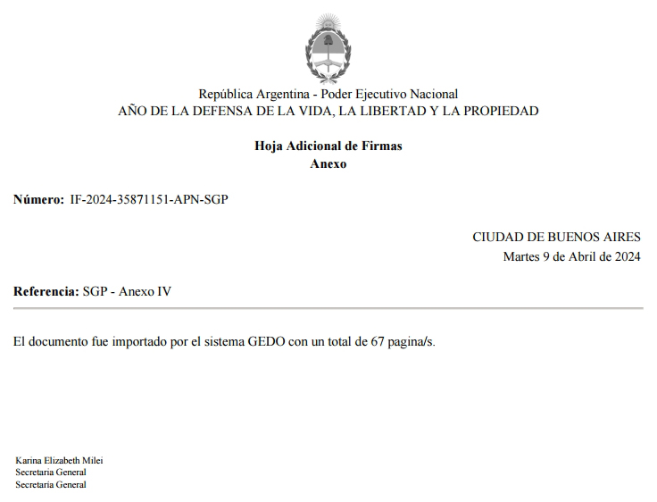

**PLANILLA ANEXA AL ARTÍCULO 4°**

**PRESIDENCIA DE LA NACIÓN  
  
SECRETARÍA GENERAL  
  
INCORPORACIONES**  
  
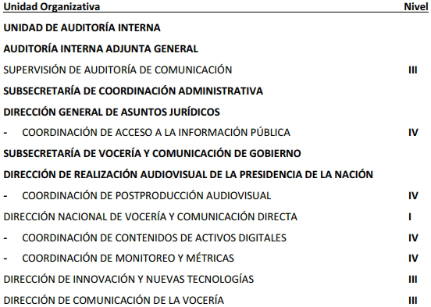  
  
**SECRETARÍA GENERAL  
  
HOMOLOGACIONES Y REASIGNACIONES**  
  
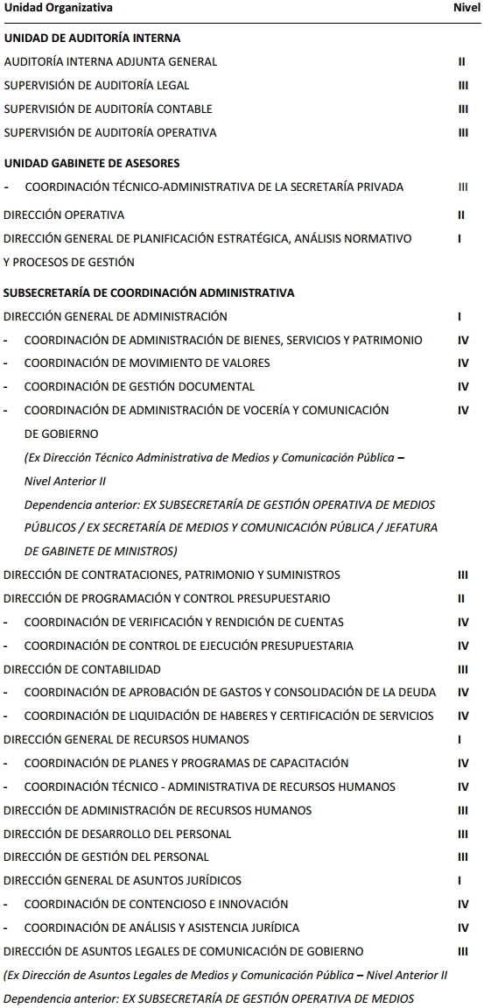  
  
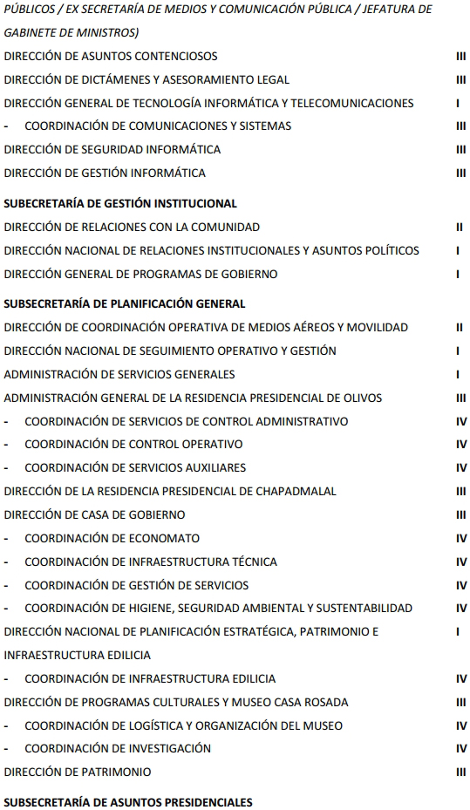  
  
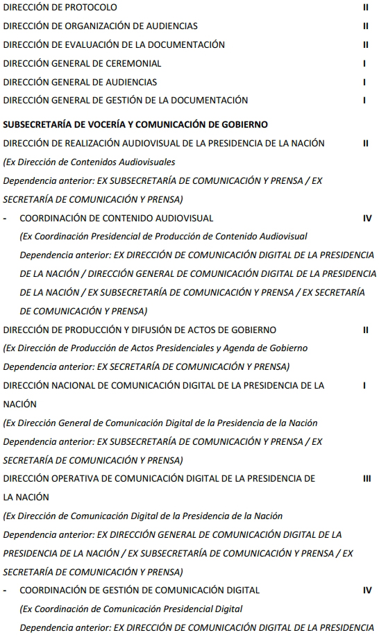  
  
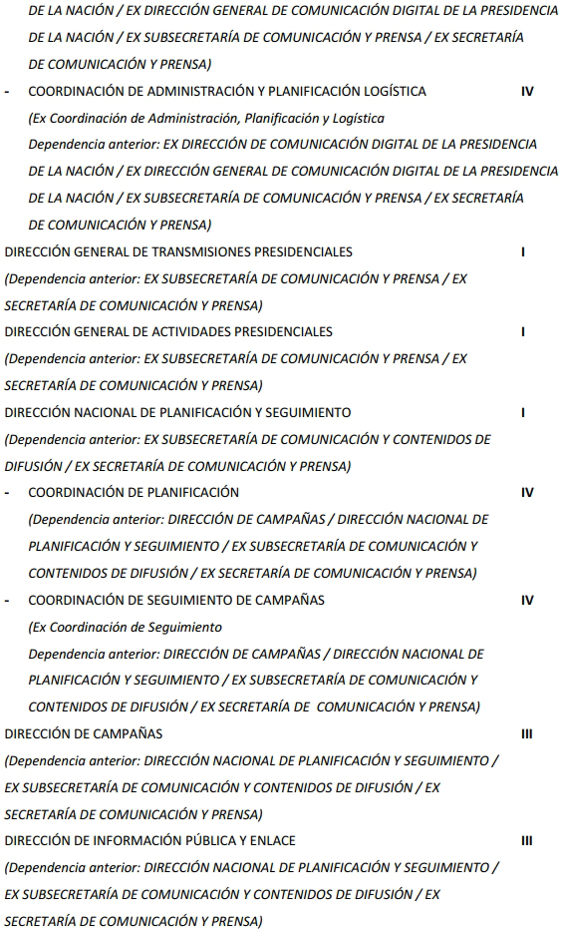  
  
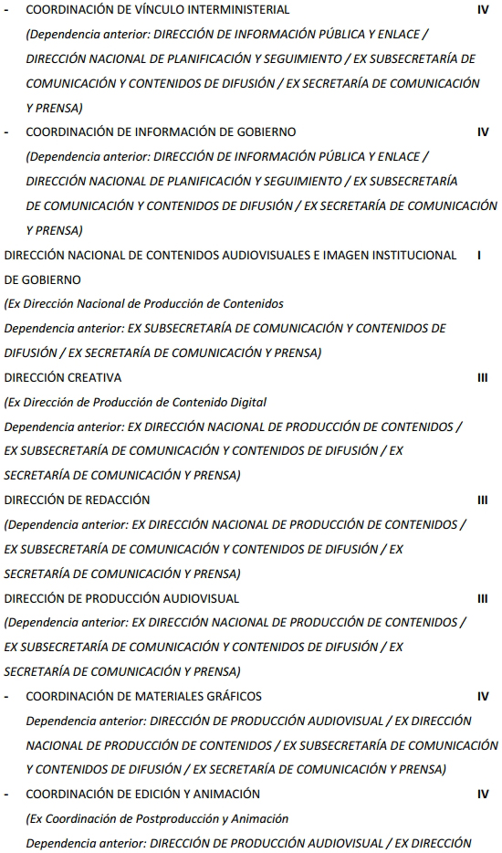  
  
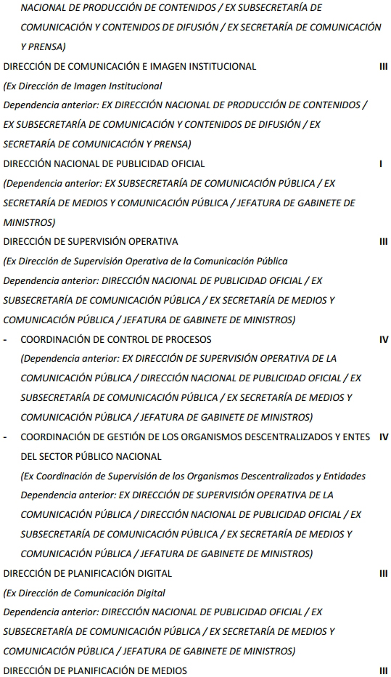  
  
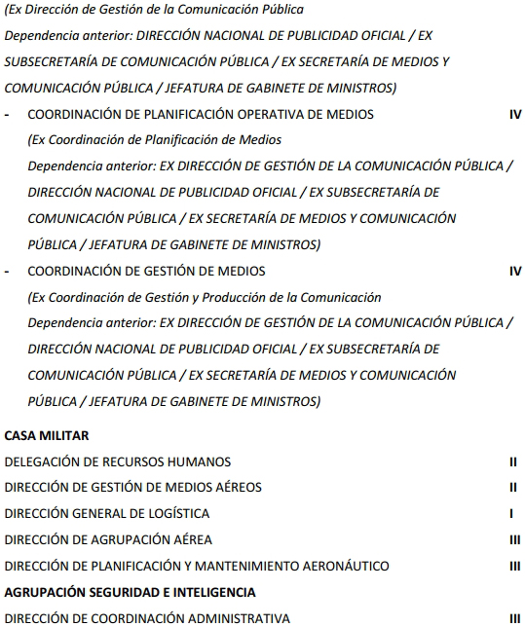  
  
**SECRETARÍA GENERAL**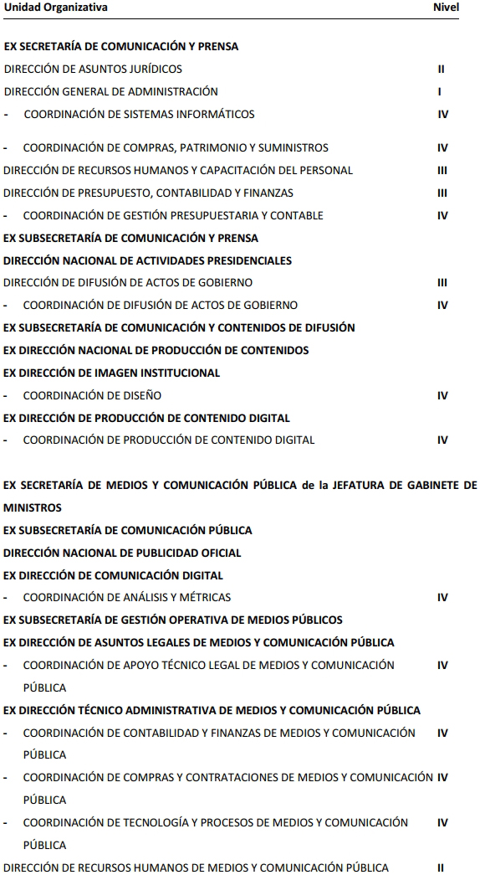

IF-2024-34639918-APN-SGP

